M Y B E E P L A T F O R M
업무 스킬 설계서
D19 프로젝트기획·생성
업무코드 28건 · 스킬 설계 · 플로우차트 · 단계별 설명
구분 | 내용
문서번호 · 버전 · 작성일 | MB-SKL-2026-D19 · v1.0(설계안) · 2026-09-23
기준 | MyBee 설계지시문 v5.11 제5.4조(5.4.23 외부 제안 접수 · 5.4.24 용역비 · 5.4.25 권리 3층 · 5.4.26 업무영역 D19 · 5.4.27 회사별 개방) · 제11.6조(채택 보상금) · 제11.7조(사업화 성과 보상) · 제4.9조(3층 구조) · 제4.10조(스킬 설계 절차) · 제7.5 · 7.6조(중복 실행 방지 · 재개) · 제9.5조(승인 결속) · 코드체계 v3.14 제5.9절 · DB 테이블설계서 v3.12
개정 | 최초 버전 v1.0 — 신설 영역. 아이디어에서 ACTIVE 착수까지의 28 업무코드를 담는다. 외부 제안은 회사(테넌트)마다 따로 받고, 보상은 채택 보상금 · 사업화 성과 보상 두 가지다. 신청 · 심의 · 개설 · 업무 구성 · PM 지정 본체는 D12 에 그대로 둔다(이관하지 않는다)
읽는 사람 | 업무 담당자(흐름 이해) · 스킬 설계 검토자(설계 승인)
상태 | 설계안 — 업무를 실제로 수행해 본 검토자의 승인 전. 승인되면 스킬 단계 정의(mbcode.skill_step)로 등록한다

목차
목차를 갱신하려면 이 영역을 선택하고 F9 를 누르십시오.

용어 정의
이 문서에서 쓰는 말의 뜻이다. 뜻이 갈리는 말을 먼저 못박아 두고 본문에서는 이 뜻으로만 쓴다.
용어 | 뜻 | 왜 이렇게 쓰나 · 주의
버전 (version) | 문서 · 기준 · 정의가 고쳐질 때마다 매기는 번호. v1.0 → v1.1 처럼 올라간다. 예전 문서에서 「판」이라고 부르던 것을 이 문서부터 버전으로 부른다. | 옛 버전은 고치지 않고 그대로 두고 새 버전을 따로 낸다. 그래야 그때 무엇을 보고 결정했는지 나중에 되살릴 수 있다.
DB Table | 데이터베이스에 실제로 만들어지는 표. 예) mbproj.project_request. 예전 문서에서 그냥 「표」라고 부르던 것을 DB Table 로 부른다. | 문서 안에서 읽으라고 그린 표(비교표 · 목록표)는 그대로 「표」라고 부른다. 둘을 섞지 않는다.
중복 실행 방지 (idempotency) | 같은 요청이 두 번, 세 번 들어와도 결과가 한 번 처리한 것과 똑같게 만드는 성질. 예를 들어 신청서 제출 버튼을 두 번 눌러도 신청은 하나만 생기고, 통신이 끊겨 시스템이 같은 요청을 다시 보내도 돈이 두 번 나가지 않는다. | 왜 필요한가 — 네트워크는 끊기고, 시스템은 답이 없으면 다시 보내고, 사람은 버튼을 두 번 누른다. 이 세 가지는 막을 수 없으므로 두 번 와도 안전하게 만든다.
중복 실행 방지 키 (idempotency key) | 같은 요청인지 가리는 열쇠. 이 열쇠가 같으면 새로 처리하지 않고 먼저 처리한 결과를 그대로 돌려준다. 예) 프로젝트 신청의 열쇠는 「회사 + 신청번호 + 개정차수」다 — 같은 신청서를 두 번 보내도 신청은 하나다. | 열쇠는 업무적으로 뜻이 있는 값으로 만든다. 시각 · 난수 · 재시도 횟수 · 서버 이름처럼 매번 달라지는 값은 넣지 않는다. 넣으면 두 번째 요청이 「다른 요청」이 되어 중복이 생긴다.
되돌릴 수 없는 일 (non-idempotent) | 이체 · 발송 · 신고처럼 한 번 나가면 되돌리기 어려운 일. 이런 단계는 중복 실행 방지 키를 반드시 두고, 답이 없으면 다시 보내지 않고 조회해서 결과를 확인한다. | 답이 없는 상태를 「모름」으로 두고 사람이 확인하게 한다. 다시 보내는 것이 가장 위험하다.
업무코드 | 회사의 일을 더 쪼갤 수 없는 단위로 나눠 붙인 코드. 예) FL0012001 프로젝트 신청. 사람이 하든 에이전트가 하든 같은 코드로 부른다. | 모든 일은 업무코드로 수행되고, 보상 · 원가 · 기록이 모두 이 코드에 붙는다.
업무영역 | 업무코드를 묶는 큰 분류. D01 HW개발 … D18 감사, 그리고 이 문서의 D19 프로젝트기획·생성. | 코드 안의 두 자리(FL0019001)가 업무영역이다.
스킬 · 도구 · 규칙 | 업무코드를 수행하는 세 가지 수단. 스킬은 AI 가 문장을 읽고 쓰는 일, 도구는 계산 · 서식 · 외부 연결처럼 정해진 대로 도는 프로그램, 규칙은 조건과 결론을 표로 적어 둔 판정. | 수치와 판정은 도구와 규칙이 한다. AI 는 수치를 만들지 않는다.
PA · IA · EA · TA · VA | PA 는 프로젝트를 맡는 에이전트(프로젝트 1개에 1개), IA 는 사람의 말을 알아듣고 업무로 잇는 에이전트, EA 는 법무 · 회계 같은 전문가 의견을 내는 에이전트, TA 는 외부 시스템을 부르는 에이전트, VA 는 결과를 검증하는 에이전트. | 외부로 나가는 일은 TA 만 한다.
자율 수준 L1 · L2 · L3 | 에이전트가 사람 없이 어디까지 갈 수 있는지. L1 은 사람이 결정, L2 는 에이전트가 하되 사람이 승인, L3 는 에이전트가 하고 사람은 나중에 본다. | 위험이 큰 업무일수록 낮은 수준을 쓴다.
NVT 토큰 | 업무를 수행하면 쌓이는 회사 안의 점수. 연말에 단가를 곱해 인센티브 · 연봉에 반영된다. | 직책이 아니라 수행한 업무에 붙는다.
채택 보상금 | 제안이 채택되었을 때 제안자에게 한 번 주는 보상. 직원은 토큰으로, 외부 제안자는 현금으로 받는다. 상한 500만 원. | 가결(직원) 또는 용역 계약 체결(외부) 때 지급한다.
사업화 성과 보상 | 제품 · 서비스가 실제로 팔린 뒤 해마다 나누는 보상. 연간 순매출의 0 ~ 3% 안에서 위원회가 정한다. | 제안 20% · 원 기여 30% · 진행 기여 50% 로 나눈다. 진행 기여는 해마다 다시 계산한다.
판정 기준 버전 | 문턱 값 · 요율 · 가중치처럼 나중에 바뀔 수 있는 숫자를 화면이나 규칙 본문에 박지 않고 따로 모아 둔 것. 예) PRJ-ECON(경제성) · PRJ-RESEARCH(조사) · PRJ-REWARD(보상). | 값이 바뀌면 새 버전을 게시하고, 지난 판정은 그때 버전으로 다시 볼 수 있다.
개정차수 | 한 신청서를 고쳐 다시 낼 때 올라가는 번호. 제출한 개정차수는 고치지 않고 새 개정차수를 만든다. | 중복 실행 방지 키의 한 조각이기도 하다.
관리 최소집합 | 모든 프로젝트에 반드시 담기는 D12 업무코드 5건(개설 · 업무 구성 확정 · PM 지정 · 진행 보고 집계 · 종결). | 빼거나 바꿀 수 없다.
게이트 | 다음 단계로 넘어가려면 통과해야 하는 관문. 이 문서에서는 G-1 등재 · G0 아이디어 · G1 기획 · G2 신청 · G3 심의 · G4 착수. | 게이트마다 무엇을 확인하는지 정해 둔다.
사전 조사 | 신청 전에 에이전트가 하는 조사. 시장 조사(시장 규모 · 경쟁 동향)와 소요 비용 조사(개발 기간 · 단계별 비용) 두 가지다. | 조사는 에이전트가 하고, 채택은 사람이 승인한다.
TAM · SAM · SOM | 시장 크기를 세 겹으로 본 것. TAM 은 품목 전체 시장, SAM 은 우리가 닿을 수 있는 시장, SOM 은 실제로 가져올 수 있는 몫(하단 · 상단). | 편익의 판매 수량은 SOM 하단을 기본으로 쓴다.
위험 조정 편익 현재가치 | 앞으로 생길 편익을 확신도로 깎고(H 100% · M 70% · L 40%), 먼 미래의 돈을 할인율로 줄여 오늘 값으로 바꾼 금액. | 이 값이 프로젝트의 「기대 가치」가 된다.
NPV · 편익/비용 · 회수 기간 · 민감도 | NPV 는 편익 현재가치에서 비용 현재가치를 뺀 값, 편익/비용 은 그 둘의 비율, 회수 기간 은 들인 돈을 되찾는 데 걸리는 햇수, 민감도 는 편익이 20% 줄고 비용이 20% 늘어도 견디는지 본 것. | 네 숫자를 함께 보아야 한 쪽으로 치우치지 않는다.
배경 IP | 제안자가 이 제안 이전부터 가지고 있던 기술 · 저작물. 채택되어도 회사가 가져가지 않고 쓸 권리(통상실시권)만 받는다. | 이것을 빼지 않으면 좋은 외부 제안자가 참여하지 않는다.
순매출 | 매출액에서 반품 · 에누리 · 할인을 뺀 금액. 사업화 성과 보상의 기준이 된다. | 회계 원장에서 자동으로 뽑는다.

제1장 이 문서를 읽는 법

1.1 업무코드마다 싣는 것
순서 | 내용 | 누가 주로 보나
기본 정보 · 꼭 알아야 할 점 | 업무코드 속성, 앞뒤 업무, 그 업무에서 담당자가 놓치기 쉬운 세 가지 | 업무 담당자
① 스킬 설계 | 업무를 실제 하는 순서, 단계마다의 실행 수단과 판정 사유, 업무코드 칸(대표 수단 · 중복 실행 방지 키 · 승인 결속 항목 등) | 스킬 설계 검토자
② 플로우차트 | 누가(사람 · 에이전트 · 도구 · 시스템 · 외부) 무엇을 어떤 순서로 하는지 가로줄(레인)로 그린 그림. 새 쪽에서 시작한다 | 업무 담당자
③ 단계별 설명 | 단계마다 무엇을 하나, 담당자가 할 일, 알아 둘 점 · 막히면. 판단 분기는 「판단」 행으로 넣는다 | 업무 담당자
홍보·IR 이벤트 · 감사 기동 표시(v3.4) | 그 업무를 마치면 홍보·IR PA 에 이벤트가 가는지, 업무감사 PA · 회계감사 PA 의 감사 기동 원천인지. 단계별 설명 끝에 「완료 후」 행으로 넣는다. 전사 규약은 제2장 | 업무 담당자 · 검토자

1.2 실행 수단 8종과 플로우차트 레인
수단 | 이름 | 하는 일 | 플로우차트 레인 | 맡기지 않는 것
T1 | 사람 작업 | 판단 · 결정 · 서명 · 물리 작업 | 업무 담당자 | 반복 계산 · 조회
T2 | 외부 연동 | 외부 기관 · 거래처 · 설비 호출. 부작용의 유일한 통로 | 외부 연동(TA) | 판단 · 계산
T3 | 전문 엔진 | 급여 · MRP · 통계 등 성숙한 엔진 | 도구 | 엔진 밖 규칙 하드코딩
T4 | 계산 도구 | 정확한 수치를 결정론적으로 계산 | 도구 | 해석 · 문장
T5 | 서식 생성 | 정해진 형식의 문서 · 파일 | 도구 | 수치 계산
T6 | 데이터 규칙 | 조건 → 결론을 표로 판정 | MyBee 시스템 | 자유 해석
T7 | LLM 판단 | 해석 · 요약 · 분류 제안 · 초안(전문가 의견은 EA 레인) | 담당 에이전트 / 전문가 에이전트 | 수치 산출 · 판정 확정 · 부작용 결정 · 규칙 · 사람 · 승인 대조 없이 외부로 나가는 산출(4.10.8)
T8 | 플랫폼 기본 | 조회 · 상태 전이 · 기록 · 알림 | MyBee 시스템 | 업무 판단

1.3 표와 그림의 표시
표시 | 뜻
CP (체크포인트) | 이 단계가 끝나면 기록을 남긴다. 여기서 멈춰도 권한 · 승인 · 입력 · 버전 · 상태를 다시 확인한 뒤 이어서 재개한다(지시문 7.6)
승인 | 승인 요청 시 값을 고정(스냅샷)하거나, 실행 직전에 승인된 값과 지금 값을 대조하는 단계(9.5)
부작용 — 없음 / 기록(중복 실행 방지) / 되돌릴 수 없음 | 되돌릴 수 없음(빨간 굵은 테두리)은 이체 · 제출 · 발송처럼 할 때마다 효과가 쌓이는 외부 행위. 응답이 없으면 다시 보내지 않고 조회로 확인한다(7.5)
수치 | 금액 · 수량 · 비율 · 기한 등 수치를 만드는 단계. 반드시 등록된 도구가 계산한다(4.9.6)
중복 실행 방지 키 | 같은 업무 사건을 가리키는 키. 같은 요청이 여러 번 와도 결과는 한 번만 생긴다. 시각 · 실행 ID · 재시도 회차는 넣지 않는다
승인 결속 항목 · 허용 오차 | 승인 후 이 항목이 바뀌면 승인이 무효가 되어 다시 승인받는다. 허용 오차는 승인 시점 대비 누적으로 따진다
자율 수준 상한 | L1 건별 승인 후 실행 · L2 조건부 자동 · L3 자동 후 표본 감사. 실적으로만 올라가고 위험 치명은 L2 까지
골든셋 | 판정 품질을 재기 위해 사람이 정답을 확정한 평가 사례 모음(15.1)
판단 분기(마름모) | 「예」는 초록 화살표로 다음 단계, 「아니오」는 빨간 화살표로 처리 상자. 점선은 되돌아가거나 다른 업무를 기다리는 흐름

제2장 전사 공통 규약 — 홍보·IR 이벤트 · 감사 기동 · 역할 분담
설계지시문 v3.4 는 모든 업무 PA 에 공통으로 적용되는 세 규약을 정하였다. ① 모든 PA 는 프로젝트 수행 중 홍보 · IR 이 필요하다고 판단하면 홍보·IR PA 에 이벤트를 자동으로 보내고 자료를 함께 넘긴다(7.7). ② 업무감사 PA · 회계감사 PA 는 정기 · 사건 · 상시 세 경로로 다른 업무 PA 의 감사 착수를 판정한다(7.8). ③ VA · TA · 감사 PA 는 개입 시점과 쓰기 권한으로 역할을 가르고 겹치던 일을 하나로 합쳤다(6.10). v3.8 은 Trust Agent 를 에이전트 종류(TR)로 명시해 역할 분담에 더하고 통합 쟁점 I-9 · I-10 을 두었으며, 모든 착수를 사람 · IA → Trust Agent → VA → PA 순서로 판정하고 판정 기준은 버전 승인 · 정책 묶음 게시로만 바꾸게 하였다(6.11 · 8.7). v4.3 은 Trust Agent 의 착수 판정과 VA 의 지시 자격 판정을 <판정 게이트> 한 번의 호출로 받아 판정 기록을 한 행으로 남기게 하고, Trust Agent 판정을 ⓐ 세션 판정(의도 해석 앞 — 신원 · 인증 강도 · 세션 위험 · 권한 조각)과 ⓑ 착수 판정(업무코드가 정해진 뒤 — 위험 등급 · 금액에 따른 추가 인증, 능력 토큰 발급) 두 단으로 나누었다(6.11.1). 이 장은 설계지시문 v4.6 기준으로 D19 프로젝트기획·생성 에 해당하는 부분을 모았다.

2.1 홍보·IR 이벤트 — 모든 PA 가 알린다
항목 | 규약 | 조항
언제 | 스킬을 마쳐 산출물이 확정된 때마다 PA 가 판정한다. 사람의 지시를 기다리지 않는다 | 7.7.1 · 7.7.2
무엇으로 판정 | 홍보·IR 이벤트 발생 규칙(원천 업무코드 · 조건 · 기준값, T6 데이터 규칙)을 먼저 평가하고, 맞으면 반드시 보낸다. 규칙에 없어도 PA 가 필요하다고 판단하면 판단 근거 문장을 붙여 보낸다. 규칙에 맞는데 보내지 않은 과업은 완료로 닫히지 않는다 | 7.7.2
무엇을 보내나 | 사건 요지(사실만) · 원천 사건 번호 · 자료 참조(원본 복사 없이 권한 상속) · 미공개중요정보 후보 여부. 개인정보 · 제보자 신원은 넣지 않는다 | 7.7.6
중복 실행 방지 키 | 테넌트 · 원천 업무코드 · 원천 사건 번호 · 이벤트 종류 — 재시도 · 재개 · 재승인으로 여러 번 판정되어도 한 번만 접수된다 | 7.7.5
보낸 PA 가 하지 않는 일 | 그 정보를 외부(언론 · 투자자 · 거래처 · SNS)로 내보내지 않는다. 외부 공개는 홍보·IR PA 가 공정공시 선행 확인 후 TA 로만 한다 | 7.7.4 · 3.3.3
받는 쪽 | FL0017025 홍보·IR 이벤트 접수·분류 → (후보이면) FL0017003 미공개중요정보 보유자 등재 먼저 → 공시 대상 판정(FL0017004) · 보도자료(FL0017015) · 사내 공지(FL0017021) · 해당 없음으로 분류, 사유 기록 → 발신 PA 에는 처리 경로와 완료 여부만 통지. 분류 기한을 넘긴 미분류 이벤트는 공시 책임자의 IA 에 올린다 | 7.7.6 · 7.7.7 · 7.7.8

D19 의 규칙상 원천 업무코드 0건 — 없다. 그래도 이 영역의 모든 PA 는 홍보 · IR 이 필요하다고 판단하면 근거 문장을 붙여 이벤트를 보낸다.


2.2 감사 기동 — 업무감사 PA · 회계감사 PA 는 언제 이 영역을 감사하나
경로 | 언제 | 누가 만드나 | 처리
정기 | 영역별 주기가 도래할 때(연간 감사 계획 · 감사위원회 승인) | 감사 PA 가 스스로 기동 | 착수(FL0018003 업무 · FL0018010 회계)
사건 | 감사 기동 규칙에 맞는 업무 완료 · 플랫폼 사건이 났을 때 | 플랫폼 이벤트 평가기(피감 PA 도 VA 도 아님) | 판정 기한 안에 착수 · 병합 · 이월 · 기각. 이월 · 기각은 사유 필수
상시 | 상시 모니터링 규칙이 이상 징후를 탐지했을 때 | 상시 모니터링(FL0018027) | 이상 징후 검토(FL0018028) → 필요 시 착수
위원회 | 감사위원회가 요청할 때 | 감사위원회 | 착수

기동 시점 원칙 — ① 결산 · 공시 수치는 확정 즉시 ② 되돌릴 수 없는 외부 행위(차입 · 투자 · 계약)는 실행 후(실행 전 통제는 VA · 승인의 몫, 감사는 실행을 막지 않는다) ③ 사고는 발생 즉시(증거 보전) ④ 자율 수준 · 모델 · 스킬 · 도구 · VA 규칙 변경은 관찰 기간 안 ⑤ 재고 실사처럼 재현할 수 없는 절차는 사전 입회(7.8.4).
구분 | 업무감사 PA | 회계감사 PA | 중점
D19 정기 주기(기본값) | 반기 | 연 1회(채택 보상금 · 용역비 정산) | 외부 제안자 자격 · 보상 배분 · 용역비 적정성
전 영역 공통 | 분기 — 에이전트 자동 판정 표본 감사(FL0018023) | — | 자율 수준 L2 이상 업무코드의 자동 승인 표본(지시문 9.4.3)

D19 업무가 원천인 사건 기동 규칙 0건 — 없다. 정기 주기 · 상시 탐지 · 플랫폼 사건으로는 감사 대상이 된다.
모든 영역에 공통인 플랫폼 사건 기동:
원천 | 사건 | 조건 | 감사 | 기동 시점 | 기동되는 감사 업무
플랫폼 · 모델 · 스킬 · 도구 교체 | model_change · 스킬 · 도구 버전 전환 | 판정 업무코드 | 업무 | 전환 후 관찰 기간 안 | FL0018023 에이전트 자동 판정 표본 감사
플랫폼 · 드리프트 | drift_observation 지속 이탈 | 자동 하향 발생 | 업무 | 하향 발생 시 | FL0018023 에이전트 자동 판정 표본 감사
플랫폼 · 비상 정지 | emergency_stop 발동 | 모든 건 | 업무 | 해제 전 | FL0018003 업무감사 착수
플랫폼 · 직무분리 예외 | 직무분리 예외 승인 | 모든 건 | 업무 | 예외 승인 시 | FL0018003 업무감사 착수
플랫폼 · 결과 불명 장기 미해소 | external_effect UNKNOWN | 승인된 기한 초과 | 업무 · 회계 | 기한 초과 시 | FL0018003 업무감사 착수 · FL0018012 계정 잔액 실증 절차

피감 PA · 담당자가 할 일 | 할 수 없는 일
감사 자료 요청(FL0018004)에 회신 기한 안에 회신 · 표본 · 증거 확인 협조 · 발견사항에 의견 제출 · 시정조치 계획 등록(FL0018024)과 완료 보고 | 감사 기동을 취소 · 지연 · 조회하는 것 · 발견사항의 등급 · 근본원인을 바꾸는 것 · 시정조치 이행 확인(FL0018025, 감사인만)

설계 기본값이다. 위 주기 · 규칙은 스킬 설계 검토용 기본값이다. 운영 중에는 감사 책임자가 승인한 데이터로 두며, 실제 기동 규칙 · 기준값 · 기동 이벤트는 피감 영역에 공개하지 않는다(지시문 7.8.3 · 7.8.5).

상시 모니터링 탐지(모든 영역):
탐지 | 조건 | 감사
예방 통제 우회 흔적 | VA 판정 기록 없이 실행된 지시 · 과업, VA 예외 승인 누적, VA 규칙 변경 직후 판정 변화 | 업무
직무분리 위반 의심 | 같은 사람 · 같은 에이전트 대리가 등록과 승인을 함께 한 전표 · 지급 | 업무 · 회계
분할 처리 | 승인 한도 바로 아래 금액으로 나눈 발주 · 지급 · 계약 | 업무
계좌 변경 직후 지급 | 거래처 계좌 변경 후 짧은 기간 안의 지급 | 업무 · 회계
반복 역분개 · 수정 | 같은 계정 · 거래처에 역분개가 반복 | 회계
재고 조정 반복 | 같은 품목 · 창고의 반복 조정 | 회계
비정상 시간 행위 | 영업시간 외 이체 · 권한 변경 | 업무
재승인 반복 | 같은 업무코드의 승인 무효화 · 재승인 급증 | 업무
에이전트 뒤집힘 급증 | 사람이 뒤집은 비율이 기준선 대비 급증 | 업무



2.3 Trust Agent · VA · TA · 업무감사 PA · 회계감사 PA 역할 분담
주체 | 개입 시점 | 무엇을 보는가 | 판단 | 쓰는 곳 | 통제 성격 | 하지 않는 일
Trust Agent | 실행 전 — 모든 주체(사람 · IA · PA · EA · TA)의 모든 업무 착수. ⓐ 세션 판정은 의도 해석 앞, ⓑ 착수 판정은 업무코드가 정해진 뒤 VA 와 한 번의 호출로(VA 보다 먼저) | 요청 주체의 신원 · 자격증명 · 기기 상태 · 세션 위험 · 요구 인증 강도 · 권한 조각 보유 | 결정론 규칙만(서명된 정책 묶음) · 판정 불가는 차단 | 접근 요청 판정 · 능력 토큰 | 1선 자동 예방 통제(착수 인증) | 지시 내용 · 금지쌍 · 직무분리를 보지 않는다. 판정 기준을 고치지 않는다. 판정받는 주체의 요청으로 판정을 건너뛰지 않는다
VA | 실행 전 — 지시가 수신자에게 전달되기 전, 모든 지시 | 지시의 자격: 능력 토큰의 범위 · 한도 · 협조 금지쌍 · 직무분리 · 업무상 기간(회계기간 · 계약 — 토큰 기한은 Trust Agent 가 정한다. 신원은 Trust Agent 토큰 서명으로만 확인) | 결정론 규칙만(서명된 정책 묶음) · 판정 불가는 차단 | VA 판정 기록 | 1선 자동 예방 통제 | 지시 내용의 옳고 그름을 보지 않는다. 사후 점검 · 감사를 하지 않는다. 신원을 다시 판정하지 않는다. 판정 기준을 고치지 않는다
TA | 실행 중 — 외부 행위가 나가는 순간 | 외부 호출 요청 · 응답 · 결과 불명 | 없음(판단하지 않는다) | 외부 부작용 · 중복 실행 방지 기록 · 결과 확정 기록 | 부작용의 유일한 통로 | 보낼지 말지를 정하지 않는다. 결과를 해석하거나 장부와 대사하지 않는다
업무감사 PA | 실행 후 — 정기 주기 · 감사 기동 이벤트 · 상시 탐지 | 업무 프로세스 · 규정 준수 · 통제 효과성 · VA/TA 통제 자체 · 에이전트 자동 판정 | 도구 · 규칙으로 증거를 모으고 결론은 사람이 확정 | mbiaud(감사 원장)만 | 3선 독립 확인(적발 · 평가) | 실행을 막거나 피감 원장을 고치지 않는다. 경영 행위(승인 · 정지)를 하지 않는다
회계감사 PA | 실행 후 — 분기 · 기말 주기 · 결산 · 공시 · 중요 추정 이벤트 | 재무제표 · 계정 잔액 · 회계 추정 · 내부회계관리제도 | 도구로 계산 · 조회하고 의견은 사람이 확정 | mbiaud(감사 원장)만 | 3선 독립 확인(회계감사 의견) | 전표를 기표 · 수정하지 않는다. 1선 대사를 전건 다시 하지 않는다

번호 | 겹치던 일 | 통합 · 경계 | 관련 주체
I-1 | 직무분리 · 한도 규칙이 VA 와 상시 모니터링에 두 벌 | 규칙 정의는 판정 기준 원장의 버전 하나다(VA 규칙 표는 그 버전의 투영, 6.6.6 · 8.7.2). 상시 모니터링은 규칙을 복제하지 않고 VA 판정 기록 · 예외 승인 · 규칙 변경 이력을 읽어 예방 통제가 뚫린 흔적만 찾는다 | VA · 업무감사 PA
I-2 | 자동 승인 표본 사후 감사(9.4.3)와 에이전트 판정 표본 감사(FL0018023) | 사후 감사의 수행자는 업무감사 PA 하나. 재실행 일치율 · 드리프트(15.3.4 · 15.4)는 품질 운영의 측정 지표로 남고 감사는 이를 표본 선정 입력으로 쓴다 | 업무감사 PA · 품질 운영
I-3 | 외부 확인(조회서 · PBC · 감사보고서 제출)의 통로 | 외부로 나가는 것은 모두 TA 하나로 보낸다. 감사 전용 커넥터 · 수신함으로 회신이 피감 영역을 거치지 않게 한다. TA 의 결과 확정(전송 여부)과 회계감사의 조회(잔액 일치)는 서로 대체하지 않는다 | TA · 회계감사 PA
I-4 | 공시 수치 · 계정 대사를 1선과 회계감사가 각각 전건 수행 | 1선(D04 계정 대사 · 공시 자료 검증, D17 공시 작성)의 대사 증거를 재사용하고 회계감사는 표본 재수행만 한다 | D04 · D17 · 회계감사 PA
I-5 | 감사 기동 이벤트를 누가 만드는가 | VA 도 피감 PA 도 아닌 플랫폼 이벤트 평가기가 스킬 완료 기록을 감사 기동 규칙으로 평가해 만든다. 피감 PA 는 막거나 늦출 수 없고 알 필요도 없다 | 플랫폼 · 감사 PA
I-6 | 감사 PA 의 지시는 VA 를 거치는가 | 거친다. 자격 = 감사 권한. 피감 원장 쓰기 권한은 금지쌍으로 발급되지 않는다. VA 는 감사 내용을 보지 않는다 | VA · 감사 PA
I-7 | 감사 중 발견한 긴급 위험을 누가 멈추는가 | 감사 PA 는 직접 멈추지 않고 비상 정지 권한자에게 요청한다(17.1). 감사는 경영 행위를 하지 않는다 | 감사 PA · 정지 권한자
I-8 | 자동 통제(VA 규칙)의 통제 테스트 | 수작업 재수행 대신 VA 판정 기록 표본 + 규칙 버전 · 변경 이력 검토로 테스트한다. VA 규칙 변경은 감사 기동 사건이다 | VA · 업무감사 PA
I-9 | 신원 · 권한 판정이 Trust Agent 와 VA 에 두 벌 | Trust Agent 는 착수 주체와 그 상태(신원 · 인증 강도 · 세션 위험 · 권한 조각 보유)를 판정해 능력 토큰을 발급하고, VA 는 그 토큰으로 온 지시의 자격(범위 · 한도 · 금지쌍 · 직무분리 · 기간)만 본다. VA 는 신원을 다시 판정하지 않고 토큰 서명만 확인한다 | Trust Agent · VA
I-10 | 판정기가 자기 판정 기준을 고칠 수 있는가 | 고칠 수 없다. 기준은 소유 업무코드 → 버전 승인(FL0013041) → 정책 묶음 게시(FL0013042)로만 바뀌고, 판정기는 서명 · 체인 · 외부 고정 대조가 맞는 묶음을 읽기만 한다. 판정이 기준대로였는지는 업무감사 PA 가 판정 재현(FL0018033)으로 확인한다 | Trust Agent · VA · D13 · 업무감사 PA

스킬 설계에 미치는 것 | 내용
T2 외부 연동 단계 | TA 가 수행하고 결과 확정(전송 여부)만 한다. 회신 내용의 판단 · 장부 대사는 그 업무의 다음 단계(또는 회계감사의 조회)가 한다
착수 판정 | 스킬 단계에 인증 · 신원 확인 단계를 두지 않는다. Trust Agent 가 의도 해석 앞에 ⓐ 세션 판정을, 업무코드가 정해진 뒤 ⓑ 착수 판정을 하고 VA 의 지시 자격 판정과 한 번의 호출로 받는다(판정 기록 한 행). 허용이면 ⓑ 에서 능력 토큰을 발급한다(6.11.1 · I-9)
권한 · 한도 · 직무분리 확인 | 스킬 단계에 규칙을 복제하지 않는다. 판정 기준 원장의 버전이 정본이며 지시 전달 전에 VA 가 판정한다(I-1). 스킬 단계는 직무분리 · 협조 금지 쌍을 다시 판정하지 않고 VA 판정 결과가 통과인지 대조하거나, 업무 데이터 검사에 필요하면 게시된 직무분리 버전을 읽어 대조한다(6.11.4 · 8.7.9)
판정 기준을 만드는 업무 | 현재 기준 표에 직접 쓰는 단계를 두지 않는다. 기준 새 버전으로 등록해 버전 승인(FL0013041) · 정책 묶음 게시(FL0013042)로 넘긴다(8.7 · I-10). 완료 기준은 <새 버전이 버전 원장에 등록되어 버전 승인(FL0013041)에 넘어갔다> 형식이다(8.7.9)
감사 기동 | 스킬 단계에 감사를 기동 · 요청하는 단계를 두지 않는다. 완료 · 확정 기록을 남기면 플랫폼 이벤트 평가기가 감사 기동 규칙으로 평가해 기동한다(7.8.5 · I-5)
자동 승인의 사후 확인 | 스킬 안에 표본 감사 단계를 두지 않는다. 업무감사 PA 가 FL0018023 으로 분기마다 수행한다(I-2)
1선 대사 증거 | 대사 · 검증 단계의 결과와 증거를 남긴다. 회계감사는 이를 재사용하고 표본만 재수행한다(I-4)



제3장 D19 프로젝트기획·생성 개요

3.1 업무영역
구분 | 내용
정의 | 아이디어가 생긴 순간부터 프로젝트가 ACTIVE 로 돌기 시작할 때까지의 일. 외부 개방 · 채택 보상금 · 사업화 성과 보상 제도의 운영을 포함한다
소유 원장 | 아이디어 풀 · 제안 원장 · 외부 당사자 원장 · 보상 원장
경계 설계 | 신청 · 사전 검토 · 심의 · 개설 · 업무 구성 · PM 지정 본체는 D12 에 그대로 둔다. 시장 조사 실행은 D14(FL0014002), 계약 체결은 D13, 검수는 D15, 지급은 D05, 급여 반영은 D08 이 한다. 외부 접수 창구는 회사(테넌트)마다 따로 연다 — 등록 · 동의 · 제안 · 평가는 회사 밖으로 나가지 않는다.
업무코드 | 28건

3.2 설계 결과 요약
수단 | 이름 | 대표 수단(설계) | 대표 수단(참고 분류) | 전체 단계 중 사용
T1 | 사람 작업 | 6 | 6 | 13
T2 | 외부 연동 | 0 | 0 | 7
T3 | 전문 엔진 | 0 | 0 | 0
T4 | 계산 도구 | 6 | 6 | 11
T5 | 서식 생성 | 1 | 1 | 4
T6 | 데이터 규칙 | 6 | 6 | 29
T7 | LLM 판단 | 5 | 5 | 16
T8 | 플랫폼 기본 | 4 | 4 | 74
합계 |  | 28 | 28 | 154

지표 | 건수 | 뜻
참고 분류와 대표 수단이 달라진 업무 | 0 | 이름으로 짐작한 분류가 절차를 적어 보니 달랐다
사람 결정이 필요한 업무 | 12 | 사람 작업(T1) 단계가 있다. 그 단계는 자율 수준 L1
되돌릴 수 없는 외부 행위가 있는 업무 | 2 | 결과 불명 시 재전송 금지 · 조회 확정
수치를 계산하는 단계가 있는 업무 | 11 | 해당 단계는 등록 도구가 계산
골든셋이 필요한 업무 | 16 | 골든셋 칸이 「필요」인 업무. 판정 전이 또는 LLM 판단 단계가 있는 업무 15건(15.1 필수) + 그 밖에 판정 스킬 · 모델을 활성화하거나 조건 판정 · 제출 조건 검사를 사례로 검증하는 업무 1건(FL0019006 조사 결과 승인)

3.3 업무코드 요약
업무코드 | 업무명 | 객체 × 전이 | 대표 | 사용 수단 | 사람 결정 | 외부 행위 | 참고 → 설계
FL0019001 | 아이디어 등록 | 아이디어 × 등록 | T8 | T6 T7 T8 |  |  | 같음
FL0019002 | 기회 스캔 | 기회 × 등록 | T7 | T2 T4 T6 T7 T8 |  |  | 같음
FL0019003 | 문제 정의 | 문제 × 등록 | T7 | T1 T5 T6 T7 T8 | 예 |  | 같음
FL0019004 | 유사 제안 탐색·합류 협의 | 제안 × 검토 | T6 | T1 T4 T6 T7 T8 | 예 |  | 같음
FL0019005 | 신청 준비 조사 요청 | 조사 × 실행 | T8 | T6 T7 T8 |  |  | 같음
FL0019006 | 조사 결과 승인 | 조사 × 확정 | T1 | T1 T6 T8 | 예 |  | 같음
FL0019007 | 포트폴리오 적합성 검토 | 제안 × 검토 | T7 | T4 T6 T7 T8 |  |  | 같음
FL0019008 | 사전 위험 스크리닝 | 위험 × 판정 | T6 | T6 T7 T8 |  |  | 같음
FL0019009 | 자원 가용성 사전 확인 | 자원 × 집계 | T4 | T4 T6 T8 |  |  | 같음
FL0019010 | 개념 검증(PoC) 승인 | PoC × 확정 | T1 | T1 T4 T6 T8 | 예 |  | 같음
FL0019011 | 신청 철회·보류 | 신청 × 변경 | T8 | T6 T8 |  |  | 같음
FL0019012 | 부결 사유 등재·재도전 조건 | 의결 × 등록 | T7 | T6 T7 T8 |  |  | 같음
FL0019013 | 착수 판정·ACTIVE 전환 | 프로젝트 × 확정 | T6 | T6 T8 |  |  | 같음
FL0019014 | 기획 회고·기준값 조정 제안 | 기준 × 집계 | T4 | T4 T5 T6 T7 T8 |  |  | 같음
FL0019015 | 조사 자료원 등재·상태 변경 | 자료원 × 확정 | T6 | T1 T2 T6 T8 | 예 |  | 같음
FL0019016 | 품목 분류 대응표 관리 | 분류 × 변경 | T7 | T2 T6 T7 T8 |  |  | 같음
FL0019017 | 판정 기준 version 게시 | 기준 × 확정 | T1 | T1 T6 T8 | 예 |  | 같음
FL0019018 | 외부 제안자 등록·자격 심사 | 외부 당사자 × 등록 | T6 | T1 T2 T6 T8 | 예 |  | 같음
FL0019019 | 비밀유지·제안 조건 동의 | 동의 × 확정 | T1 | T1 T2 T6 T7 T8 | 예 | 있음 | 같음
FL0019020 | 공모 주제 공고 | 공모 × 제출 | T5 | T2 T5 T6 T8 |  | 있음 | 같음
FL0019021 | 외부 제안 접수 | 제안 × 등록 | T8 | T6 T8 |  |  | 같음
FL0019022 | 외부 제안 1차 심사 | 제안 × 판정 | T6 | T6 T7 T8 |  |  | 같음
FL0019023 | 용역비 적정성 검토 | 용역비 × 판정 | T4 | T4 T6 T7 T8 |  |  | 같음
FL0019024 | 용역 조건 협의·확정 | 용역 × 확정 | T1 | T1 T5 T6 T7 T8 | 예 |  | 같음
FL0019025 | 외부 제안 정산·평가 | 외부 당사자 × 집계 | T4 | T4 T6 T7 T8 |  |  | 같음
FL0019026 | 채택 보상금 산정·지급 처리 | 보상 × 실행 | T4 | T1 T4 T6 T8 | 예 |  | 같음
FL0019027 | 사업화 성과 보상 의결 | 보상 × 확정 | T1 | T1 T4 T6 T8 | 예 |  | 같음
FL0019028 | 사업화 보상 배분 확정·연차 정산 | 보상 × 확정 | T4 | T1 T4 T6 T8 | 예 |  | 같음

제4장 업무별 스킬 설계 · 플로우차트 · 단계별 설명
D19 의 업무코드 28건을 코드 순서로 싣는다. 각 업무는 새 페이지에서 시작한다.

FL0019001 아이디어 등록
업무코드 | 객체 × 전이 | 반복 | 승인 | 위험 | 표준시간 · 난이도 · 토큰 | 자동화 | 전문가 에이전트
FL0019001 | 아이디어 × 등록 | 사건성 | 자동 | 낮음 | 0.5h · 1.0 · 1 | 반자동 | —

산출물 | 완료 기준 | 앞 업무 | 다음 업무
아이디어 카드 | 문제와 기대효과가 한 문장씩 적혔다 | FL0019002 기회 스캔 | FL0019003 문제 정의, FL0019004 유사 제안 탐색·합류 협의

담당자가 꼭 알아야 할 점
① 누구나 등록한다. 신청으로 가지 않아도 풀에 남는다
② 중복이면 기존 아이디어에 의견으로 붙는다 — 새로 만들지 않는다
③ 아이디어 단계에서는 수치를 적지 않는다. 수치는 조사와 신청에서 만든다

① 스킬 설계
절차(사람 말로) 등록자와 같은 주제의 아이디어를 불러온다 → 입력 문장을 문제·기대효과로 정리한다 → 중복과 담을 수 없는 내용을 규칙으로 가른다 → 아이디어 번호를 매겨 풀에 등재한다

No | 단계 | 무엇을 하나 | 수단 | 판정 사유(결정 사다리) | 도구 | 부작용 | CP | 승인 | 수치
1 | 등록자·유사 조회 | 등록자 정보와 같은 주제의 아이디어·진행 프로젝트를 불러온다 | T8 플랫폼 기본 | ② 조회는 플랫폼 기본 | — | 없음
2 | 아이디어 카드 정리 | 입력 문장을 문제·기대효과·대상으로 나눠 카드로 정리한다 | T7 LLM 판단 | ④ 문장 정리가 본질이고 3단계 규칙이 잡는다 | — | 없음
3 | 중복·금칙 판정 | 같은 주제의 아이디어가 있는지, 담을 수 없는 내용인지 규칙으로 가른다 | T6 데이터 규칙 | ③ 조건 → 결론을 표로 적을 수 있다 | — | 없음
4 | 아이디어 등재 | 아이디어 번호를 매겨 풀에 등재하고 등록자에게 보인다 | T8 플랫폼 기본 | ② 등재는 플랫폼 기본 | — | 기록(중복 실행 방지) | ●

업무코드 칸(단계에서 도출) | 설계 결과
대표 수단 | T8 플랫폼 기본 — 완료 기준(문제와 기대효과가 한 문장씩 적혔다)을 T8 단계가 좌우한다
사용 수단 집합 | T6 데이터 규칙 · T7 LLM 판단 · T8 플랫폼 기본
사람 결정 필요 | 아니오
중복 실행 방지 키 | 테넌트 · 아이디어 번호
재개 허용 기한 | 임시 저장 후 90일. 넘으면 보관 처리한다
골든셋 | 필요 — 과거 아이디어 30건의 정리 결과 대조(중복 8건 포함)
자율 수준 상한 | L3
참고 분류와의 차이 | 같음

② 플로우차트 — FL0019001 아이디어 등록
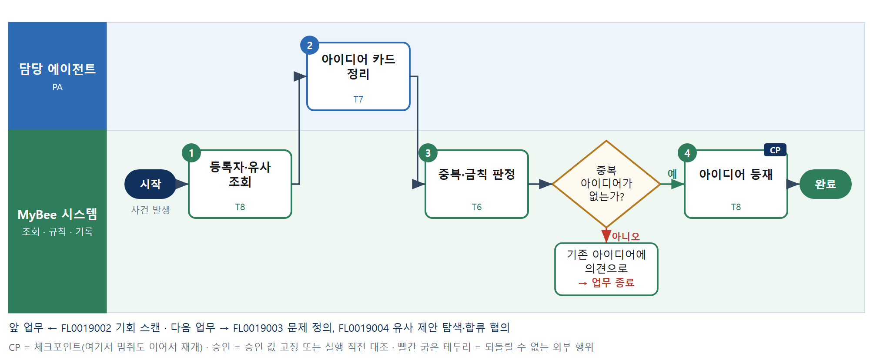

③ 단계별 설명
단계 | 누가 | 무엇을 하나 | 담당자가 할 일 | 알아 둘 점 · 막히면
1 | MyBee 시스템 | 등록자 정보와 같은 주제의 아이디어·진행 프로젝트를 불러온다 | 하려는 일을 한두 문장으로 쓴다 | 직책·소속과 관계없이 누구나 등록한다
2 | 담당 에이전트 | 입력 문장을 문제·기대효과·대상으로 나눠 카드로 정리한다 | 정리된 문장이 뜻과 맞는지 읽는다 | AI 는 정리만 한다. 수치·판단을 만들지 않는다
3 | MyBee 시스템(규칙) | 같은 주제의 아이디어가 있는지, 담을 수 없는 내용인지 규칙으로 가른다 | 없음 | 중복이면 기존 아이디어로 안내한다
판단 | MyBee 시스템(규칙) | 중복 아이디어가 없는가? — 예: 다음으로 / 아니오: 기존 아이디어에 의견으로 → 업무 종료 | 없음 | 아니오일 때 처리 주체: 플랫폼 기본
4 | MyBee 시스템 | 아이디어 번호를 매겨 풀에 등재하고 등록자에게 보인다 | 없음 | 같은 내용을 두 번 보내도 아이디어는 하나만 남는다
완료 후 | 담당 에이전트(PA) | 규칙상 원천은 아니지만 홍보 · IR 이 필요하다고 판단되면 판단 근거 문장을 붙여 홍보·IR PA 에 이벤트를 보낸다(지시문 7.7.2) | 알릴 만한 일이면 PA 에 말한다 | 외부 공개는 홍보·IR PA 만 한다

FL0019002 기회 스캔
업무코드 | 객체 × 전이 | 반복 | 승인 | 위험 | 표준시간 · 난이도 · 토큰 | 자동화 | 전문가 에이전트
FL0019002 | 기회 × 등록 | 정기 | 자동 | 낮음 | 2h · 1.5 · 8 | 완전자동 | —

산출물 | 완료 기준 | 앞 업무 | 다음 업무
기회 후보 목록 | 후보마다 출처가 붙었다 | — | FL0019001 아이디어 등록

담당자가 꼭 알아야 할 점
① 후보는 제안이 아니다. 사람이 골라 아이디어로 등록해야 앞으로 간다
② 수치는 집계 도구가 만들고 AI 는 문장만 쓴다
③ 출처 없는 후보는 목록에 들어가지 않는다

① 스킬 설계
절차(사람 말로) 스캔 범위와 지난 결과를 불러온다 → 등록된 자료원을 조회한다 → 신호를 집계해 순위를 낸다 → 기회 후보를 문장으로 정리한다 → 출처와 중복을 규칙으로 가른다 → 후보를 등재하고 알린다

No | 단계 | 무엇을 하나 | 수단 | 판정 사유(결정 사다리) | 도구 | 부작용 | CP | 승인 | 수치
1 | 범위·지난 결과 조회 | 스캔 범위와 지난 회차의 후보·처리 결과를 불러온다 | T8 플랫폼 기본 | ② 조회는 플랫폼 기본 | — | 없음
2 | 자료원 조회 | 등록된 자료원에서 시장·사내 이슈·정산 차이 자료를 조회한다 | T2 외부 연동 | ⑤ 기성 커넥터 조회 | 시장·통계 DB 조회 | 없음
3 | 신호 집계·순위 | 자료의 변화폭·빈도·금액으로 신호를 집계해 순위를 낸다 | T4 계산 도구 | ⑦ 수치가 산출물 · ① TL-01 재사용 | TL-01 | 없음 |  |  | ●
4 | 기회 후보 정리 | 상위 신호를 「무엇이 왜 기회인가」 한 문장으로 정리하고 자료를 붙인다 | T7 LLM 판단 | ④ 해석·요약이 본질이고 5단계 규칙이 잡는다 | — | 없음
5 | 출처·중복 판정 | 후보마다 자료가 붙었는지, 지난 회차와 겹치는지 규칙으로 가른다 | T6 데이터 규칙 | ③ 조건 → 결론이 명확하다 | — | 없음
6 | 후보 등재·알림 | 후보를 등재하고 관련 조직에 알린다 | T8 플랫폼 기본 | ② 등재와 통지는 플랫폼 기본 | — | 기록(중복 실행 방지) | ●

업무코드 칸(단계에서 도출) | 설계 결과
대표 수단 | T7 LLM 판단 — 완료 기준(후보마다 출처가 붙었다)을 T7 단계가 좌우한다
사용 수단 집합 | T2 외부 연동 · T4 계산 도구 · T6 데이터 규칙 · T7 LLM 판단 · T8 플랫폼 기본
사람 결정 필요 | 아니오
중복 실행 방지 키 | 테넌트 · 스캔 연월 · 스캔 범위
재개 허용 기한 | 30일. 넘으면 자료를 다시 조회한다
골든셋 | 필요 — 과거 스캔 12회의 후보와 분석가 목록 대조
자율 수준 상한 | L3
참고 분류와의 차이 | 같음

② 플로우차트 — FL0019002 기회 스캔
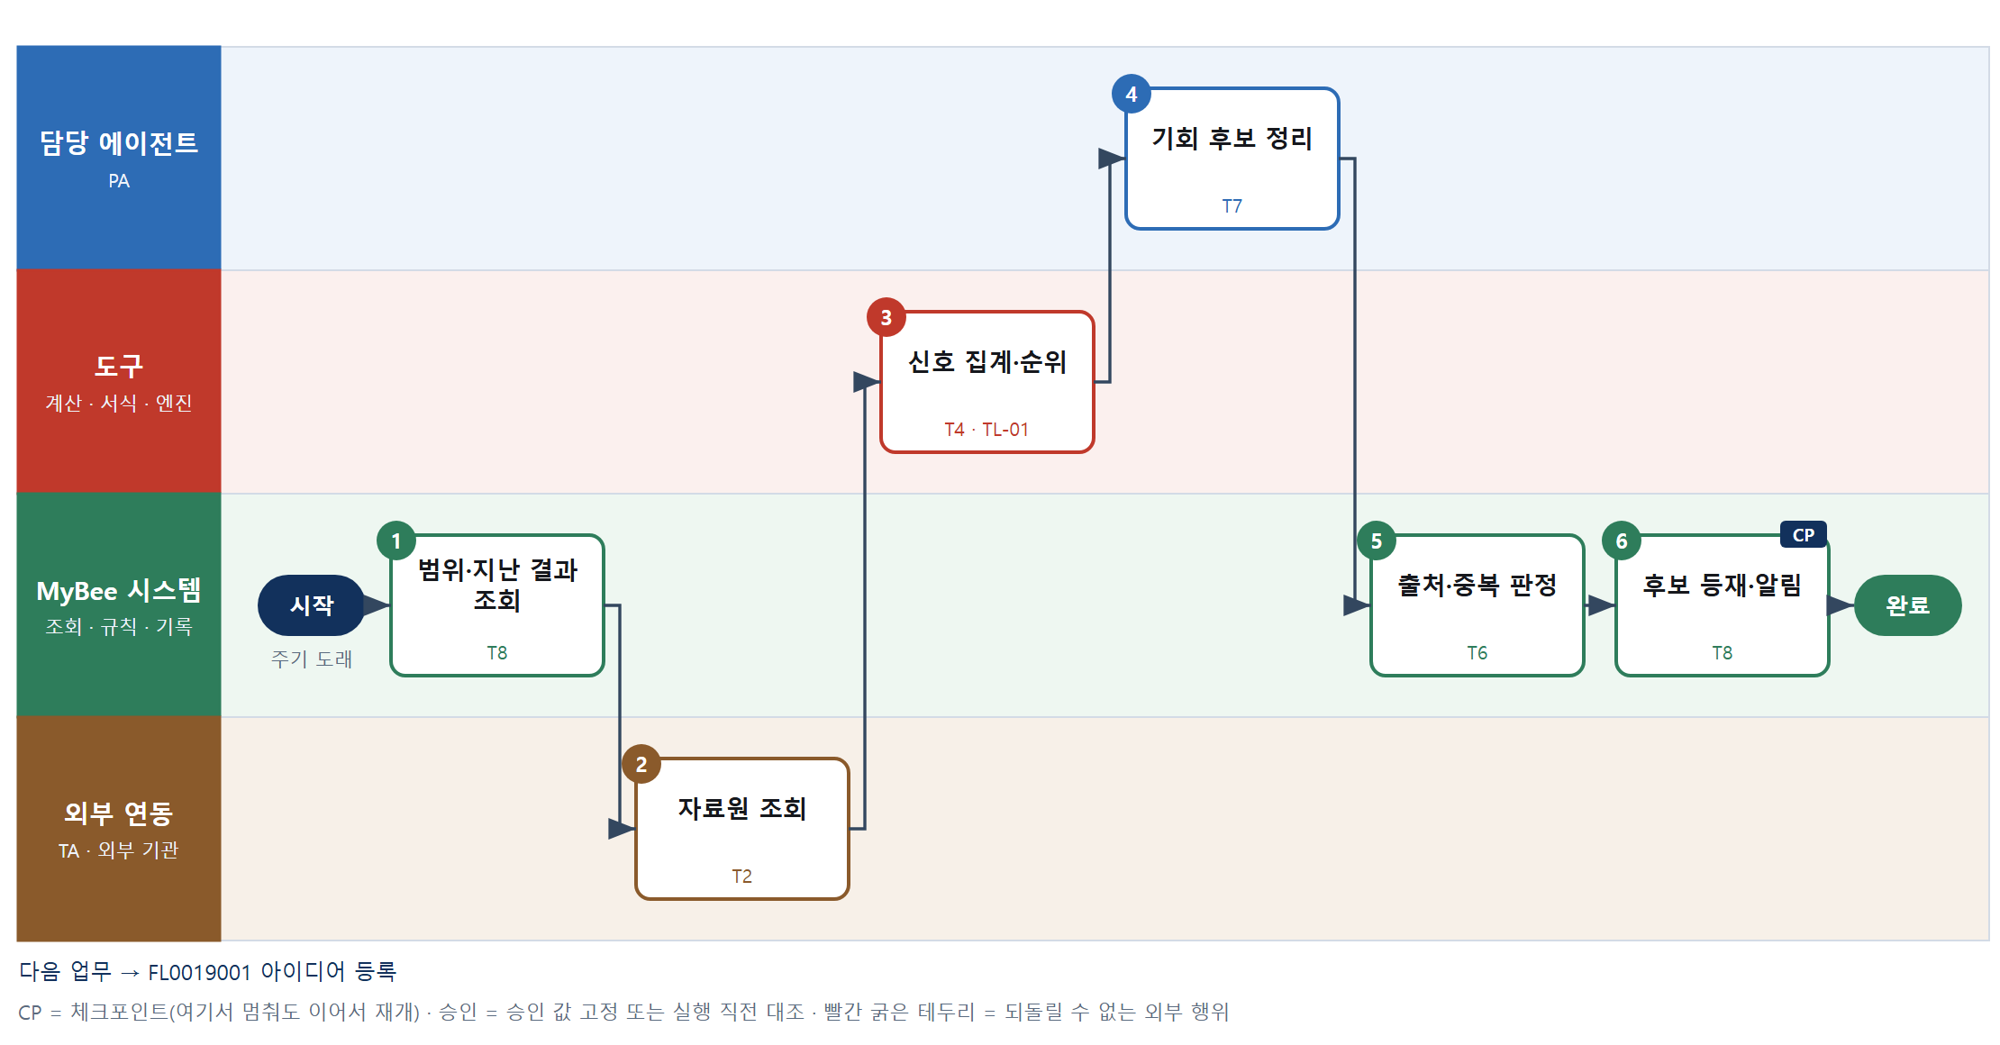

③ 단계별 설명
단계 | 누가 | 무엇을 하나 | 담당자가 할 일 | 알아 둘 점 · 막히면
1 | MyBee 시스템 | 스캔 범위와 지난 회차의 후보·처리 결과를 불러온다 | 없음 | 같은 후보가 반복되면 처리 결과를 함께 본다
2 | 외부 연동(TA) | 등록된 자료원에서 시장·사내 이슈·정산 차이 자료를 조회한다 | 없음 | 약관 확인 전 자료원은 조회하지 않는다
3 | 도구 TL-01 | 자료의 변화폭·빈도·금액으로 신호를 집계해 순위를 낸다 | 없음 | AI 는 수치를 만들지 않는다
4 | 담당 에이전트 | 상위 신호를 「무엇이 왜 기회인가」 한 문장으로 정리하고 자료를 붙인다 | 후보가 말이 되는지 읽는다 | 자료에 없는 사실은 쓰지 않는다
5 | MyBee 시스템(규칙) | 후보마다 자료가 붙었는지, 지난 회차와 겹치는지 규칙으로 가른다 | 없음 | 출처 없는 후보는 버린다
6 | MyBee 시스템 | 후보를 등재하고 관련 조직에 알린다 | 후보를 보고 아이디어로 등록할지 정한다 | 같은 회차를 다시 돌려도 후보는 한 벌만 남는다
완료 후 | 담당 에이전트(PA) | 규칙상 원천은 아니지만 홍보 · IR 이 필요하다고 판단되면 판단 근거 문장을 붙여 홍보·IR PA 에 이벤트를 보낸다(지시문 7.7.2) | 알릴 만한 일이면 PA 에 말한다 | 외부 공개는 홍보·IR PA 만 한다

FL0019003 문제 정의
업무코드 | 객체 × 전이 | 반복 | 승인 | 위험 | 표준시간 · 난이도 · 토큰 | 자동화 | 전문가 에이전트
FL0019003 | 문제 × 등록 | 사건성 | 자동 | 낮음 | 2h · 1.5 · 8 | 보조 | —

산출물 | 완료 기준 | 앞 업무 | 다음 업무
문제 정의서 | 현재·목표·제약이 모두 적혔다 | FL0019001 아이디어 등록, FL0019002 기회 스캔 | FL0019004 유사 제안 탐색·합류 협의, FL0019005 신청 준비 조사 요청

담당자가 꼭 알아야 할 점
① 해법이 아니라 문제를 적는다. 해법은 신청의 업무 구성에서 정한다
② 목표는 잴 수 있게 적는다 — 잴 수 없으면 편익으로 이어지지 않는다
③ 제약(기한·예산·법규)을 빼면 심의에서 다시 묻는다

① 스킬 설계
절차(사람 말로) 아이디어와 관련 자료를 불러온다 → 현재·목표·제약을 사람이 입력한다 → 문제 정의서를 초안으로 쓴다 → 필수 항목과 측정 가능성을 규칙으로 본다 → 정의서를 만든다 → 등재한다

No | 단계 | 무엇을 하나 | 수단 | 판정 사유(결정 사다리) | 도구 | 부작용 | CP | 승인 | 수치
1 | 아이디어·자료 조회 | 아이디어 카드와 관련 이슈·지난 정의서를 불러온다 | T8 플랫폼 기본 | ② 조회는 플랫폼 기본 | — | 없음 | ●
2 | 현재·목표·제약 입력 | 지금 상태, 이루려는 상태, 지킬 제약을 사람이 적는다 | T1 사람 작업 | ⑧ 문제를 아는 사람이 적어야 한다 | — | 없음
3 | 정의서 초안 | 입력을 문제 정의서 문장으로 다듬고 빠진 항목을 짚는다 | T7 LLM 판단 | ④ 문장 다듬기가 본질이고 4단계 규칙이 잡는다 | — | 없음
4 | 필수 항목·측정 판정 | 현재·목표·제약이 모두 있고 목표가 잴 수 있는지 규칙으로 본다 | T6 데이터 규칙 | ③ 조건 → 결론을 표로 적을 수 있다 | — | 없음
5 | 정의서 생성 | 정의서를 서식에 채워 만든다 | T5 서식 생성 | ⑤ 서식 도구 사용 | TL-11 | 기록(중복 실행 방지) | ●
6 | 정의서 등재 | 정의서를 아이디어에 붙여 등재한다 | T8 플랫폼 기본 | ② 등재는 플랫폼 기본 | — | 기록(중복 실행 방지)

업무코드 칸(단계에서 도출) | 설계 결과
대표 수단 | T7 LLM 판단 — 완료 기준(현재·목표·제약이 모두 적혔다)을 T7 단계가 좌우한다
사용 수단 집합 | T1 사람 작업 · T5 서식 생성 · T6 데이터 규칙 · T7 LLM 판단 · T8 플랫폼 기본
사람 결정 필요 | 예 — 사람 작업 단계는 자율 수준 L1
중복 실행 방지 키 | 테넌트 · 아이디어 번호 · 개정차수
재개 허용 기한 | 임시 저장 후 30일
골든셋 | 필요 — 과거 정의서 20건의 초안과 확정본 대조
자율 수준 상한 | L3
참고 분류와의 차이 | 같음

② 플로우차트 — FL0019003 문제 정의
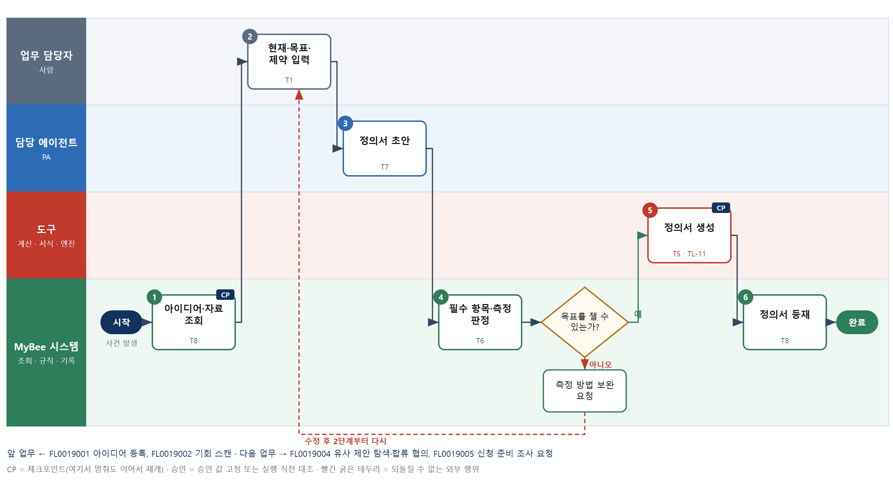

③ 단계별 설명
단계 | 누가 | 무엇을 하나 | 담당자가 할 일 | 알아 둘 점 · 막히면
1 | MyBee 시스템 | 아이디어 카드와 관련 이슈·지난 정의서를 불러온다 | 없음 | 같은 문제의 지난 정의서가 있으면 이어 쓴다
2 | 업무 담당자 | 지금 상태, 이루려는 상태, 지킬 제약을 사람이 적는다 | 현재와 목표를 숫자로 적는다 | 숫자가 없으면 나중에 편익을 만들 수 없다
3 | 담당 에이전트 | 입력을 문제 정의서 문장으로 다듬고 빠진 항목을 짚는다 | 초안을 읽고 고친다 | AI 는 입력에 없는 사실을 더하지 않는다
4 | MyBee 시스템(규칙) | 현재·목표·제약이 모두 있고 목표가 잴 수 있는지 규칙으로 본다 | 없음 | 측정 방법이 없으면 통과하지 않는다
판단 | MyBee 시스템(규칙) | 목표를 잴 수 있는가? — 예: 다음으로 / 아니오: 측정 방법 보완 요청 → 2단계부터 다시 | 없음 | 아니오일 때 처리 주체: 플랫폼 기본
5 | 도구 TL-11 | 정의서를 서식에 채워 만든다 | 정의서를 열어 확인한다 | 표의 수치는 2단계 입력값만 쓴다
6 | MyBee 시스템 | 정의서를 아이디어에 붙여 등재한다 | 없음 | 고치면 새 개정차수로 등재한다
완료 후 | 담당 에이전트(PA) | 규칙상 원천은 아니지만 홍보 · IR 이 필요하다고 판단되면 판단 근거 문장을 붙여 홍보·IR PA 에 이벤트를 보낸다(지시문 7.7.2) | 알릴 만한 일이면 PA 에 말한다 | 외부 공개는 홍보·IR PA 만 한다

FL0019004 유사 제안 탐색·합류 협의
업무코드 | 객체 × 전이 | 반복 | 승인 | 위험 | 표준시간 · 난이도 · 토큰 | 자동화 | 전문가 에이전트
FL0019004 | 제안 × 검토 | 사건성 | 자동 | 보통 | 2h · 1.5 · 8 | 반자동 | —

산출물 | 완료 기준 | 앞 업무 | 다음 업무
합류 협의 결과 | 중복 후보와 합류 여부가 적혔다 | FL0019003 문제 정의 | FL0019005 신청 준비 조사 요청

담당자가 꼭 알아야 할 점
① 합류는 강제하지 않는다. 답이 없으면 각자 낸다
② 합류하면 공동 제안자 지분을 함께 정한다 — 합류가 손해가 되지 않게 한다
③ 유사도는 도구가 계산하고 AI 는 제안 문장만 쓴다

① 스킬 설계
절차(사람 말로) 진행 신청·프로젝트를 불러온다 → 업무와 목적의 유사도를 계산한다 → 합류 제안 문장을 쓴다 → 합류안을 고정해 상대 의사를 묻는다 → 상대가 합류 여부를 답한다 → 합류와 지분 초안을 규칙으로 정한다 → 합류를 기록하고 알린다

No | 단계 | 무엇을 하나 | 수단 | 판정 사유(결정 사다리) | 도구 | 부작용 | CP | 승인 | 수치
1 | 진행 신청·프로젝트 조회 | 진행 중인 신청과 프로젝트의 목적·업무 구성을 불러온다 | T8 플랫폼 기본 | ② 조회는 플랫폼 기본 | — | 없음
2 | 유사도 계산 | 관리 최소집합을 뺀 업무 구성과 목적 문장으로 유사도를 계산한다 | T4 계산 도구 | ⑦ 수치가 산출물 · ① TL-34 재사용 | TL-34 | 없음 |  |  | ●
3 | 합류 제안 문장 | 무엇이 겹치고 합치면 무엇이 좋아지는지 문장으로 쓴다 | T7 LLM 판단 | ④ 설득 문장이 본질이고 6단계 규칙이 잡는다 | — | 없음
4 | 합류안 고정·의사 확인 | 합류안을 고정하고 상대 제안자에게 의사를 묻는다 | T8 플랫폼 기본 | ② 스냅샷 고정과 요청은 플랫폼 기본 | — | 기록(중복 실행 방지) | ●
5 | 상대 합류 의사 입력 | 상대 제안자가 합류·거절과 사유를 적는다 | T1 사람 작업 | ⑧ 합류는 상대의 결정이다 | — | 없음
6 | 합류·지분 초안 판정 | 합류 여부와 공동 제안 지분 초안을 규칙으로 정한다 | T6 데이터 규칙 | ③ 조건 → 결론을 표로 적을 수 있다 | — | 없음
7 | 합류 기록·통지 | 합류 결과와 지분 초안을 기록하고 양쪽에 알린다 | T8 플랫폼 기본 | ② 기록과 통지는 플랫폼 기본 | — | 기록(중복 실행 방지) | ●

업무코드 칸(단계에서 도출) | 설계 결과
대표 수단 | T6 데이터 규칙 — 완료 기준(중복 후보와 합류 여부가 적혔다)을 T6 단계가 좌우한다
사용 수단 집합 | T1 사람 작업 · T4 계산 도구 · T6 데이터 규칙 · T7 LLM 판단 · T8 플랫폼 기본
사람 결정 필요 | 예 — 사람 작업 단계는 자율 수준 L1
중복 실행 방지 키 | 테넌트 · 제안 번호 · 상대 제안 번호
재개 허용 기한 | 14일. 답이 없으면 합류 없음으로 끝낸다
골든셋 | 필요 — 과거 중복 사례 20건의 유사도와 실제 합류 결과 대조
자율 수준 상한 | L3
참고 분류와의 차이 | 같음

② 플로우차트 — FL0019004 유사 제안 탐색·합류 협의
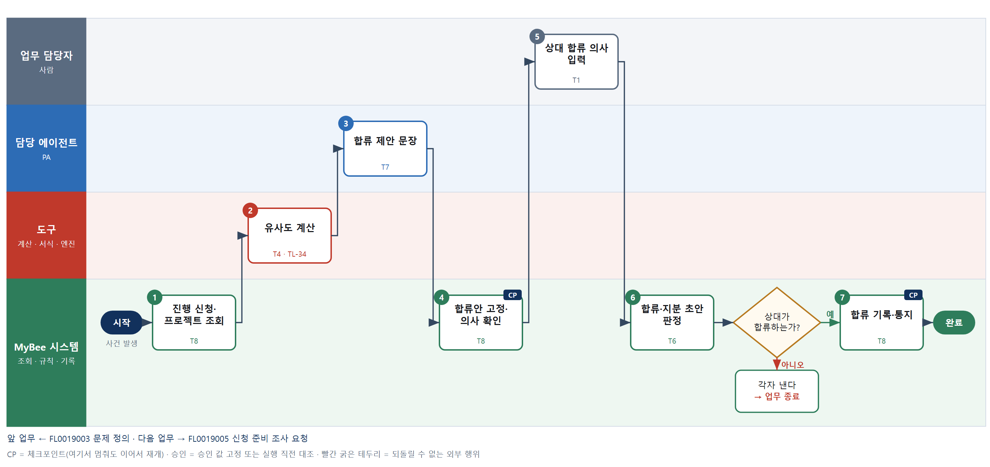

③ 단계별 설명
단계 | 누가 | 무엇을 하나 | 담당자가 할 일 | 알아 둘 점 · 막히면
1 | MyBee 시스템 | 진행 중인 신청과 프로젝트의 목적·업무 구성을 불러온다 | 없음 | 종결된 프로젝트는 합류 대상이 아니다
2 | 도구 TL-34 | 관리 최소집합을 뺀 업무 구성과 목적 문장으로 유사도를 계산한다 | 없음 | 문턱은 판정 기준 버전의 값을 쓴다
3 | 담당 에이전트 | 무엇이 겹치고 합치면 무엇이 좋아지는지 문장으로 쓴다 | 문장을 읽고 고친다 | 유사도 수치는 2단계 값을 그대로 인용한다
4 | MyBee 시스템 | 합류안을 고정하고 상대 제안자에게 의사를 묻는다 | 없음 | 고정한 합류안은 답을 받을 때까지 바뀌지 않는다
5 | 업무 담당자 | 상대 제안자가 합류·거절과 사유를 적는다 | 합류 여부와 사유를 적는다 | 거절해도 불이익은 없다
6 | MyBee 시스템(규칙) | 합류 여부와 공동 제안 지분 초안을 규칙으로 정한다 | 없음 | 합류한 신청의 제안자 지분은 30%를 넘지 않는다
판단 | MyBee 시스템(규칙) | 상대가 합류하는가? — 예: 다음으로 / 아니오: 각자 낸다 → 업무 종료 | 없음 | 아니오일 때 처리 주체: 플랫폼 기본
7 | MyBee 시스템 | 합류 결과와 지분 초안을 기록하고 양쪽에 알린다 | 없음 | 합류한 신청은 합류 대상 신청을 가리킨다
완료 후 | 담당 에이전트(PA) | 규칙상 원천은 아니지만 홍보 · IR 이 필요하다고 판단되면 판단 근거 문장을 붙여 홍보·IR PA 에 이벤트를 보낸다(지시문 7.7.2) | 알릴 만한 일이면 PA 에 말한다 | 외부 공개는 홍보·IR PA 만 한다

FL0019005 신청 준비 조사 요청
업무코드 | 객체 × 전이 | 반복 | 승인 | 위험 | 표준시간 · 난이도 · 토큰 | 자동화 | 전문가 에이전트
FL0019005 | 조사 × 실행 | 사건성 | 자동 | 낮음 | 1h · 1.5 · 4 | 반자동 | —

산출물 | 완료 기준 | 앞 업무 | 다음 업무
조사 요청 | 조사 범위와 대응표가 정해졌다 | FL0019003 문제 정의, FL0019004 유사 제안 탐색·합류 협의, FL0019016 품목 분류 대응표 관리 | FL0019006 조사 결과 승인, FL0014002 시장·경쟁 조사

담당자가 꼭 알아야 할 점
① 대응표가 틀리면 모든 시장 수치가 틀린다 — 분류를 꼭 확인한다
② 180일 안의 같은 범위 조사가 있으면 새로 하지 않고 이어 쓴다
③ 조사 비용은 조사를 돌린 운영 프로젝트에 쌓인다

① 스킬 설계
절차(사람 말로) 품목·지역·유형을 불러온다 → 품목 분류 대응표를 초안으로 만든다 → 조사가 필요한지 지난 조사를 다시 쓸 수 있는지 규칙으로 가른다 → 조사를 요청한다

No | 단계 | 무엇을 하나 | 수단 | 판정 사유(결정 사다리) | 도구 | 부작용 | CP | 승인 | 수치
1 | 품목·지역·유형 조회 | 제안의 품목군·지역·목적유형과 지난 조사를 불러온다 | T8 플랫폼 기본 | ② 조회는 플랫폼 기본 | — | 없음
2 | 분류 대응표 초안 | 품목군을 통계 품목·HS·물품 분류·특허 분류에 잇는 초안을 만든다 | T7 LLM 판단 | ④ 분류 해석이 본질이고 3단계 규칙이 잡는다 | — | 없음
3 | 조사 필요·재사용 판정 | 조사가 필요한 유형인지, 180일 안의 조사를 다시 쓸 수 있는지 가른다 | T6 데이터 규칙 | ③ 조건 → 결론이 명확하다 | — | 없음
4 | 조사 요청 | 시장 조사와 소요 비용 조사를 기동한다 | T8 플랫폼 기본 | ② 후속 호출은 플랫폼 기본 | — | 기록(중복 실행 방지) | ●

업무코드 칸(단계에서 도출) | 설계 결과
대표 수단 | T8 플랫폼 기본 — 완료 기준(조사 범위와 대응표가 정해졌다)을 T8 단계가 좌우한다
사용 수단 집합 | T6 데이터 규칙 · T7 LLM 판단 · T8 플랫폼 기본
사람 결정 필요 | 아니오
중복 실행 방지 키 | 테넌트 · 제안 번호 · 조사 범위 해시
재개 허용 기한 | 7일. 넘으면 요청을 다시 낸다
골든셋 | 필요 — 과거 조사 요청 20건의 대응표와 조사 결과 대조
자율 수준 상한 | L3
참고 분류와의 차이 | 같음

② 플로우차트 — FL0019005 신청 준비 조사 요청
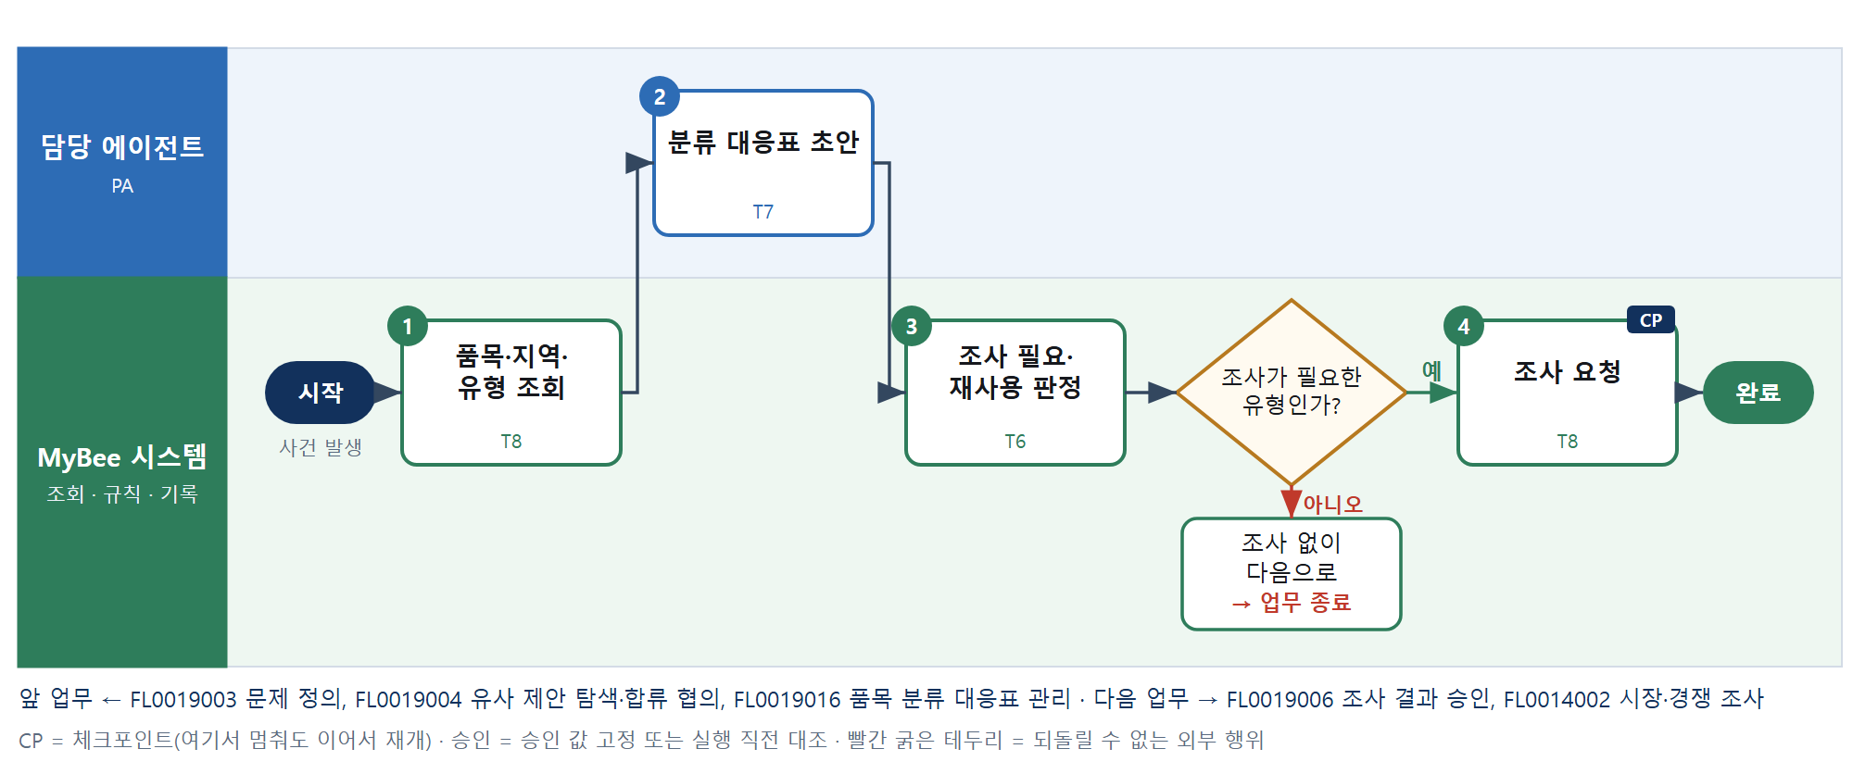

③ 단계별 설명
단계 | 누가 | 무엇을 하나 | 담당자가 할 일 | 알아 둘 점 · 막히면
1 | MyBee 시스템 | 제안의 품목군·지역·목적유형과 지난 조사를 불러온다 | 품목군과 지역을 확인한다 | 유형이 정해지지 않으면 조사 범위를 정할 수 없다
2 | 담당 에이전트 | 품목군을 통계 품목·HS·물품 분류·특허 분류에 잇는 초안을 만든다 | 대응표가 맞는지 확인한다 | 맞지 않으면 사람이 고친다. AI 가 임의로 넓히지 않는다
3 | MyBee 시스템(규칙) | 조사가 필요한 유형인지, 180일 안의 조사를 다시 쓸 수 있는지 가른다 | 없음 | 제조·운영·경영은 시장 조사 대상이 아니다
판단 | MyBee 시스템(규칙) | 조사가 필요한 유형인가? — 예: 다음으로 / 아니오: 조사 없이 다음으로 → 업무 종료 | 없음 | 아니오일 때 처리 주체: 플랫폼 기본
4 | MyBee 시스템 | 시장 조사와 소요 비용 조사를 기동한다 | 조사 결과를 기다린다 | 같은 범위로 두 번 요청해도 조사는 하나만 돈다
완료 후 | 담당 에이전트(PA) | 규칙상 원천은 아니지만 홍보 · IR 이 필요하다고 판단되면 판단 근거 문장을 붙여 홍보·IR PA 에 이벤트를 보낸다(지시문 7.7.2) | 알릴 만한 일이면 PA 에 말한다 | 외부 공개는 홍보·IR PA 만 한다

FL0019006 조사 결과 승인
업무코드 | 객체 × 전이 | 반복 | 승인 | 위험 | 표준시간 · 난이도 · 토큰 | 자동화 | 전문가 에이전트
FL0019006 | 조사 × 확정 | 사건성 | 사람 | 보통 | 1h · 1.0 · 2 | 보조 | —

산출물 | 완료 기준 | 앞 업무 | 다음 업무
조사 채택 결정 | 승인·수정 요청·반려가 적혔다 | FL0019005 신청 준비 조사 요청 | FL0019007 포트폴리오 적합성 검토

담당자가 꼭 알아야 할 점
① 조사는 에이전트가 하고 사람은 승인·수정 요청·반려만 한다 — 수치를 고치지 않는다
② 사내 신청은 신청자가, 외부 신청은 접수 담당이 승인한다
③ 승인 뒤 업무 줄·예산·기간·토큰이 바뀌면 비용 조사 승인이 풀린다

① 스킬 설계
절차(사람 말로) 조사 결과와 요약을 불러온다 → 승인할 자격이 있는지 규칙으로 가른다 → 조사를 고정해 승인을 요청한다 → 사람이 승인·수정 요청·반려한다 → 결정을 기록하고 후속을 부른다

No | 단계 | 무엇을 하나 | 수단 | 판정 사유(결정 사다리) | 도구 | 부작용 | CP | 승인 | 수치
1 | 조사 결과 조회 | 조사 결과와 사람이 읽을 요약, 출처 목록을 불러온다 | T8 플랫폼 기본 | ② 조회는 플랫폼 기본 | — | 없음
2 | 승인 자격 판정 | 신청 구분에 따라 누가 승인할 수 있는지 가른다 | T6 데이터 규칙 | ③ 조건 → 결론이 명확하다 | — | 없음
3 | 조사 고정·승인 요청 | 조사 내용을 고정하고 승인권자에게 요청한다 | T8 플랫폼 기본 | ② 스냅샷 고정과 요청은 플랫폼 기본 | — | 기록(중복 실행 방지) | ● | ●
4 | 승인·수정 요청·반려 | 사람이 조사를 채택하거나 수정을 요청하거나 반려한다 | T1 사람 작업 | ⑧ 채택은 사람의 책임 결정이다 | — | 없음
5 | 결정 기록·후속 | 승인 스냅샷과 대조해 결정을 기록하고 후속 업무를 부른다 | T8 플랫폼 기본 | ② 대조·기록·호출은 플랫폼 기본 | — | 기록(중복 실행 방지) | ●

업무코드 칸(단계에서 도출) | 설계 결과
대표 수단 | T1 사람 작업 — 완료 기준(승인·수정 요청·반려가 적혔다)을 T1 단계가 좌우한다
사용 수단 집합 | T1 사람 작업 · T6 데이터 규칙 · T8 플랫폼 기본
사람 결정 필요 | 예 — 사람 작업 단계는 자율 수준 L1
중복 실행 방지 키 | 테넌트 · 조사 번호 · 개정차수
승인 결속 항목 | 조사 번호 · 자료 기준일 · 조사 내용 해시
허용 오차(누적) | 없음
승인 유효기한 | 승인 후 180일
재개 허용 기한 | 14일. 넘으면 조사를 다시 요청한다
골든셋 | 필요 — 과거 승인 30건의 자격 판정 대조
자율 수준 상한 | L1
참고 분류와의 차이 | 같음

② 플로우차트 — FL0019006 조사 결과 승인
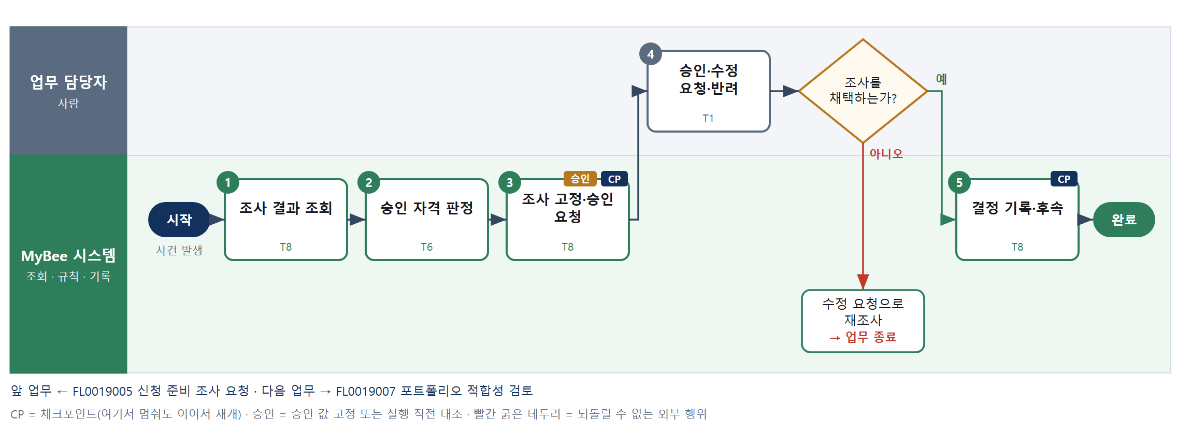

③ 단계별 설명
단계 | 누가 | 무엇을 하나 | 담당자가 할 일 | 알아 둘 점 · 막히면
1 | MyBee 시스템 | 조사 결과와 사람이 읽을 요약, 출처 목록을 불러온다 | 요약과 출처를 읽는다 | 외부 신청자에게는 요약만 보인다
2 | MyBee 시스템(규칙) | 신청 구분에 따라 누가 승인할 수 있는지 가른다 | 없음 | 자격 없는 사람의 결정은 기록되지 않는다
3 | MyBee 시스템 | 조사 내용을 고정하고 승인권자에게 요청한다 | 없음 | 고정한 뒤에는 수치가 바뀌지 않는다
4 | 업무 담당자 | 사람이 조사를 채택하거나 수정을 요청하거나 반려한다 | 조사를 읽고 셋 중 하나를 고른다 | 수정 요청하면 에이전트가 새 조사를 만든다
판단 | 업무 담당자 | 조사를 채택하는가? — 예: 다음으로 / 아니오: 수정 요청으로 재조사 → 업무 종료 | 없음 | 아니오일 때 처리 주체: 플랫폼 기본
5 | MyBee 시스템 | 승인 스냅샷과 대조해 결정을 기록하고 후속 업무를 부른다 | 없음 | 같은 결정을 두 번 보내도 기록은 하나다
완료 후 | 담당 에이전트(PA) | 규칙상 원천은 아니지만 홍보 · IR 이 필요하다고 판단되면 판단 근거 문장을 붙여 홍보·IR PA 에 이벤트를 보낸다(지시문 7.7.2) | 알릴 만한 일이면 PA 에 말한다 | 외부 공개는 홍보·IR PA 만 한다

FL0019007 포트폴리오 적합성 검토
업무코드 | 객체 × 전이 | 반복 | 승인 | 위험 | 표준시간 · 난이도 · 토큰 | 자동화 | 전문가 에이전트
FL0019007 | 제안 × 검토 | 사건성 | 조건부 | 보통 | 3h · 1.5 · 11 | 보조 | —

산출물 | 완료 기준 | 앞 업무 | 다음 업무
적합성 검토 의견 | 배치 권고가 적혔다 | FL0019006 조사 결과 승인 | FL0019008 사전 위험 스크리닝

담당자가 꼭 알아야 할 점
① 경제성이 좋아도 전략과 어긋나면 심의에서 걸린다 — 미리 본다
② 같은 목표의 프로젝트가 있으면 합류나 하위 배치를 권고한다
③ 의견은 참고이며 가결 여부는 위원회가 정한다

① 스킬 설계
절차(사람 말로) 연간 계획과 진행 포트폴리오를 불러온다 → 목표·자원 중복도를 계산한다 → 적합성 의견을 쓴다 → 배치 권고를 규칙으로 정한다 → 의견을 고정해 심의 자료에 올린다

No | 단계 | 무엇을 하나 | 수단 | 판정 사유(결정 사다리) | 도구 | 부작용 | CP | 승인 | 수치
1 | 계획·포트폴리오 조회 | 연간 계획, 전략 과제, 진행 프로젝트의 목표와 자원을 불러온다 | T8 플랫폼 기본 | ② 조회는 플랫폼 기본 | — | 없음
2 | 중복도 계산 | 목표·고객·자원이 겹치는 정도를 계산한다 | T4 계산 도구 | ⑦ 수치가 산출물 · ① TL-01 재사용 | TL-01 | 없음 |  |  | ●
3 | 적합성 의견 | 전략 정렬·중복·시점에 대한 의견을 문장으로 쓴다 | T7 LLM 판단 | ④ 판단 문장이 본질이고 4단계 규칙이 잡는다 | — | 없음
4 | 배치 권고 판정 | 단독·하위 배치·합류·보류 가운데 하나를 규칙으로 정한다 | T6 데이터 규칙 | ③ 조건 → 결론을 표로 적을 수 있다 | — | 없음
5 | 의견 고정·상정 | 의견을 고정해 심의 자료에 붙인다 | T8 플랫폼 기본 | ② 스냅샷 고정은 플랫폼 기본 | — | 기록(중복 실행 방지) | ● | ●

업무코드 칸(단계에서 도출) | 설계 결과
대표 수단 | T7 LLM 판단 — 완료 기준(배치 권고가 적혔다)을 T7 단계가 좌우한다
사용 수단 집합 | T4 계산 도구 · T6 데이터 규칙 · T7 LLM 판단 · T8 플랫폼 기본
사람 결정 필요 | 아니오
중복 실행 방지 키 | 테넌트 · 신청 번호 · 개정차수
승인 결속 항목 | 배치 권고 · 중복도 수치
허용 오차(누적) | 없음
승인 유효기한 | 상정 전까지
재개 허용 기한 | 14일
골든셋 | 필요 — 과거 검토 20건의 권고와 심의 결과 대조
자율 수준 상한 | L2
참고 분류와의 차이 | 같음

② 플로우차트 — FL0019007 포트폴리오 적합성 검토
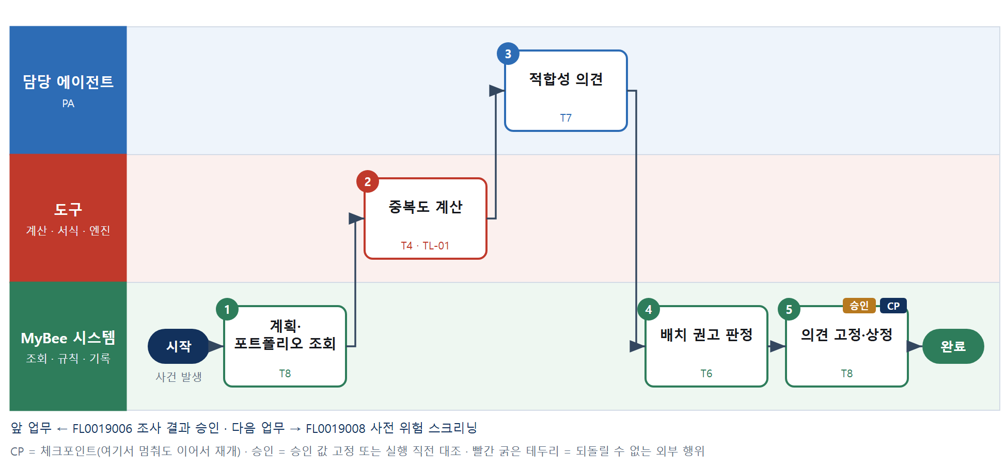

③ 단계별 설명
단계 | 누가 | 무엇을 하나 | 담당자가 할 일 | 알아 둘 점 · 막히면
1 | MyBee 시스템 | 연간 계획, 전략 과제, 진행 프로젝트의 목표와 자원을 불러온다 | 없음 | 계획이 없으면 적합성을 볼 기준이 없다
2 | 도구 TL-01 | 목표·고객·자원이 겹치는 정도를 계산한다 | 없음 | 겹침은 수치로만 본다
3 | 담당 에이전트 | 전략 정렬·중복·시점에 대한 의견을 문장으로 쓴다 | 의견을 읽고 보완한다 | 수치는 2단계 값을 그대로 인용한다
4 | MyBee 시스템(규칙) | 단독·하위 배치·합류·보류 가운데 하나를 규칙으로 정한다 | 없음 | 보류 권고는 사유를 함께 적는다
5 | MyBee 시스템 | 의견을 고정해 심의 자료에 붙인다 | 없음 | 고정 뒤 바뀌면 다시 검토한다
완료 후 | 담당 에이전트(PA) | 규칙상 원천은 아니지만 홍보 · IR 이 필요하다고 판단되면 판단 근거 문장을 붙여 홍보·IR PA 에 이벤트를 보낸다(지시문 7.7.2) | 알릴 만한 일이면 PA 에 말한다 | 외부 공개는 홍보·IR PA 만 한다

FL0019008 사전 위험 스크리닝
업무코드 | 객체 × 전이 | 반복 | 승인 | 위험 | 표준시간 · 난이도 · 토큰 | 자동화 | 전문가 에이전트
FL0019008 | 위험 × 판정 | 사건성 | 조건부 | 높음 | 2h · 2.0 · 10 | 보조 | 상법

산출물 | 완료 기준 | 앞 업무 | 다음 업무
사전 위험 스크리닝 결과 | 필요 절차가 모두 적혔다 | FL0019007 포트폴리오 적합성 검토 | FL0019009 자원 가용성 사전 확인

담당자가 꼭 알아야 할 점
① 인허가·개인정보·보안·인증은 심의 전에 가린다 — 위원회에서 처음 나오면 회차가 낭비된다
② EA 의견은 참고이며 필요 절차는 4단계 규칙이 정한다
③ 절차가 필요하면 업무 구성에 그 업무코드를 담아야 한다

① 스킬 설계
절차(사람 말로) 신청과 업무 구성을 불러온다 → 법무 의견을 받는다 → 개인정보·보안 의견을 받는다 → 필요한 절차를 규칙으로 정한다 → 결과를 고정해 심의 자료에 올린다

No | 단계 | 무엇을 하나 | 수단 | 판정 사유(결정 사다리) | 도구 | 부작용 | CP | 승인 | 수치
1 | 신청·업무 조회 | 신청 내용과 담긴 업무코드, 처리할 자료의 성격을 불러온다 | T8 플랫폼 기본 | ② 조회는 플랫폼 기본 | — | 없음
2 | 법무 의견 | 계약·인허가·규제 측면에서 필요한 절차와 위험을 짚는다 | T7 LLM 판단 | ④ 규정 해석 의견이 본질이고 4단계 규칙이 확정한다 | — | 없음
3 | 개인정보·보안 의견 | 개인정보 처리와 보안 요건에서 필요한 절차를 짚는다 | T7 LLM 판단 | ④ 규정 해석 의견이 본질이고 4단계 규칙이 확정한다 | — | 없음
4 | 필요 절차 판정 | 인허가·영향평가·보안 검토·인증 가운데 무엇이 필요한지 정한다 | T6 데이터 규칙 | ③ 조건 → 결론을 표로 적을 수 있다 | — | 없음
5 | 결과 고정·상정 | 스크리닝 결과를 고정해 심의 자료에 붙인다 | T8 플랫폼 기본 | ② 스냅샷 고정은 플랫폼 기본 | — | 기록(중복 실행 방지) | ● | ●

업무코드 칸(단계에서 도출) | 설계 결과
대표 수단 | T6 데이터 규칙 — 완료 기준(필요 절차가 모두 적혔다)을 T6 단계가 좌우한다
사용 수단 집합 | T6 데이터 규칙 · T7 LLM 판단 · T8 플랫폼 기본
사람 결정 필요 | 아니오
중복 실행 방지 키 | 테넌트 · 신청 번호 · 개정차수
승인 결속 항목 | 필요 절차 목록 · EA 의견 요지
허용 오차(누적) | 없음
승인 유효기한 | 상정 전까지
재개 허용 기한 | 14일
골든셋 | 필요 — 과거 신청 30건의 필요 절차와 실제 발생 절차 대조
자율 수준 상한 | L2
참고 분류와의 차이 | 같음

② 플로우차트 — FL0019008 사전 위험 스크리닝
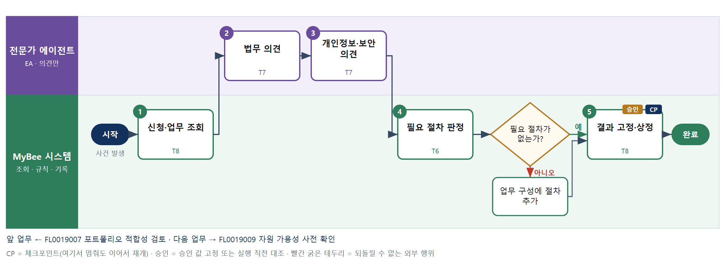

③ 단계별 설명
단계 | 누가 | 무엇을 하나 | 담당자가 할 일 | 알아 둘 점 · 막히면
1 | MyBee 시스템 | 신청 내용과 담긴 업무코드, 처리할 자료의 성격을 불러온다 | 없음 | 업무 구성이 비면 위험을 가릴 수 없다
2 | 전문가 에이전트 | 계약·인허가·규제 측면에서 필요한 절차와 위험을 짚는다 | 의견을 안건 자료에 붙인다 | EA 의견은 참고다. 필요 절차는 규칙이 정한다
3 | 전문가 에이전트 | 개인정보 처리와 보안 요건에서 필요한 절차를 짚는다 | 의견을 안건 자료에 붙인다 | 개인정보를 다루면 영향평가 필요 여부를 함께 본다
4 | MyBee 시스템(규칙) | 인허가·영향평가·보안 검토·인증 가운데 무엇이 필요한지 정한다 | 없음 | 필요 절차는 업무 구성에 담기는지 함께 본다
판단 | MyBee 시스템(규칙) | 필요 절차가 없는가? — 예: 다음으로 / 아니오: 업무 구성에 절차 추가 → 처리 후 다음 단계로 계속 | 없음 | 아니오일 때 처리 주체: 플랫폼 기본
5 | MyBee 시스템 | 스크리닝 결과를 고정해 심의 자료에 붙인다 | 없음 | 고정 뒤 업무 구성이 바뀌면 다시 본다
완료 후 | 담당 에이전트(PA) | 규칙상 원천은 아니지만 홍보 · IR 이 필요하다고 판단되면 판단 근거 문장을 붙여 홍보·IR PA 에 이벤트를 보낸다(지시문 7.7.2) | 알릴 만한 일이면 PA 에 말한다 | 외부 공개는 홍보·IR PA 만 한다

FL0019009 자원 가용성 사전 확인
업무코드 | 객체 × 전이 | 반복 | 승인 | 위험 | 표준시간 · 난이도 · 토큰 | 자동화 | 전문가 에이전트
FL0019009 | 자원 × 집계 | 사건성 | 자동 | 보통 | 1h · 1.0 · 2 | 완전자동 | —

산출물 | 완료 기준 | 앞 업무 | 다음 업무
자원 가용성 결과 | 기간별 여유가 수치로 나왔다 | FL0019008 사전 위험 스크리닝 | FL0012001 프로젝트 신청

담당자가 꼭 알아야 할 점
① 경제성이 좋아도 사람이 없으면 못 한다 — 미리 본다
② 여유는 계산 도구가 내고 사람이 고치지 않는다
③ 모자라면 기간을 미루거나 인원을 바꿔 다시 본다

① 스킬 설계
절차(사람 말로) 기간과 필요 자원을 불러온다 → 인력·설비·동시 실행 여유를 계산한다 → 가용 여부를 규칙으로 가른다 → 결과를 기록한다

No | 단계 | 무엇을 하나 | 수단 | 판정 사유(결정 사다리) | 도구 | 부작용 | CP | 승인 | 수치
1 | 기간·필요 자원 조회 | 계획 기간, 필요한 인력·설비·에이전트 동시 실행량을 불러온다 | T8 플랫폼 기본 | ② 조회는 플랫폼 기본 | — | 없음
2 | 여유 계산 | 기간별 인력·설비·동시 실행 한도의 여유를 계산한다 | T4 계산 도구 | ⑦ 수치가 산출물 · ① TL-33 재사용 | TL-33 | 없음 |  |  | ●
3 | 가용 판정 | 여유가 필요량을 채우는지 규칙으로 가른다 | T6 데이터 규칙 | ③ 조건 → 결론이 명확하다 | — | 없음
4 | 결과 기록 | 가용 여부와 수치를 신청에 붙여 기록한다 | T8 플랫폼 기본 | ② 기록은 플랫폼 기본 | — | 기록(중복 실행 방지) | ●

업무코드 칸(단계에서 도출) | 설계 결과
대표 수단 | T4 계산 도구 — 완료 기준(기간별 여유가 수치로 나왔다)을 T4 단계가 좌우한다
사용 수단 집합 | T4 계산 도구 · T6 데이터 규칙 · T8 플랫폼 기본
사람 결정 필요 | 아니오
중복 실행 방지 키 | 테넌트 · 신청 번호 · 개정차수
재개 허용 기한 | 7일
골든셋 | 불필요 — 계산과 규칙만으로 끝난다
자율 수준 상한 | L3
참고 분류와의 차이 | 같음

② 플로우차트 — FL0019009 자원 가용성 사전 확인
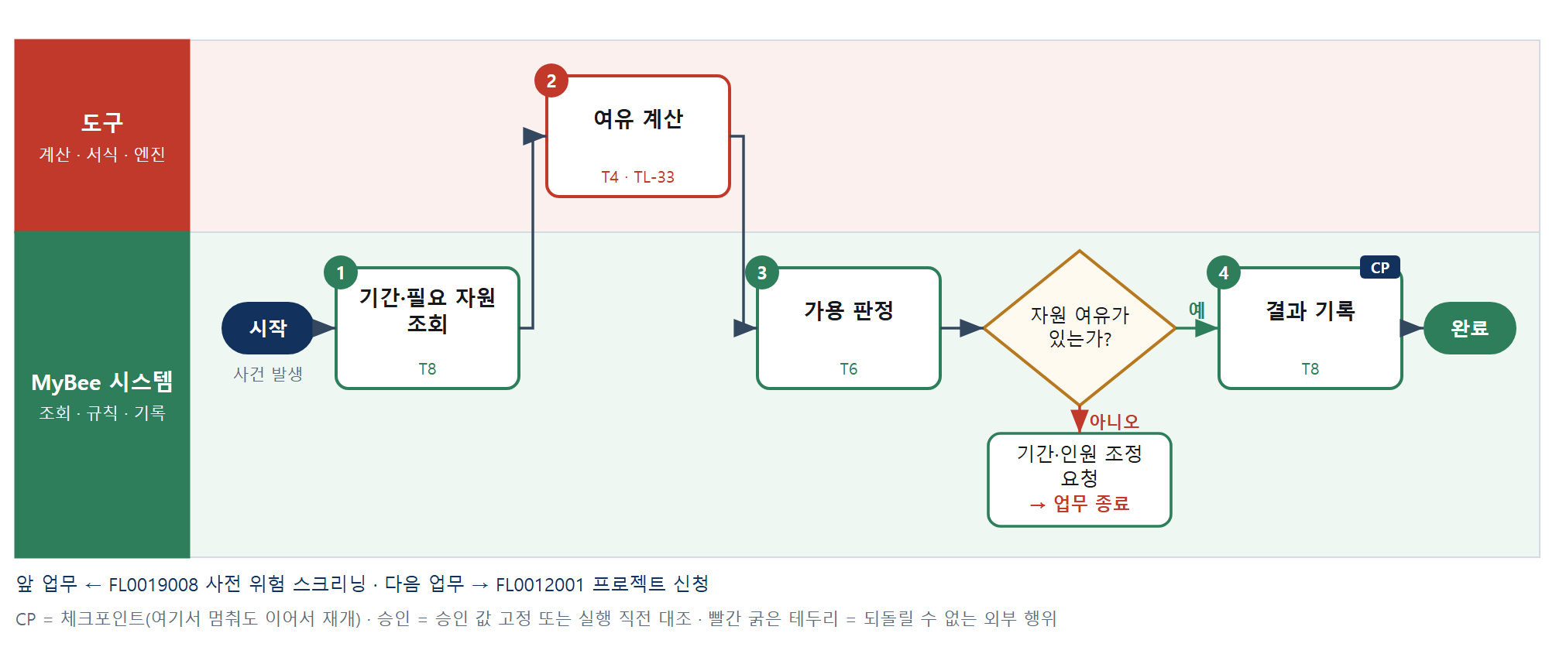

③ 단계별 설명
단계 | 누가 | 무엇을 하나 | 담당자가 할 일 | 알아 둘 점 · 막히면
1 | MyBee 시스템 | 계획 기간, 필요한 인력·설비·에이전트 동시 실행량을 불러온다 | 없음 | 기간이 없으면 계산할 수 없다
2 | 도구 TL-33 | 기간별 인력·설비·동시 실행 한도의 여유를 계산한다 | 없음 | 이미 배정된 프로젝트를 모두 빼고 센다
3 | MyBee 시스템(규칙) | 여유가 필요량을 채우는지 규칙으로 가른다 | 없음 | 모자라면 어느 자원이 얼마나 모자란지 적는다
판단 | MyBee 시스템(규칙) | 자원 여유가 있는가? — 예: 다음으로 / 아니오: 기간·인원 조정 요청 → 업무 종료 | 없음 | 아니오일 때 처리 주체: 플랫폼 기본
4 | MyBee 시스템 | 가용 여부와 수치를 신청에 붙여 기록한다 | 없음 | 같은 신청을 다시 돌려도 기록은 하나다
완료 후 | 담당 에이전트(PA) | 규칙상 원천은 아니지만 홍보 · IR 이 필요하다고 판단되면 판단 근거 문장을 붙여 홍보·IR PA 에 이벤트를 보낸다(지시문 7.7.2) | 알릴 만한 일이면 PA 에 말한다 | 외부 공개는 홍보·IR PA 만 한다

FL0019010 개념 검증(PoC) 승인
업무코드 | 객체 × 전이 | 반복 | 승인 | 위험 | 표준시간 · 난이도 · 토큰 | 자동화 | 전문가 에이전트
FL0019010 | PoC × 확정 | 사건성 | 사람 | 높음 | 2h · 2.0 · 10 | 보조 | —

산출물 | 완료 기준 | 앞 업무 | 다음 업무
PoC 승인 | 비용·기간과 승인이 적혔다 | FL0019003 문제 정의 | FL0019005 신청 준비 조사 요청

담당자가 꼭 알아야 할 점
① 큰 신청 전에 작게 확인한다 — 불확실한 편익을 실측으로 바꾼다
② PoC 결과는 본 신청의 조사 근거가 된다
③ 위임 한도를 넘으면 PoC 도 위원회 의결이 필요하다

① 스킬 설계
절차(사람 말로) 제안과 위임 한도를 불러온다 → PoC 비용과 기간을 산정한다 → 위임 한도 안인지 가른다 → 승인을 요청한다 → 승인권자가 승인한다 → 승인을 기록하고 착수를 요청한다

No | 단계 | 무엇을 하나 | 수단 | 판정 사유(결정 사다리) | 도구 | 부작용 | CP | 승인 | 수치
1 | 제안·한도 조회 | 제안 내용과 PoC 위임 한도, 지난 PoC 결과를 불러온다 | T8 플랫폼 기본 | ② 조회는 플랫폼 기본 | — | 없음
2 | 비용·기간 산정 | PoC 의 투입 일수·비용과 기간을 산정한다 | T4 계산 도구 | ⑦ 수치가 산출물 · ① TL-05 재사용 | TL-05 | 없음 |  |  | ●
3 | 위임 한도 판정 | 산정 금액이 위임 한도 안인지 규칙으로 가른다 | T6 데이터 규칙 | ③ 조건 → 결론이 명확하다 | — | 없음
4 | 승인 요청 | PoC 안을 고정해 승인권자에게 요청한다 | T8 플랫폼 기본 | ② 스냅샷 고정과 요청은 플랫폼 기본 | — | 기록(중복 실행 방지) | ● | ●
5 | 승인권자 승인 | 승인권자가 PoC 를 승인하거나 반려한다 | T1 사람 작업 | ⑧ 예산이 나가는 결정은 사람이 한다 | — | 없음
6 | 기록·착수 요청 | 승인 스냅샷과 대조해 기록하고 PoC 착수를 요청한다 | T8 플랫폼 기본 | ② 대조·기록·호출은 플랫폼 기본 | — | 기록(중복 실행 방지) | ●

업무코드 칸(단계에서 도출) | 설계 결과
대표 수단 | T1 사람 작업 — 완료 기준(비용·기간과 승인이 적혔다)을 T1 단계가 좌우한다
사용 수단 집합 | T1 사람 작업 · T4 계산 도구 · T6 데이터 규칙 · T8 플랫폼 기본
사람 결정 필요 | 예 — 사람 작업 단계는 자율 수준 L1
중복 실행 방지 키 | 테넌트 · 제안 번호 · PoC 차수
승인 결속 항목 | PoC 범위 · 금액 · 기간
허용 오차(누적) | 금액 10% 이내
승인 유효기한 | 승인 후 90일
재개 허용 기한 | 30일
골든셋 | 불필요 — 계산·규칙·사람 결정으로 끝난다
자율 수준 상한 | L1
참고 분류와의 차이 | 같음

② 플로우차트 — FL0019010 개념 검증(PoC) 승인
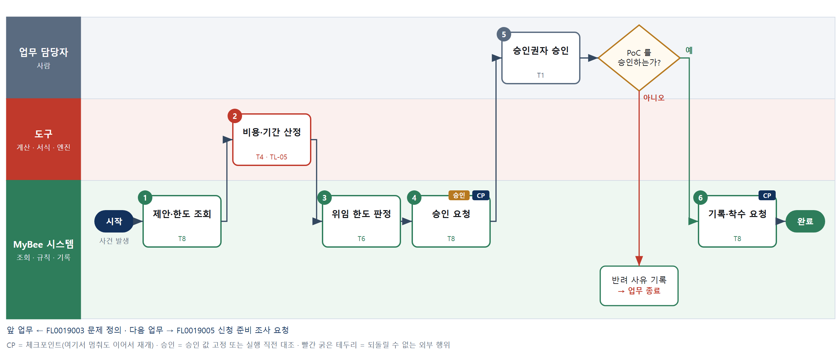

③ 단계별 설명
단계 | 누가 | 무엇을 하나 | 담당자가 할 일 | 알아 둘 점 · 막히면
1 | MyBee 시스템 | 제안 내용과 PoC 위임 한도, 지난 PoC 결과를 불러온다 | 없음 | 같은 제안의 PoC 가 있으면 이어서 본다
2 | 도구 TL-05 | PoC 의 투입 일수·비용과 기간을 산정한다 | 없음 | 본 신청의 비용과 섞지 않는다
3 | MyBee 시스템(규칙) | 산정 금액이 위임 한도 안인지 규칙으로 가른다 | 없음 | 한도를 넘으면 위원회로 보낸다
4 | MyBee 시스템 | PoC 안을 고정해 승인권자에게 요청한다 | 없음 | 고정한 안은 승인 전까지 바뀌지 않는다
5 | 업무 담당자 | 승인권자가 PoC 를 승인하거나 반려한다 | 범위와 금액을 확인하고 승인한다 | 조건을 붙이면 조건도 함께 기록된다
판단 | 업무 담당자 | PoC 를 승인하는가? — 예: 다음으로 / 아니오: 반려 사유 기록 → 업무 종료 | 없음 | 아니오일 때 처리 주체: 플랫폼 기본
6 | MyBee 시스템 | 승인 스냅샷과 대조해 기록하고 PoC 착수를 요청한다 | 없음 | 같은 승인으로 두 번 착수하지 않는다
완료 후 | 담당 에이전트(PA) | 규칙상 원천은 아니지만 홍보 · IR 이 필요하다고 판단되면 판단 근거 문장을 붙여 홍보·IR PA 에 이벤트를 보낸다(지시문 7.7.2) | 알릴 만한 일이면 PA 에 말한다 | 외부 공개는 홍보·IR PA 만 한다

FL0019011 신청 철회·보류
업무코드 | 객체 × 전이 | 반복 | 승인 | 위험 | 표준시간 · 난이도 · 토큰 | 자동화 | 전문가 에이전트
FL0019011 | 신청 × 변경 | 사건성 | 자동 | 낮음 | 0.5h · 1.0 · 1 | 완전자동 | —

산출물 | 완료 기준 | 앞 업무 | 다음 업무
철회·보류 결과 | 상태가 바뀌고 사유가 적혔다 | FL0012001 프로젝트 신청 | FL0019012 부결 사유 등재·재도전 조건

담당자가 꼭 알아야 할 점
① 심의에 상정된 뒤에는 철회 대신 부결·보류로 처리한다
② 보류한 신청은 아이디어 풀에 남아 다시 꺼낼 수 있다
③ 철회해도 지금까지의 조사 결과는 남는다

① 스킬 설계
절차(사람 말로) 신청 상태를 불러온다 → 철회할 수 있는 상태인지 가른다 → 상태를 바꾸고 아이디어 풀로 되돌린다 → 알린다

No | 단계 | 무엇을 하나 | 수단 | 판정 사유(결정 사다리) | 도구 | 부작용 | CP | 승인 | 수치
1 | 신청 상태 조회 | 신청의 상태와 심의 상정 여부를 불러온다 | T8 플랫폼 기본 | ② 조회는 플랫폼 기본 | — | 없음
2 | 철회 가능 판정 | 상태에 따라 철회·보류가 가능한지 가른다 | T6 데이터 규칙 | ③ 조건 → 결론이 명확하다 | — | 없음
3 | 상태 전이·풀 반환 | 신청을 철회·보류 상태로 바꾸고 아이디어 풀로 되돌린다 | T8 플랫폼 기본 | ② 상태 전이는 플랫폼 기본 | — | 기록(중복 실행 방지) | ●
4 | 통지 | 관련자에게 철회·보류를 알린다 | T8 플랫폼 기본 | ② 통지는 플랫폼 기본 | — | 기록(중복 실행 방지)

업무코드 칸(단계에서 도출) | 설계 결과
대표 수단 | T8 플랫폼 기본 — 완료 기준(상태가 바뀌고 사유가 적혔다)을 T8 단계가 좌우한다
사용 수단 집합 | T6 데이터 규칙 · T8 플랫폼 기본
사람 결정 필요 | 아니오
중복 실행 방지 키 | 테넌트 · 신청 번호 · 개정차수
재개 허용 기한 | 없음
골든셋 | 불필요 — 상태 전이와 규칙뿐이다
자율 수준 상한 | L3
참고 분류와의 차이 | 같음

② 플로우차트 — FL0019011 신청 철회·보류
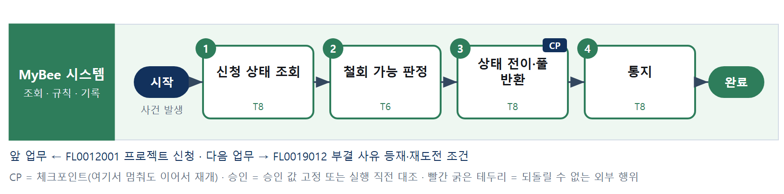

③ 단계별 설명
단계 | 누가 | 무엇을 하나 | 담당자가 할 일 | 알아 둘 점 · 막히면
1 | MyBee 시스템 | 신청의 상태와 심의 상정 여부를 불러온다 | 철회 사유를 적는다 | 상정 뒤에는 철회할 수 없다
2 | MyBee 시스템(규칙) | 상태에 따라 철회·보류가 가능한지 가른다 | 없음 | 가능하지 않으면 사유와 함께 막는다
3 | MyBee 시스템 | 신청을 철회·보류 상태로 바꾸고 아이디어 풀로 되돌린다 | 없음 | 두 번 눌러도 상태는 한 번만 바뀐다
4 | MyBee 시스템 | 관련자에게 철회·보류를 알린다 | 없음 | 합류 협의 중이면 상대에게도 알린다
완료 후 | 담당 에이전트(PA) | 규칙상 원천은 아니지만 홍보 · IR 이 필요하다고 판단되면 판단 근거 문장을 붙여 홍보·IR PA 에 이벤트를 보낸다(지시문 7.7.2) | 알릴 만한 일이면 PA 에 말한다 | 외부 공개는 홍보·IR PA 만 한다

FL0019012 부결 사유 등재·재도전 조건
업무코드 | 객체 × 전이 | 반복 | 승인 | 위험 | 표준시간 · 난이도 · 토큰 | 자동화 | 전문가 에이전트
FL0019012 | 의결 × 등록 | 사건성 | 자동 | 보통 | 1h · 1.5 · 4 | 반자동 | —

산출물 | 완료 기준 | 앞 업무 | 다음 업무
부결 사유·재도전 조건 | 재도전 조건이 적혔다 | FL0012003 NVT위원회 심의 | FL0019001 아이디어 등록

담당자가 꼭 알아야 할 점
① 무엇이 바뀌면 다시 낼 수 있는지 적는다 — 조건 없는 부결은 같은 신청을 부른다
② 사유는 의결 기록에서만 가져온다. AI 가 새 사유를 만들지 않는다
③ 재도전 조건이 채워지면 제안자에게 알린다

① 스킬 설계
절차(사람 말로) 의결 결과를 불러온다 → 부결 사유와 재도전 조건을 정리한다 → 필수 항목을 규칙으로 본다 → 등재하고 알린다

No | 단계 | 무엇을 하나 | 수단 | 판정 사유(결정 사다리) | 도구 | 부작용 | CP | 승인 | 수치
1 | 의결 결과 조회 | 부결 의결의 사유·조건·표결 기록을 불러온다 | T8 플랫폼 기본 | ② 조회는 플랫폼 기본 | — | 없음
2 | 사유·조건 정리 | 부결 사유와 「무엇이 바뀌면 다시 낼 수 있는가」를 문장으로 정리한다 | T7 LLM 판단 | ④ 문장 정리가 본질이고 3단계 규칙이 잡는다 | — | 없음
3 | 필수 항목 판정 | 사유와 재도전 조건이 모두 있는지 규칙으로 본다 | T6 데이터 규칙 | ③ 조건 → 결론이 명확하다 | — | 없음
4 | 등재·통지 | 부결 사유와 재도전 조건을 등재하고 제안자에게 알린다 | T8 플랫폼 기본 | ② 등재와 통지는 플랫폼 기본 | — | 기록(중복 실행 방지) | ●

업무코드 칸(단계에서 도출) | 설계 결과
대표 수단 | T7 LLM 판단 — 완료 기준(재도전 조건이 적혔다)을 T7 단계가 좌우한다
사용 수단 집합 | T6 데이터 규칙 · T7 LLM 판단 · T8 플랫폼 기본
사람 결정 필요 | 아니오
중복 실행 방지 키 | 테넌트 · 의결 번호
재개 허용 기한 | 7일
골든셋 | 필요 — 과거 부결 20건의 사유 정리 대조
자율 수준 상한 | L3
참고 분류와의 차이 | 같음

② 플로우차트 — FL0019012 부결 사유 등재·재도전 조건
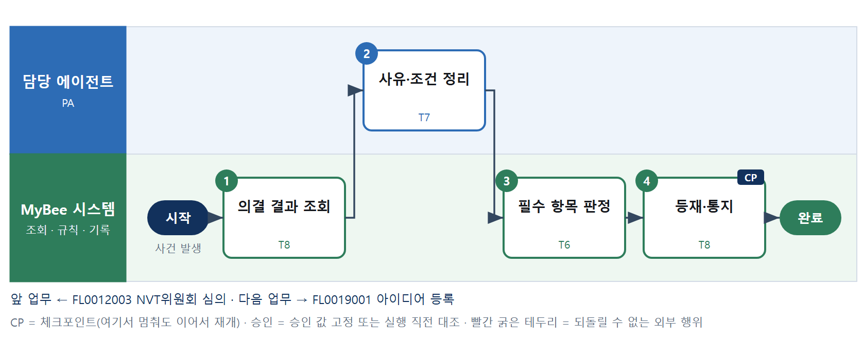

③ 단계별 설명
단계 | 누가 | 무엇을 하나 | 담당자가 할 일 | 알아 둘 점 · 막히면
1 | MyBee 시스템 | 부결 의결의 사유·조건·표결 기록을 불러온다 | 없음 | 의결서에 없는 사유는 쓰지 않는다
2 | 담당 에이전트 | 부결 사유와 「무엇이 바뀌면 다시 낼 수 있는가」를 문장으로 정리한다 | 정리 결과를 읽고 고친다 | 의결 기록 밖의 사실은 쓰지 않는다
3 | MyBee 시스템(규칙) | 사유와 재도전 조건이 모두 있는지 규칙으로 본다 | 없음 | 조건이 없으면 등재되지 않는다
4 | MyBee 시스템 | 부결 사유와 재도전 조건을 등재하고 제안자에게 알린다 | 없음 | 같은 의결로 두 번 등재하지 않는다
완료 후 | 담당 에이전트(PA) | 규칙상 원천은 아니지만 홍보 · IR 이 필요하다고 판단되면 판단 근거 문장을 붙여 홍보·IR PA 에 이벤트를 보낸다(지시문 7.7.2) | 알릴 만한 일이면 PA 에 말한다 | 외부 공개는 홍보·IR PA 만 한다

FL0019013 착수 판정·ACTIVE 전환
업무코드 | 객체 × 전이 | 반복 | 승인 | 위험 | 표준시간 · 난이도 · 토큰 | 자동화 | 전문가 에이전트
FL0019013 | 프로젝트 × 확정 | 사건성 | 자동 | 높음 | 1h · 1.5 · 4 | 완전자동 | —

산출물 | 완료 기준 | 앞 업무 | 다음 업무
ACTIVE 전환 | 준비물이 모두 갖춰졌다 | FL0012044 인력투입계획 확정 | —

담당자가 꼭 알아야 할 점
① 업무 구성·PM·참여자·예산·토큰·인력투입계획이 모두 있어야 돌기 시작한다
② 하나라도 없으면 무엇이 없는지 알려 준다
③ 외부 용역 프로젝트는 계약 체결도 함께 본다

① 스킬 설계
절차(사람 말로) 준비물을 불러온다 → 착수 요건을 규칙으로 판정한다 → 상태를 ACTIVE 로 바꾼다 → 알리고 후속을 부른다

No | 단계 | 무엇을 하나 | 수단 | 판정 사유(결정 사다리) | 도구 | 부작용 | CP | 승인 | 수치
1 | 준비물 조회 | 업무 구성·PM·참여자·예산·토큰·인력투입계획·계약을 불러온다 | T8 플랫폼 기본 | ② 조회는 플랫폼 기본 | — | 없음
2 | 착수 요건 판정 | 준비물이 모두 있고 담당자가 배정되었는지 규칙으로 본다 | T6 데이터 규칙 | ③ 조건 → 결론을 표로 적을 수 있다 | — | 없음
3 | ACTIVE 전이 | 프로젝트 상태를 ACTIVE 로 바꾼다 | T8 플랫폼 기본 | ② 상태 전이는 플랫폼 기본 | — | 기록(중복 실행 방지) | ●
4 | 알림·후속 요청 | PM 과 참여자에게 알리고 첫 업무를 부른다 | T8 플랫폼 기본 | ② 통지와 후속 호출은 플랫폼 기본 | — | 기록(중복 실행 방지)

업무코드 칸(단계에서 도출) | 설계 결과
대표 수단 | T6 데이터 규칙 — 완료 기준(준비물이 모두 갖춰졌다)을 T6 단계가 좌우한다
사용 수단 집합 | T6 데이터 규칙 · T8 플랫폼 기본
사람 결정 필요 | 아니오
중복 실행 방지 키 | 테넌트 · 프로젝트 코드
재개 허용 기한 | 없음
골든셋 | 불필요 — 규칙과 상태 전이뿐이다
자율 수준 상한 | L2
참고 분류와의 차이 | 같음

② 플로우차트 — FL0019013 착수 판정·ACTIVE 전환
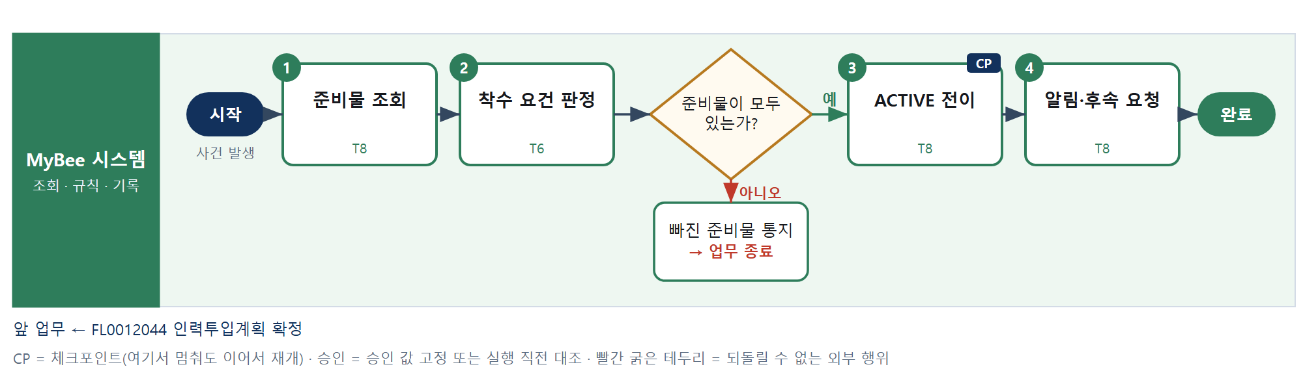

③ 단계별 설명
단계 | 누가 | 무엇을 하나 | 담당자가 할 일 | 알아 둘 점 · 막히면
1 | MyBee 시스템 | 업무 구성·PM·참여자·예산·토큰·인력투입계획·계약을 불러온다 | 없음 | 외부 용역이면 계약 체결 여부도 본다
2 | MyBee 시스템(규칙) | 준비물이 모두 있고 담당자가 배정되었는지 규칙으로 본다 | 없음 | 빠진 것이 있으면 무엇이 없는지 알려 준다
판단 | MyBee 시스템(규칙) | 준비물이 모두 있는가? — 예: 다음으로 / 아니오: 빠진 준비물 통지 → 업무 종료 | 없음 | 아니오일 때 처리 주체: 플랫폼 기본
3 | MyBee 시스템 | 프로젝트 상태를 ACTIVE 로 바꾼다 | 없음 | 두 번 실행해도 상태는 한 번만 바뀐다
4 | MyBee 시스템 | PM 과 참여자에게 알리고 첫 업무를 부른다 | 없음 | 알림은 사람마다 한 번만 간다
완료 후 | 담당 에이전트(PA) | 규칙상 원천은 아니지만 홍보 · IR 이 필요하다고 판단되면 판단 근거 문장을 붙여 홍보·IR PA 에 이벤트를 보낸다(지시문 7.7.2) | 알릴 만한 일이면 PA 에 말한다 | 외부 공개는 홍보·IR PA 만 한다

FL0019014 기획 회고·기준값 조정 제안
업무코드 | 객체 × 전이 | 반복 | 승인 | 위험 | 표준시간 · 난이도 · 토큰 | 자동화 | 전문가 에이전트
FL0019014 | 기준 × 집계 | 정기 | 자동 | 보통 | 4h · 1.5 · 15 | 보조 | —

산출물 | 완료 기준 | 앞 업무 | 다음 업무
회고 보고서·조정 제안 | 차이와 조정안이 수치로 적혔다 | — | FL0019017 판정 기준 version 게시

담당자가 꼭 알아야 할 점
① 첫 값은 고치라고 있는 값이다 — 분기마다 실적으로 맞춘다
② 조정은 제안이며 게시는 위원회가 의결한다
③ 차이는 계산 도구가 내고 AI 는 설명만 쓴다

① 스킬 설계
절차(사람 말로) 제안과 실현 실적을 불러온다 → 예측 대비 차이를 계산한다 → 조정 제안을 쓴다 → 조정 범위를 규칙으로 본다 → 보고서를 만든다 → 등재하고 상정을 요청한다

No | 단계 | 무엇을 하나 | 수단 | 판정 사유(결정 사다리) | 도구 | 부작용 | CP | 승인 | 수치
1 | 제안·실적 조회 | 지난 신청의 예측과 실현 편익·비용·조사 적중을 불러온다 | T8 플랫폼 기본 | ② 조회는 플랫폼 기본 | — | 없음
2 | 차이 계산 | 예측 대비 실현의 차이와 분포를 계산한다 | T4 계산 도구 | ⑦ 수치가 산출물 · ① TL-01 재사용 | TL-01 | 없음 |  |  | ●
3 | 조정 제안 초안 | 어떤 기준값을 얼마나 바꿀지와 그 이유를 쓴다 | T7 LLM 판단 | ④ 설명 문장이 본질이고 4단계 규칙이 잡는다 | — | 없음
4 | 조정 범위 판정 | 제안한 조정폭이 한 번에 바꿀 수 있는 범위 안인지 본다 | T6 데이터 규칙 | ③ 조건 → 결론이 명확하다 | — | 없음
5 | 회고 보고서 생성 | 차이표와 조정안을 서식에 채워 만든다 | T5 서식 생성 | ⑤ 서식 도구 사용 | TL-11 | 기록(중복 실행 방지) | ●
6 | 등재·상정 요청 | 보고서를 등재하고 기준 버전 게시를 요청한다 | T8 플랫폼 기본 | ② 등재와 후속 호출은 플랫폼 기본 | — | 기록(중복 실행 방지)

업무코드 칸(단계에서 도출) | 설계 결과
대표 수단 | T4 계산 도구 — 완료 기준(차이와 조정안이 수치로 적혔다)을 T4 단계가 좌우한다
사용 수단 집합 | T4 계산 도구 · T5 서식 생성 · T6 데이터 규칙 · T7 LLM 판단 · T8 플랫폼 기본
사람 결정 필요 | 아니오
중복 실행 방지 키 | 테넌트 · 회고 분기
재개 허용 기한 | 30일
골든셋 | 필요 — 과거 회고 4회의 조정안과 위원회 결정 대조
자율 수준 상한 | L3
참고 분류와의 차이 | 같음

② 플로우차트 — FL0019014 기획 회고·기준값 조정 제안
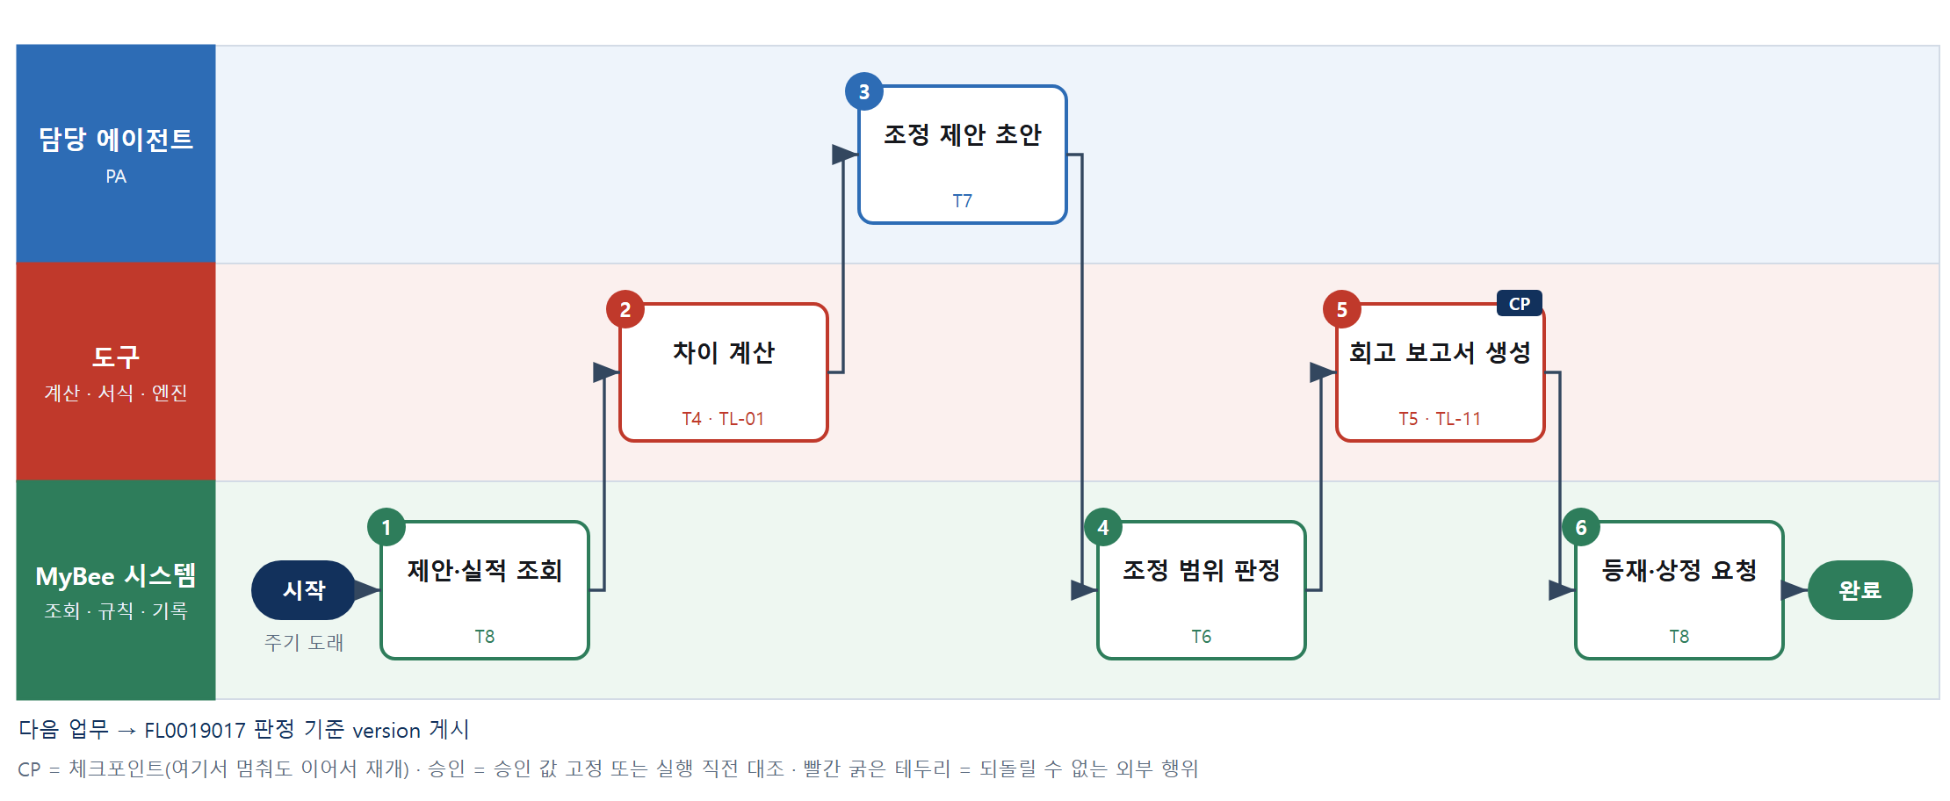

③ 단계별 설명
단계 | 누가 | 무엇을 하나 | 담당자가 할 일 | 알아 둘 점 · 막히면
1 | MyBee 시스템 | 지난 신청의 예측과 실현 편익·비용·조사 적중을 불러온다 | 없음 | 종결·정산이 끝난 건만 센다
2 | 도구 TL-01 | 예측 대비 실현의 차이와 분포를 계산한다 | 없음 | 표본이 적으면 수치와 함께 표본 수를 적는다
3 | 담당 에이전트 | 어떤 기준값을 얼마나 바꿀지와 그 이유를 쓴다 | 초안을 읽고 보완한다 | 수치는 2단계 값을 그대로 인용한다
4 | MyBee 시스템(규칙) | 제안한 조정폭이 한 번에 바꿀 수 있는 범위 안인지 본다 | 없음 | 한 번에 크게 바꾸면 지난 판정과 견줄 수 없다
5 | 도구 TL-11 | 차이표와 조정안을 서식에 채워 만든다 | 보고서를 열어 확인한다 | 표의 수치는 2단계 계산값만 쓴다
6 | MyBee 시스템 | 보고서를 등재하고 기준 버전 게시를 요청한다 | 없음 | 같은 분기로 두 번 등재하지 않는다
완료 후 | 담당 에이전트(PA) | 규칙상 원천은 아니지만 홍보 · IR 이 필요하다고 판단되면 판단 근거 문장을 붙여 홍보·IR PA 에 이벤트를 보낸다(지시문 7.7.2) | 알릴 만한 일이면 PA 에 말한다 | 외부 공개는 홍보·IR PA 만 한다

FL0019015 조사 자료원 등재·상태 변경
업무코드 | 객체 × 전이 | 반복 | 승인 | 위험 | 표준시간 · 난이도 · 토큰 | 자동화 | 전문가 에이전트
FL0019015 | 자료원 × 확정 | 사건성 | 사람 | 보통 | 2h · 1.5 · 8 | 보조 | —

산출물 | 완료 기준 | 앞 업무 | 다음 업무
자료원 상태 | 약관과 등급이 확인되었다 | — | FL0019005 신청 준비 조사 요청

담당자가 꼭 알아야 할 점
① 약관 확인 전 자료원은 조회되지 않는다
② 유료 DB 는 허용 목적에 내부 의사결정이 있어야 쓴다
③ 장애가 잦으면 등급을 낮추거나 막는다

① 스킬 설계
절차(사람 말로) 자료원과 계약을 불러온다 → 접속을 시험한다 → 약관·계약·등급을 규칙으로 본다 → 승인을 요청한다 → 승인권자가 승인한다 → 상태를 기록한다

No | 단계 | 무엇을 하나 | 수단 | 판정 사유(결정 사다리) | 도구 | 부작용 | CP | 승인 | 수치
1 | 자료원·계약 조회 | 자료원 정보와 계약·약관, 지난 장애 이력을 불러온다 | T8 플랫폼 기본 | ② 조회는 플랫폼 기본 | — | 없음
2 | 접속 시험 | 표본 질의를 보내 접속과 응답 형식을 조회로 시험한다 | T2 외부 연동 | ⑤ 기성 커넥터 조회 | 시장·통계 DB 조회 | 없음
3 | 약관·등급 판정 | 허용 목적·저장 범위·응답 품질로 등급과 사용 가능 여부를 가른다 | T6 데이터 규칙 | ③ 조건 → 결론을 표로 적을 수 있다 | — | 없음
4 | 승인 요청 | 등재안을 고정해 승인권자에게 요청한다 | T8 플랫폼 기본 | ② 스냅샷 고정과 요청은 플랫폼 기본 | — | 기록(중복 실행 방지) | ● | ●
5 | 등재 승인 | 승인권자가 자료원 등재·상태 변경을 승인한다 | T1 사람 작업 | ⑧ 약관 판단은 사람의 책임이다 | — | 없음
6 | 상태 기록 | 승인 스냅샷과 대조해 자료원 상태를 기록한다 | T8 플랫폼 기본 | ② 대조와 기록은 플랫폼 기본 | — | 기록(중복 실행 방지) | ●

업무코드 칸(단계에서 도출) | 설계 결과
대표 수단 | T6 데이터 규칙 — 완료 기준(약관과 등급이 확인되었다)을 T6 단계가 좌우한다
사용 수단 집합 | T1 사람 작업 · T2 외부 연동 · T6 데이터 규칙 · T8 플랫폼 기본
사람 결정 필요 | 예 — 사람 작업 단계는 자율 수준 L1
중복 실행 방지 키 | 테넌트 · 자료원 코드 · 개정차수
승인 결속 항목 | 자료원 코드 · 등급 · 허용 목적
허용 오차(누적) | 없음
승인 유효기한 | 승인 후 1년
재개 허용 기한 | 30일
골든셋 | 불필요 — 시험·규칙·사람 결정으로 끝난다
자율 수준 상한 | L2
참고 분류와의 차이 | 같음

② 플로우차트 — FL0019015 조사 자료원 등재·상태 변경
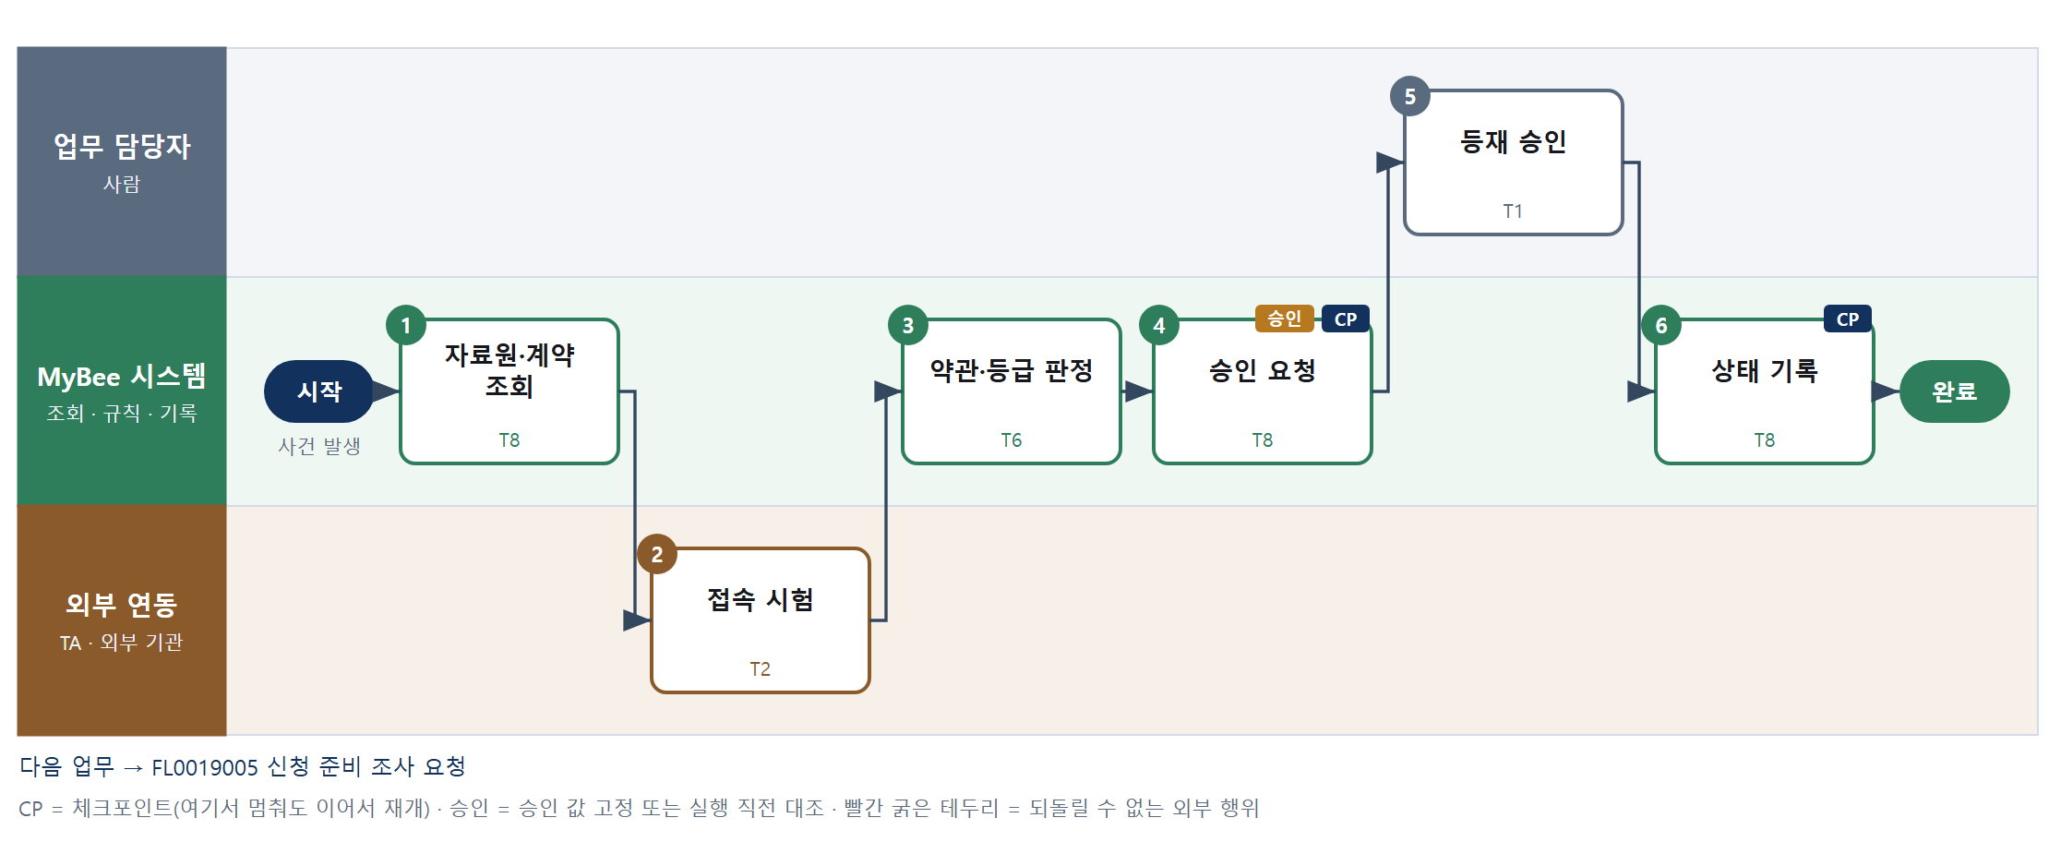

③ 단계별 설명
단계 | 누가 | 무엇을 하나 | 담당자가 할 일 | 알아 둘 점 · 막히면
1 | MyBee 시스템 | 자료원 정보와 계약·약관, 지난 장애 이력을 불러온다 | 계약서와 약관을 확인한다 | 계약 문서가 없으면 유료 자료원은 등재하지 않는다
2 | 외부 연동(TA) | 표본 질의를 보내 접속과 응답 형식을 조회로 시험한다 | 없음 | 시험 실패는 사유와 함께 남긴다
3 | MyBee 시스템(규칙) | 허용 목적·저장 범위·응답 품질로 등급과 사용 가능 여부를 가른다 | 없음 | 등급은 A·B·C 중 하나로 정한다
4 | MyBee 시스템 | 등재안을 고정해 승인권자에게 요청한다 | 없음 | 고정한 안은 승인 전까지 바뀌지 않는다
5 | 업무 담당자 | 승인권자가 자료원 등재·상태 변경을 승인한다 | 허용 목적과 저장 범위를 확인한다 | 조건이 있으면 조건도 기록된다
6 | MyBee 시스템 | 승인 스냅샷과 대조해 자료원 상태를 기록한다 | 없음 | 같은 승인으로 두 번 바뀌지 않는다
완료 후 | 담당 에이전트(PA) | 규칙상 원천은 아니지만 홍보 · IR 이 필요하다고 판단되면 판단 근거 문장을 붙여 홍보·IR PA 에 이벤트를 보낸다(지시문 7.7.2) | 알릴 만한 일이면 PA 에 말한다 | 외부 공개는 홍보·IR PA 만 한다

FL0019016 품목 분류 대응표 관리
업무코드 | 객체 × 전이 | 반복 | 승인 | 위험 | 표준시간 · 난이도 · 토큰 | 자동화 | 전문가 에이전트
FL0019016 | 분류 × 변경 | 비정기 | 조건부 | 보통 | 2h · 1.5 · 8 | 보조 | —

산출물 | 완료 기준 | 앞 업무 | 다음 업무
품목 분류 대응표 | 공백과 중복이 없다 | FL0019015 조사 자료원 등재·상태 변경 | FL0019005 신청 준비 조사 요청

담당자가 꼭 알아야 할 점
① 대응표가 틀리면 시장 수치가 통째로 틀린다
② 분류 체계가 개정되면 대응표도 새 버전으로 낸다
③ 한 품목군이 여러 분류에 걸치면 모두 적고 비중을 함께 적는다

① 스킬 설계
절차(사람 말로) 현행 대응표와 품목을 불러온다 → 분류 체계를 조회한다 → 대응 초안을 만든다 → 중복과 공백을 규칙으로 본다 → 대응표를 고정해 승인을 요청한다 → 등재한다

No | 단계 | 무엇을 하나 | 수단 | 판정 사유(결정 사다리) | 도구 | 부작용 | CP | 승인 | 수치
1 | 현행 대응표 조회 | 현행 대응표와 품목군, 지난 조사에서 쓴 분류를 불러온다 | T8 플랫폼 기본 | ② 조회는 플랫폼 기본 | — | 없음
2 | 분류 체계 조회 | 통계 품목·HS·물품 분류·특허 분류의 현행 체계를 조회한다 | T2 외부 연동 | ⑤ 기성 커넥터 조회 | 시장·통계 DB 조회 | 없음
3 | 대응 초안 | 품목군과 각 분류 체계를 잇는 초안과 근거를 쓴다 | T7 LLM 판단 | ④ 분류 해석이 본질이고 4단계 규칙이 잡는다 | — | 없음
4 | 중복·공백 판정 | 한 분류가 두 품목군에 겹치는지, 빠진 품목이 있는지 본다 | T6 데이터 규칙 | ③ 조건 → 결론이 명확하다 | — | 없음
5 | 대응표 고정·승인 요청 | 대응표를 고정해 승인을 요청한다 | T8 플랫폼 기본 | ② 스냅샷 고정과 요청은 플랫폼 기본 | — | 기록(중복 실행 방지) | ● | ●
6 | 대응표 등재 | 새 버전으로 등재하고 직전 버전의 유효기간을 닫는다 | T8 플랫폼 기본 | ② 등재는 플랫폼 기본 | — | 기록(중복 실행 방지)

업무코드 칸(단계에서 도출) | 설계 결과
대표 수단 | T7 LLM 판단 — 완료 기준(공백과 중복이 없다)을 T7 단계가 좌우한다
사용 수단 집합 | T2 외부 연동 · T6 데이터 규칙 · T7 LLM 판단 · T8 플랫폼 기본
사람 결정 필요 | 아니오
중복 실행 방지 키 | 테넌트 · 품목군 · 대응표 버전
승인 결속 항목 | 품목군 · 분류 대응 · 비중
허용 오차(누적) | 없음
승인 유효기한 | 다음 체계 개정 전까지
재개 허용 기한 | 30일
골든셋 | 필요 — 과거 대응표 10건과 조사 결과의 정합 대조
자율 수준 상한 | L3
참고 분류와의 차이 | 같음

② 플로우차트 — FL0019016 품목 분류 대응표 관리
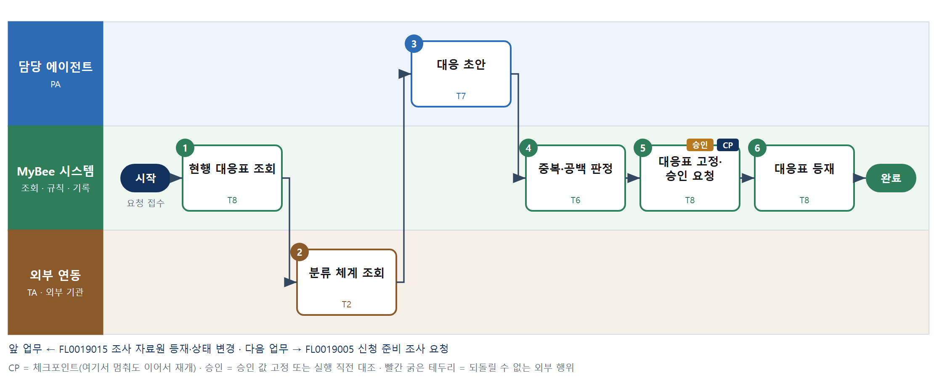

③ 단계별 설명
단계 | 누가 | 무엇을 하나 | 담당자가 할 일 | 알아 둘 점 · 막히면
1 | MyBee 시스템 | 현행 대응표와 품목군, 지난 조사에서 쓴 분류를 불러온다 | 없음 | 쓰고 있는 대응표는 함부로 고치지 않는다
2 | 외부 연동(TA) | 통계 품목·HS·물품 분류·특허 분류의 현행 체계를 조회한다 | 없음 | 체계 개정일을 함께 저장한다
3 | 담당 에이전트 | 품목군과 각 분류 체계를 잇는 초안과 근거를 쓴다 | 초안을 읽고 고친다 | 자의로 범위를 넓히지 않는다
4 | MyBee 시스템(규칙) | 한 분류가 두 품목군에 겹치는지, 빠진 품목이 있는지 본다 | 없음 | 겹치면 비중을 적어야 통과한다
5 | MyBee 시스템 | 대응표를 고정해 승인을 요청한다 | 없음 | 쓰던 대응표는 새 버전이 게시될 때까지 그대로 쓴다
6 | MyBee 시스템 | 새 버전으로 등재하고 직전 버전의 유효기간을 닫는다 | 없음 | 지난 조사는 그때 버전으로 다시 볼 수 있다
완료 후 | 담당 에이전트(PA) | 규칙상 원천은 아니지만 홍보 · IR 이 필요하다고 판단되면 판단 근거 문장을 붙여 홍보·IR PA 에 이벤트를 보낸다(지시문 7.7.2) | 알릴 만한 일이면 PA 에 말한다 | 외부 공개는 홍보·IR PA 만 한다

FL0019017 판정 기준 version 게시
업무코드 | 객체 × 전이 | 반복 | 승인 | 위험 | 표준시간 · 난이도 · 토큰 | 자동화 | 전문가 에이전트
FL0019017 | 기준 × 확정 | 비정기 | 사람 | 치명 | 3h · 2.0 · 15 | 보조 | —

산출물 | 완료 기준 | 앞 업무 | 다음 업무
판정 기준 버전 | 값과 시행일이 의결되었다 | FL0019014 기획 회고·기준값 조정 제안 | —

담당자가 꼭 알아야 할 점
① 값은 화면이나 규칙 본문에 박지 않는다 — 버전으로 게시한다
② 지난 판정은 그때 버전으로 다시 볼 수 있어야 한다
③ 시행일 전의 신청은 옛 버전으로 판정한다

① 스킬 설계
절차(사람 말로) 현행 기준과 조정 제안을 불러온다 → 값의 범위와 정합을 규칙으로 본다 → 의결에 상정한다 → 위원이 의결한다 → 새 버전을 게시하고 직전 버전을 닫는다 → 알린다

No | 단계 | 무엇을 하나 | 수단 | 판정 사유(결정 사다리) | 도구 | 부작용 | CP | 승인 | 수치
1 | 현행·제안 조회 | 현행 기준 버전과 회고에서 올라온 조정 제안을 불러온다 | T8 플랫폼 기본 | ② 조회는 플랫폼 기본 | — | 없음
2 | 값 범위·정합 판정 | 값이 허용 범위 안인지, 다른 기준과 어긋나지 않는지 본다 | T6 데이터 규칙 | ③ 조건 → 결론을 표로 적을 수 있다 | — | 없음
3 | 의결 상정 | 새 버전안을 고정해 위원회에 상정한다 | T8 플랫폼 기본 | ② 스냅샷 고정과 상정은 플랫폼 기본 | — | 기록(중복 실행 방지) | ● | ●
4 | 위원 의결 | 위원이 값과 시행일을 의결한다 | T1 사람 작업 | ⑧ 기준을 정하는 것은 위원의 결정이다 | — | 없음
5 | 새 버전 게시 | 새 버전을 게시하고 직전 버전의 유효기간을 닫는다 | T8 플랫폼 기본 | ② 상태 전이와 등재는 플랫폼 기본 | — | 기록(중복 실행 방지) | ●
6 | 통지 | 기준을 쓰는 업무와 담당자에게 알린다 | T8 플랫폼 기본 | ② 통지는 플랫폼 기본 | — | 기록(중복 실행 방지)

업무코드 칸(단계에서 도출) | 설계 결과
대표 수단 | T1 사람 작업 — 완료 기준(값과 시행일이 의결되었다)을 T1 단계가 좌우한다
사용 수단 집합 | T1 사람 작업 · T6 데이터 규칙 · T8 플랫폼 기본
사람 결정 필요 | 예 — 사람 작업 단계는 자율 수준 L1
중복 실행 방지 키 | 테넌트 · 기준 코드 · 버전 번호
승인 결속 항목 | 기준 코드 · 값 · 시행일
허용 오차(누적) | 없음
승인 유효기한 | 다음 버전 게시 전까지
재개 허용 기한 | 없음
골든셋 | 불필요 — 규칙과 의결로 끝난다
자율 수준 상한 | L1
참고 분류와의 차이 | 같음

② 플로우차트 — FL0019017 판정 기준 version 게시
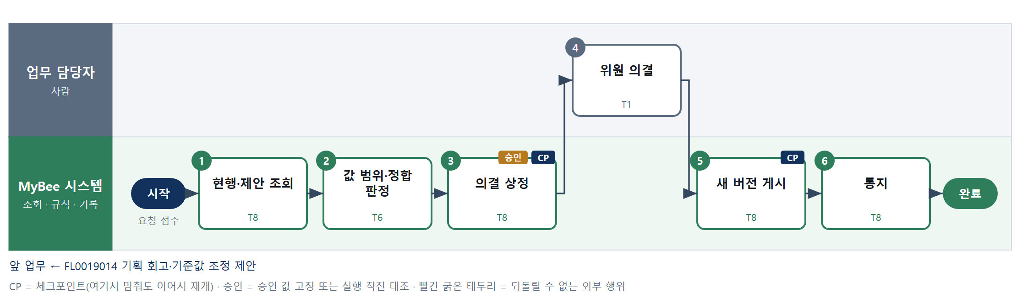

③ 단계별 설명
단계 | 누가 | 무엇을 하나 | 담당자가 할 일 | 알아 둘 점 · 막히면
1 | MyBee 시스템 | 현행 기준 버전과 회고에서 올라온 조정 제안을 불러온다 | 없음 | 기준 코드마다 현행 버전은 하나다
2 | MyBee 시스템(규칙) | 값이 허용 범위 안인지, 다른 기준과 어긋나지 않는지 본다 | 없음 | 어긋나면 무엇과 어긋나는지 함께 알린다
3 | MyBee 시스템 | 새 버전안을 고정해 위원회에 상정한다 | 없음 | 상정 뒤에는 값이 바뀌지 않는다
4 | 업무 담당자 | 위원이 값과 시행일을 의결한다 | 값과 시행일을 확인하고 의결한다 | 의결 없이 게시되는 기준은 없다
5 | MyBee 시스템 | 새 버전을 게시하고 직전 버전의 유효기간을 닫는다 | 없음 | 같은 의결로 두 번 게시되지 않는다
6 | MyBee 시스템 | 기준을 쓰는 업무와 담당자에게 알린다 | 없음 | 시행일 전에 미리 알린다
완료 후 | 담당 에이전트(PA) | 규칙상 원천은 아니지만 홍보 · IR 이 필요하다고 판단되면 판단 근거 문장을 붙여 홍보·IR PA 에 이벤트를 보낸다(지시문 7.7.2) | 알릴 만한 일이면 PA 에 말한다 | 외부 공개는 홍보·IR PA 만 한다

FL0019018 외부 제안자 등록·자격 심사
업무코드 | 객체 × 전이 | 반복 | 승인 | 위험 | 표준시간 · 난이도 · 토큰 | 자동화 | 전문가 에이전트
FL0019018 | 외부 당사자 × 등록 | 사건성 | 사람 | 높음 | 3h · 1.5 · 11 | 보조 | —

산출물 | 완료 기준 | 앞 업무 | 다음 업무
외부 제안자 등재 | 자격 심사가 끝났다 | — | FL0019019 비밀유지·제안 조건 동의

담당자가 꼭 알아야 할 점
① 등록은 회사마다 따로다 — 한 회사의 등록이 다른 회사에서 자격이 되지 않는다
② 경쟁사·이해충돌은 사유와 함께 기록한다 — 나중에 다투게 된다
③ 용역비 1억 원을 넘는 계약은 개인과 맺지 않는다

① 스킬 설계
절차(사람 말로) 신청 정보와 기존 등재를 불러온다 → 사업자 상태를 조회한다 → 제재 명단을 조회한다 → 자격을 규칙으로 판정한다 → 승인을 요청한다 → 승인권자가 승인한다 → 등재하고 알린다

No | 단계 | 무엇을 하나 | 수단 | 판정 사유(결정 사다리) | 도구 | 부작용 | CP | 승인 | 수치
1 | 신청·기존 등재 조회 | 등재 신청 정보와 같은 당사자의 기존 등재·심사 이력을 불러온다 | T8 플랫폼 기본 | ② 조회는 플랫폼 기본 | — | 없음
2 | 사업자 상태 조회 | 사업자등록 상태와 휴·폐업 여부를 조회한다 | T2 외부 연동 | ⑤ 기성 커넥터 조회 | 국세청 사업자 상태 조회 | 없음
3 | 제재 명단 조회 | 거래 제한·제재 명단에 있는지 조회한다 | T2 외부 연동 | ⑤ 기성 커넥터 조회 | 제재 명단 조회 | 없음
4 | 자격 판정 | 제재·경쟁사·이해충돌·서류 완비를 규칙으로 판정한다 | T6 데이터 규칙 | ③ 조건 → 결론을 표로 적을 수 있다 | — | 없음
5 | 승인 요청 | 심사 결과를 고정해 승인권자에게 요청한다 | T8 플랫폼 기본 | ② 스냅샷 고정과 요청은 플랫폼 기본 | — | 기록(중복 실행 방지) | ● | ●
6 | 등재 승인 | 승인권자가 등재·조건부 등재·반려를 정한다 | T1 사람 작업 | ⑧ 거래 상대를 들이는 결정은 사람이 한다 | — | 없음
7 | 등재·통지 | 승인 스냅샷과 대조해 등재하고 당사자에게 알린다 | T8 플랫폼 기본 | ② 대조·등재·통지는 플랫폼 기본 | — | 기록(중복 실행 방지) | ●

업무코드 칸(단계에서 도출) | 설계 결과
대표 수단 | T6 데이터 규칙 — 완료 기준(자격 심사가 끝났다)을 T6 단계가 좌우한다
사용 수단 집합 | T1 사람 작업 · T2 외부 연동 · T6 데이터 규칙 · T8 플랫폼 기본
사람 결정 필요 | 예 — 사람 작업 단계는 자율 수준 L1
중복 실행 방지 키 | 테넌트 · 사업자번호 또는 개인 식별값 · 심사 차수
승인 결속 항목 | 당사자 식별값 · 심사 결과 · 유효기한
허용 오차(누적) | 없음
승인 유효기한 | 승인 후 1년
재개 허용 기한 | 30일
골든셋 | 불필요 — 조회·규칙·사람 결정으로 끝난다
자율 수준 상한 | L2
참고 분류와의 차이 | 같음

② 플로우차트 — FL0019018 외부 제안자 등록·자격 심사
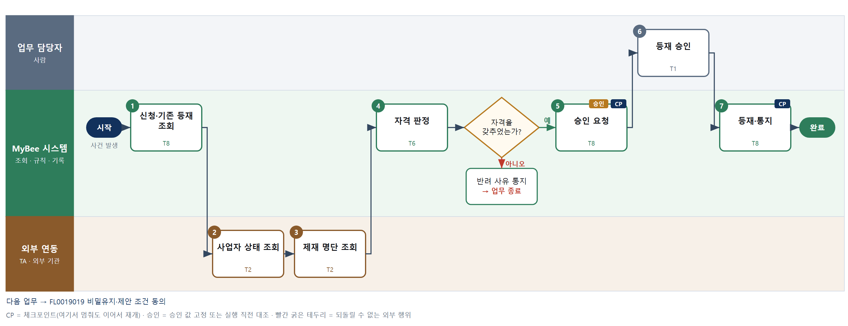

③ 단계별 설명
단계 | 누가 | 무엇을 하나 | 담당자가 할 일 | 알아 둘 점 · 막히면
1 | MyBee 시스템 | 등재 신청 정보와 같은 당사자의 기존 등재·심사 이력을 불러온다 | 서류를 제출한다 | 등록은 회사마다 따로다. 이 회사의 등재 이력만 본다 — 갱신이면 갱신 심사로 간다
2 | 외부 연동(TA) | 사업자등록 상태와 휴·폐업 여부를 조회한다 | 없음 | 개인은 이 단계를 건너뛴다
3 | 외부 연동(TA) | 거래 제한·제재 명단에 있는지 조회한다 | 없음 | 조회 결과는 조회 시점과 함께 저장한다
4 | MyBee 시스템(규칙) | 제재·경쟁사·이해충돌·서류 완비를 규칙으로 판정한다 | 없음 | 임직원 친족·퇴직자·위원 여부를 함께 본다
판단 | MyBee 시스템(규칙) | 자격을 갖추었는가? — 예: 다음으로 / 아니오: 반려 사유 통지 → 업무 종료 | 없음 | 아니오일 때 처리 주체: 플랫폼 기본
5 | MyBee 시스템 | 심사 결과를 고정해 승인권자에게 요청한다 | 없음 | 고정한 결과는 승인 전까지 바뀌지 않는다
6 | 업무 담당자 | 승인권자가 등재·조건부 등재·반려를 정한다 | 심사 결과와 조건을 확인한다 | 조건부면 조건과 유효기한을 적는다
7 | MyBee 시스템 | 승인 스냅샷과 대조해 등재하고 당사자에게 알린다 | 없음 | 같은 심사 차수로 두 번 등재하지 않는다
완료 후 | 담당 에이전트(PA) | 규칙상 원천은 아니지만 홍보 · IR 이 필요하다고 판단되면 판단 근거 문장을 붙여 홍보·IR PA 에 이벤트를 보낸다(지시문 7.7.2) | 알릴 만한 일이면 PA 에 말한다 | 외부 공개는 홍보·IR PA 만 한다

FL0019019 비밀유지·제안 조건 동의
업무코드 | 객체 × 전이 | 반복 | 승인 | 위험 | 표준시간 · 난이도 · 토큰 | 자동화 | 전문가 에이전트
FL0019019 | 동의 × 확정 | 사건성 | 사람 | 높음 | 2h · 2.0 · 10 | 보조 | 상법

산출물 | 완료 기준 | 앞 업무 | 다음 업무
제안 조건 동의 | 동의 항목이 모두 채워졌다 | FL0019018 외부 제안자 등록·자격 심사 | FL0019021 외부 제안 접수

담당자가 꼭 알아야 할 점
① 비밀유지·권리 3층·보증에 모두 동의해야 제안을 낼 수 있다
② 동의는 회사마다 따로 받는다 — 다른 회사에 한 동의는 여기에 미치지 않는다
③ 동의는 철회할 수 있으나 이미 낸 제안에는 미치지 않는다

① 스킬 설계
절차(사람 말로) 문안 버전과 당사자를 불러온다 → 문안 적합 의견을 받는다 → 쓸 문안을 확정한다 → 제안자가 동의 항목을 확인해 입력한다 → 전자서명을 요청해 받는다 → 동의 완전성을 판정한다 → 동의를 기록한다

No | 단계 | 무엇을 하나 | 수단 | 판정 사유(결정 사다리) | 도구 | 부작용 | CP | 승인 | 수치
1 | 문안·당사자 조회 | 현행 문안 버전과 이 회사에서 받은 지난 동의를 불러온다 | T8 플랫폼 기본 | ② 조회는 플랫폼 기본 | — | 없음
2 | 문안 적합 의견 | 이번 제안 성격에 문안이 맞는지, 보탤 조항이 있는지 의견을 낸다 | T7 LLM 판단 | ④ 규정 해석 의견이 본질이고 3단계 규칙이 잡는다 | — | 없음
3 | 문안 확정 판정 | 쓸 문안 버전과 보탤 조항을 규칙으로 확정한다 | T6 데이터 규칙 | ③ 조건 → 결론이 명확하다 | — | 없음 | ●
4 | 동의 입력 | 제안자가 비밀유지·권리·보증·비사용 항목을 하나씩 확인해 동의한다 | T1 사람 작업 | ⑧ 동의는 본인이 해야 효력이 있다 | — | 없음
5 | 전자서명 요청·수신 | 확정한 문안으로 전자서명을 요청하고 결과를 받는다 | T2 외부 연동 | ⑤ 기성 커넥터 · 되돌릴 수 없는 외부 행위 | 전자서명 요청·수신 | 되돌릴 수 없음 | ●
6 | 동의 완전성 판정 | 필수 동의 항목과 서명이 모두 갖춰졌는지 규칙으로 본다 | T6 데이터 규칙 | ③ 조건 → 결론이 명확하다 | — | 없음
7 | 동의 기록 | 동의 내용과 문안 해시를 이 회사의 동의로 기록한다 | T8 플랫폼 기본 | ② 기록과 승인 대조는 플랫폼 기본 | — | 기록(중복 실행 방지) | ● | ●

업무코드 칸(단계에서 도출) | 설계 결과
대표 수단 | T1 사람 작업 — 완료 기준(동의 항목이 모두 채워졌다)을 T1 단계가 좌우한다
사용 수단 집합 | T1 사람 작업 · T2 외부 연동 · T6 데이터 규칙 · T7 LLM 판단 · T8 플랫폼 기본
사람 결정 필요 | 예 — 사람 작업 단계는 자율 수준 L1
중복 실행 방지 키 | 테넌트 · 당사자 · 문안 버전
승인 결속 항목 | 문안 버전 · 동의 항목 · 비사용 기간
허용 오차(누적) | 없음
승인 유효기한 | 동의 후 2년
재개 허용 기한 | 14일. 넘으면 서명 요청을 다시 보낸다
골든셋 | 필요 — 과거 동의 20건의 문안 적합 의견 대조
자율 수준 상한 | L2
참고 분류와의 차이 | 같음

② 플로우차트 — FL0019019 비밀유지·제안 조건 동의
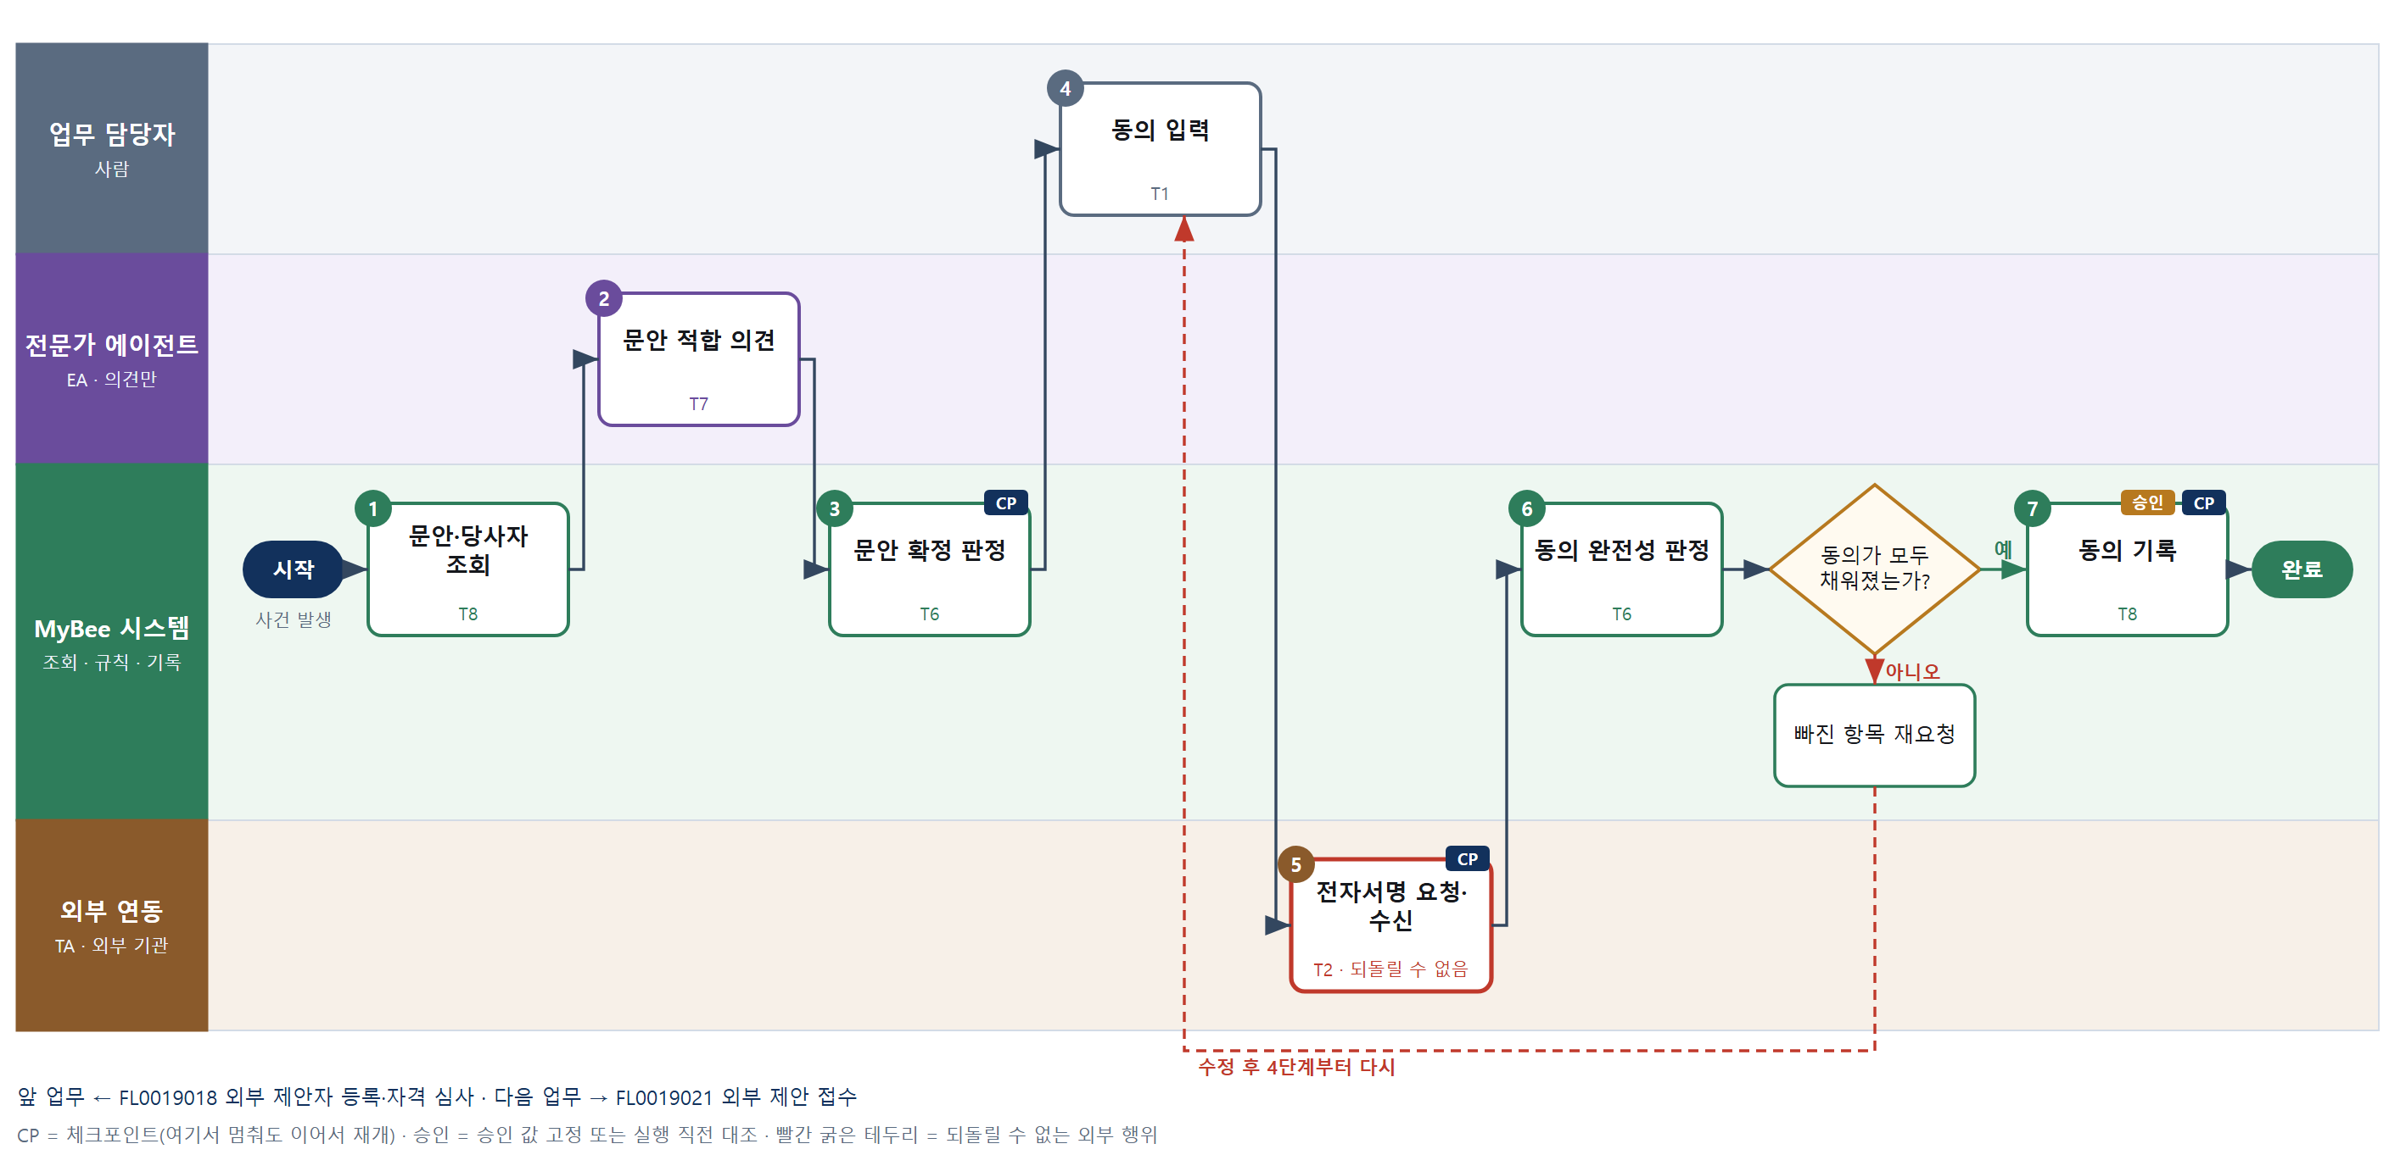

③ 단계별 설명
단계 | 누가 | 무엇을 하나 | 담당자가 할 일 | 알아 둘 점 · 막히면
1 | MyBee 시스템 | 현행 문안 버전과 이 회사에서 받은 지난 동의를 불러온다 | 문안을 읽는다 | 유효한 지난 동의가 있으면 다시 받지 않는다
2 | 전문가 에이전트 | 이번 제안 성격에 문안이 맞는지, 보탤 조항이 있는지 의견을 낸다 | 의견을 확인한다 | EA 의견은 참고이며 문안 확정은 3단계에서 한다
3 | MyBee 시스템(규칙) | 쓸 문안 버전과 보탤 조항을 규칙으로 확정한다 | 없음 | 확정한 문안만 서명으로 나간다
4 | 업무 담당자 | 제안자가 비밀유지·권리·보증·비사용 항목을 하나씩 확인해 동의한다 | 항목을 읽고 동의를 누른다 | 한 항목이라도 빼면 제안을 낼 수 없다
5 | 외부 연동(TA) | 확정한 문안으로 전자서명을 요청하고 결과를 받는다 | 서명한다 | 답이 없으면 다시 보내지 않고 조회로 확인한다
6 | MyBee 시스템(규칙) | 필수 동의 항목과 서명이 모두 갖춰졌는지 규칙으로 본다 | 없음 | 하나라도 빠지면 접수되지 않는다
판단 | MyBee 시스템(규칙) | 동의가 모두 채워졌는가? — 예: 다음으로 / 아니오: 빠진 항목 재요청 → 4단계부터 다시 | 없음 | 아니오일 때 처리 주체: 플랫폼 기본
7 | MyBee 시스템 | 동의 내용과 문안 해시를 이 회사의 동의로 기록한다 | 없음 | 같은 서명으로 두 번 기록되지 않는다
완료 후 | 담당 에이전트(PA) | 규칙상 원천은 아니지만 홍보 · IR 이 필요하다고 판단되면 판단 근거 문장을 붙여 홍보·IR PA 에 이벤트를 보낸다(지시문 7.7.2) | 알릴 만한 일이면 PA 에 말한다 | 외부 공개는 홍보·IR PA 만 한다

FL0019020 공모 주제 공고
업무코드 | 객체 × 전이 | 반복 | 승인 | 위험 | 표준시간 · 난이도 · 토큰 | 자동화 | 전문가 에이전트
FL0019020 | 공모 × 제출 | 비정기 | 조건부 | 보통 | 2h · 1.5 · 8 | 보조 | —

산출물 | 완료 기준 | 앞 업무 | 다음 업무
공모 공고 | 주제·상한·마감·기준이 공고되었다 | — | FL0019021 외부 제안 접수

담당자가 꼭 알아야 할 점
① 공고 뒤에는 주제·상한·마감·심사 기준을 바꾸지 않는다
② 바꾸려면 공고를 취소하고 새 공고를 낸다
③ 상한 없는 공모는 낼 수 없다 — 상시 접수로 받는다

① 스킬 설계
절차(사람 말로) 주제·예산·일정을 불러온다 → 공고 요건을 규칙으로 본다 → 공고문을 만든다 → 공고안을 고정해 승인을 요청한다 → 공고를 게시하고 발송한다 → 공고를 확정해 기록한다

No | 단계 | 무엇을 하나 | 수단 | 판정 사유(결정 사다리) | 도구 | 부작용 | CP | 승인 | 수치
1 | 주제·예산·일정 조회 | 공모 주제와 배정 예산, 심사 일정과 지난 공모를 불러온다 | T8 플랫폼 기본 | ② 조회는 플랫폼 기본 | — | 없음
2 | 공고 요건 판정 | 상한·기간·심사 기준이 모두 있는지 규칙으로 본다 | T6 데이터 규칙 | ③ 조건 → 결론이 명확하다 | — | 없음
3 | 공고문 생성 | 주제·상한·마감·심사 기준을 서식에 채워 공고문을 만든다 | T5 서식 생성 | ⑤ 서식 도구 사용 | TL-11 | 기록(중복 실행 방지)
4 | 공고안 고정·승인 요청 | 공고안을 고정해 승인권자에게 요청한다 | T8 플랫폼 기본 | ② 스냅샷 고정과 요청은 플랫폼 기본 | — | 기록(중복 실행 방지) | ● | ●
5 | 공고 게시·발송 | 승인된 공고문을 외부 채널에 게시하고 알린다 | T2 외부 연동 | ⑤ 기성 커넥터 · 되돌릴 수 없는 외부 행위 | 공고 게시·발송 | 되돌릴 수 없음 | ●
6 | 공고 확정·기록 | 공고 상태를 열림으로 바꾸고 게시 결과를 기록한다 | T8 플랫폼 기본 | ② 상태 전이와 기록은 플랫폼 기본 | — | 기록(중복 실행 방지)

업무코드 칸(단계에서 도출) | 설계 결과
대표 수단 | T5 서식 생성 — 완료 기준(주제·상한·마감·기준이 공고되었다)을 T5 단계가 좌우한다
사용 수단 집합 | T2 외부 연동 · T5 서식 생성 · T6 데이터 규칙 · T8 플랫폼 기본
사람 결정 필요 | 아니오
중복 실행 방지 키 | 테넌트 · 공모 번호
승인 결속 항목 | 주제 · 용역비 상한 · 마감 · 심사 기준
허용 오차(누적) | 없음
승인 유효기한 | 마감까지
재개 허용 기한 | 7일
골든셋 | 불필요 — 규칙·서식·승인으로 끝난다
자율 수준 상한 | L3
참고 분류와의 차이 | 같음

② 플로우차트 — FL0019020 공모 주제 공고
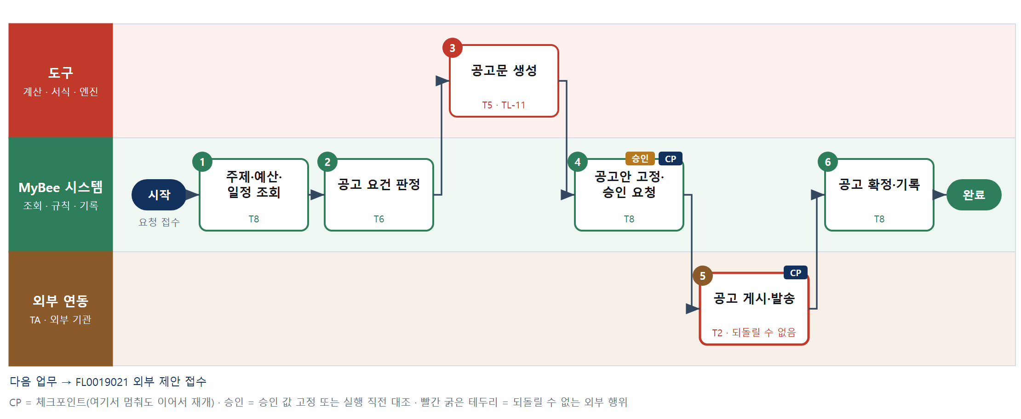

③ 단계별 설명
단계 | 누가 | 무엇을 하나 | 담당자가 할 일 | 알아 둘 점 · 막히면
1 | MyBee 시스템 | 공모 주제와 배정 예산, 심사 일정과 지난 공모를 불러온다 | 주제와 상한을 정한다 | 공고는 회사마다 따로 낸다. 다른 회사의 공고와 섞이지 않는다
2 | MyBee 시스템(규칙) | 상한·기간·심사 기준이 모두 있는지 규칙으로 본다 | 없음 | 하나라도 없으면 공고할 수 없다
3 | 도구 TL-11 | 주제·상한·마감·심사 기준을 서식에 채워 공고문을 만든다 | 공고문을 읽고 고친다 | 공고문 해시를 함께 저장한다
4 | MyBee 시스템 | 공고안을 고정해 승인권자에게 요청한다 | 없음 | 고정한 공고안은 승인 전까지 바뀌지 않는다
5 | 외부 연동(TA) | 승인된 공고문을 외부 채널에 게시하고 알린다 | 없음 | 같은 공모 번호로 두 번 게시하지 않는다
6 | MyBee 시스템 | 공고 상태를 열림으로 바꾸고 게시 결과를 기록한다 | 없음 | 마감 시각이 지나면 자동으로 닫힌다
완료 후 | 담당 에이전트(PA) | 규칙상 원천은 아니지만 홍보 · IR 이 필요하다고 판단되면 판단 근거 문장을 붙여 홍보·IR PA 에 이벤트를 보낸다(지시문 7.7.2) | 알릴 만한 일이면 PA 에 말한다 | 외부 공개는 홍보·IR PA 만 한다

FL0019021 외부 제안 접수
업무코드 | 객체 × 전이 | 반복 | 승인 | 위험 | 표준시간 · 난이도 · 토큰 | 자동화 | 전문가 에이전트
FL0019021 | 제안 × 등록 | 사건성 | 자동 | 낮음 | 1h · 1.0 · 2 | 완전자동 | —

산출물 | 완료 기준 | 앞 업무 | 다음 업무
외부 제안 접수 | 접수 번호가 매겨졌다 | FL0019019 비밀유지·제안 조건 동의, FL0019020 공모 주제 공고 | FL0019022 외부 제안 1차 심사

담당자가 꼭 알아야 할 점
① 그 회사에서 받은 자격 심사와 동의가 없으면 접수되지 않는다
② 분기 접수 한도를 넘으면 다음 분기로 넘어간다
③ 같은 내용을 두 번 내도 접수는 하나만 된다

① 스킬 설계
절차(사람 말로) 제안자의 자격과 동의를 불러온다 → 접수 요건과 한도를 규칙으로 본다 → 신청을 등록하고 접수 번호를 매긴다 → 접수를 알린다

No | 단계 | 무엇을 하나 | 수단 | 판정 사유(결정 사다리) | 도구 | 부작용 | CP | 승인 | 수치
1 | 자격·동의 조회 | 회사 개방 설정과 제안자의 자격 심사·동의, 이 회사의 지난 접수 건수를 불러온다 | T8 플랫폼 기본 | ② 조회는 플랫폼 기본 | — | 없음
2 | 접수 요건·한도 판정 | 회사가 접수를 열었는지, 자격·동의·기밀·접수 한도·중복 제출을 규칙으로 본다 | T6 데이터 규칙 | ③ 조건 → 결론을 표로 적을 수 있다 | — | 없음
3 | 신청 등록·번호 부여 | 신청을 등록하고 접수 번호를 매긴다 | T8 플랫폼 기본 | ② 등재와 상태 전이는 플랫폼 기본 | — | 기록(중복 실행 방지) | ●
4 | 접수 통지 | 제안자와 접수 담당에게 접수를 알린다 | T8 플랫폼 기본 | ② 통지는 플랫폼 기본 | — | 기록(중복 실행 방지)

업무코드 칸(단계에서 도출) | 설계 결과
대표 수단 | T8 플랫폼 기본 — 완료 기준(접수 번호가 매겨졌다)을 T8 단계가 좌우한다
사용 수단 집합 | T6 데이터 규칙 · T8 플랫폼 기본
사람 결정 필요 | 아니오
중복 실행 방지 키 | 테넌트 · 당사자 · 공모 번호 · 제출 내용 해시
재개 허용 기한 | 없음
골든셋 | 불필요 — 규칙과 등록뿐이다
자율 수준 상한 | L3
참고 분류와의 차이 | 같음

② 플로우차트 — FL0019021 외부 제안 접수
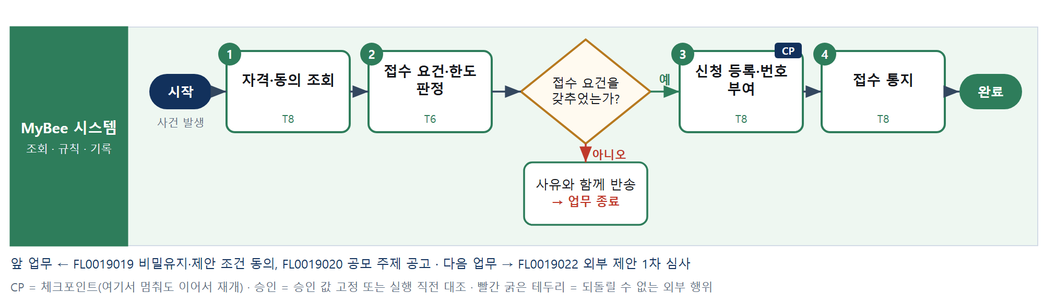

③ 단계별 설명
단계 | 누가 | 무엇을 하나 | 담당자가 할 일 | 알아 둘 점 · 막히면
1 | MyBee 시스템 | 회사 개방 설정과 제안자의 자격 심사·동의, 이 회사의 지난 접수 건수를 불러온다 | 제안서를 제출한다 | 기밀 등급은 공개로만 받는다
2 | MyBee 시스템(규칙) | 회사가 접수를 열었는지, 자격·동의·기밀·접수 한도·중복 제출을 규칙으로 본다 | 없음 | 한도와 상한은 그 회사의 판정 기준 버전 PRJ-INTAKE 값을 쓴다
판단 | MyBee 시스템(규칙) | 접수 요건을 갖추었는가? — 예: 다음으로 / 아니오: 사유와 함께 반송 → 업무 종료 | 없음 | 아니오일 때 처리 주체: 플랫폼 기본
3 | MyBee 시스템 | 신청을 등록하고 접수 번호를 매긴다 | 없음 | 같은 제출 내용이면 접수는 하나만 생긴다
4 | MyBee 시스템 | 제안자와 접수 담당에게 접수를 알린다 | 없음 | 접수 번호와 다음 절차를 함께 알린다
완료 후 | 담당 에이전트(PA) | 규칙상 원천은 아니지만 홍보 · IR 이 필요하다고 판단되면 판단 근거 문장을 붙여 홍보·IR PA 에 이벤트를 보낸다(지시문 7.7.2) | 알릴 만한 일이면 PA 에 말한다 | 외부 공개는 홍보·IR PA 만 한다

FL0019022 외부 제안 1차 심사
업무코드 | 객체 × 전이 | 반복 | 승인 | 위험 | 표준시간 · 난이도 · 토큰 | 자동화 | 전문가 에이전트
FL0019022 | 제안 × 판정 | 사건성 | 조건부 | 보통 | 2h · 1.5 · 8 | 보조 | —

산출물 | 완료 기준 | 앞 업무 | 다음 업무
1차 심사 결과 | 소관 부서 의견이 붙었다 | FL0019021 외부 제안 접수 | FL0019005 신청 준비 조사 요청, FL0019023 용역비 적정성 검토

담당자가 꼭 알아야 할 점
① 소관 부서 의견 없이는 심의에 올리지 않는다 — 받아 줄 조직이 있어야 한다
② 1차 심사를 통과한 제안만 회사가 시장 조사를 대행한다
③ 반려는 사유와 재도전 조건을 함께 적는다

① 스킬 설계
절차(사람 말로) 제안과 소관 부서를 불러온다 → 소관 부서 의견 초안을 쓴다 → 1차 심사를 규칙으로 판정한다 → 결과를 고정하고 조사를 요청한다 → 알린다

No | 단계 | 무엇을 하나 | 수단 | 판정 사유(결정 사다리) | 도구 | 부작용 | CP | 승인 | 수치
1 | 제안·소관 부서 조회 | 제안 내용과 관련 조직, 비슷한 지난 제안을 불러온다 | T8 플랫폼 기본 | ② 조회는 플랫폼 기본 | — | 없음
2 | 소관 부서 의견 초안 | 받아 줄 수 있는지, 무엇을 보완해야 하는지 초안을 쓴다 | T7 LLM 판단 | ④ 판단 문장이 본질이고 3단계 규칙이 잡는다 | — | 없음
3 | 1차 심사 판정 | 형식·자격·기밀·중복과 조사 대행 여부를 규칙으로 정한다 | T6 데이터 규칙 | ③ 조건 → 결론을 표로 적을 수 있다 | — | 없음
4 | 결과 고정·조사 요청 | 심사 결과를 고정하고 통과분은 시장 조사를 요청한다 | T8 플랫폼 기본 | ② 스냅샷 고정과 후속 호출은 플랫폼 기본 | — | 기록(중복 실행 방지) | ● | ●
5 | 통지 | 제안자에게 결과와 다음 절차를 알린다 | T8 플랫폼 기본 | ② 통지는 플랫폼 기본 | — | 기록(중복 실행 방지)

업무코드 칸(단계에서 도출) | 설계 결과
대표 수단 | T6 데이터 규칙 — 완료 기준(소관 부서 의견이 붙었다)을 T6 단계가 좌우한다
사용 수단 집합 | T6 데이터 규칙 · T7 LLM 판단 · T8 플랫폼 기본
사람 결정 필요 | 아니오
중복 실행 방지 키 | 테넌트 · 접수 번호
승인 결속 항목 | 심사 결과 · 소관 부서 의견
허용 오차(누적) | 없음
승인 유효기한 | 상정 전까지
재개 허용 기한 | 14일
골든셋 | 필요 — 과거 1차 심사 20건의 의견 초안 대조
자율 수준 상한 | L3
참고 분류와의 차이 | 같음

② 플로우차트 — FL0019022 외부 제안 1차 심사
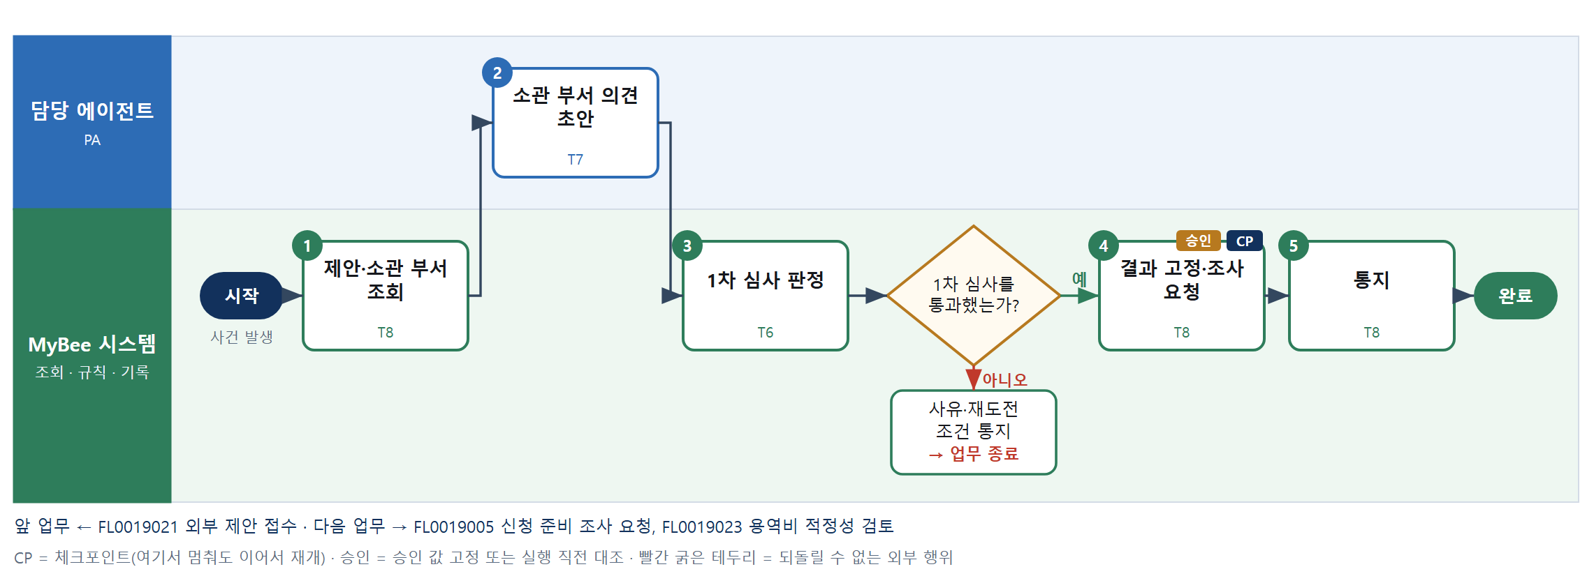

③ 단계별 설명
단계 | 누가 | 무엇을 하나 | 담당자가 할 일 | 알아 둘 점 · 막히면
1 | MyBee 시스템 | 제안 내용과 관련 조직, 비슷한 지난 제안을 불러온다 | 없음 | 같은 제안자가 다른 회사에 낸 제안은 여기서 보이지 않는다
2 | 담당 에이전트 | 받아 줄 수 있는지, 무엇을 보완해야 하는지 초안을 쓴다 | 초안을 읽고 부서 의견으로 확정한다 | AI 초안을 그대로 두지 않고 부서가 고친다
3 | MyBee 시스템(규칙) | 형식·자격·기밀·중복과 조사 대행 여부를 규칙으로 정한다 | 없음 | 통과·보류·반려 가운데 하나로 끝낸다
판단 | MyBee 시스템(규칙) | 1차 심사를 통과했는가? — 예: 다음으로 / 아니오: 사유·재도전 조건 통지 → 업무 종료 | 없음 | 아니오일 때 처리 주체: 플랫폼 기본
4 | MyBee 시스템 | 심사 결과를 고정하고 통과분은 시장 조사를 요청한다 | 없음 | 통과하지 않은 제안에는 조사 비용을 쓰지 않는다
5 | MyBee 시스템 | 제안자에게 결과와 다음 절차를 알린다 | 없음 | 반려면 사유와 재도전 조건을 함께 보낸다
완료 후 | 담당 에이전트(PA) | 규칙상 원천은 아니지만 홍보 · IR 이 필요하다고 판단되면 판단 근거 문장을 붙여 홍보·IR PA 에 이벤트를 보낸다(지시문 7.7.2) | 알릴 만한 일이면 PA 에 말한다 | 외부 공개는 홍보·IR PA 만 한다

FL0019023 용역비 적정성 검토
업무코드 | 객체 × 전이 | 반복 | 승인 | 위험 | 표준시간 · 난이도 · 토큰 | 자동화 | 전문가 에이전트
FL0019023 | 용역비 × 판정 | 사건성 | 조건부 | 높음 | 3h · 1.5 · 11 | 보조 | —

산출물 | 완료 기준 | 앞 업무 | 다음 업무
용역비 적정성 결과 | 비교 근거가 적혔다 | FL0019022 외부 제안 1차 심사 | FL0012003 NVT위원회 심의

담당자가 꼭 알아야 할 점
① 과대만 보지 않는다 — 과소 제안은 부실 수행으로 이어진다
② 사내에서 했을 때의 환산 비용과 반드시 견준다
③ 판정은 참고이며 금액은 위원회가 의결한다

① 스킬 설계
절차(사람 말로) 견적과 유사 실적, 사내 환산 비용을 불러온다 → 적정성 지표를 계산한다 → 검토 의견을 쓴다 → 적정·과대·과소를 규칙으로 판정한다 → 결과를 고정한다

No | 단계 | 무엇을 하나 | 수단 | 판정 사유(결정 사다리) | 도구 | 부작용 | CP | 승인 | 수치
1 | 견적·실적 조회 | 제안 용역비와 산출 근거, 유사 종결 실적과 사내 환산 비용을 불러온다 | T8 플랫폼 기본 | ② 조회는 플랫폼 기본 | — | 없음
2 | 적정성 지표 계산 | 유사 실적 대비 배수와 사내 환산 대비 배수를 계산한다 | T4 계산 도구 | ⑦ 수치가 산출물 · ① TL-05 재사용 | TL-05 | 없음 |  |  | ●
3 | 검토 의견 | 배수가 왜 높거나 낮은지, 무엇을 더 확인해야 하는지 쓴다 | T7 LLM 판단 | ④ 설명 문장이 본질이고 4단계 규칙이 잡는다 | — | 없음
4 | 적정·과대·과소 판정 | 배수와 근거 완비로 적정·과대·과소를 규칙으로 가른다 | T6 데이터 규칙 | ③ 조건 → 결론을 표로 적을 수 있다 | — | 없음
5 | 결과 고정 | 판정 결과를 고정해 심의 자료에 붙인다 | T8 플랫폼 기본 | ② 스냅샷 고정은 플랫폼 기본 | — | 기록(중복 실행 방지) | ● | ●

업무코드 칸(단계에서 도출) | 설계 결과
대표 수단 | T4 계산 도구 — 완료 기준(비교 근거가 적혔다)을 T4 단계가 좌우한다
사용 수단 집합 | T4 계산 도구 · T6 데이터 규칙 · T7 LLM 판단 · T8 플랫폼 기본
사람 결정 필요 | 아니오
중복 실행 방지 키 | 테넌트 · 신청 번호 · 개정차수
승인 결속 항목 | 용역비 · 판정 · 권고 범위
허용 오차(누적) | 권고 범위 안
승인 유효기한 | 상정 전까지
재개 허용 기한 | 14일
골든셋 | 필요 — 과거 외부 용역 20건의 판정과 실제 집행 대조
자율 수준 상한 | L2
참고 분류와의 차이 | 같음

② 플로우차트 — FL0019023 용역비 적정성 검토
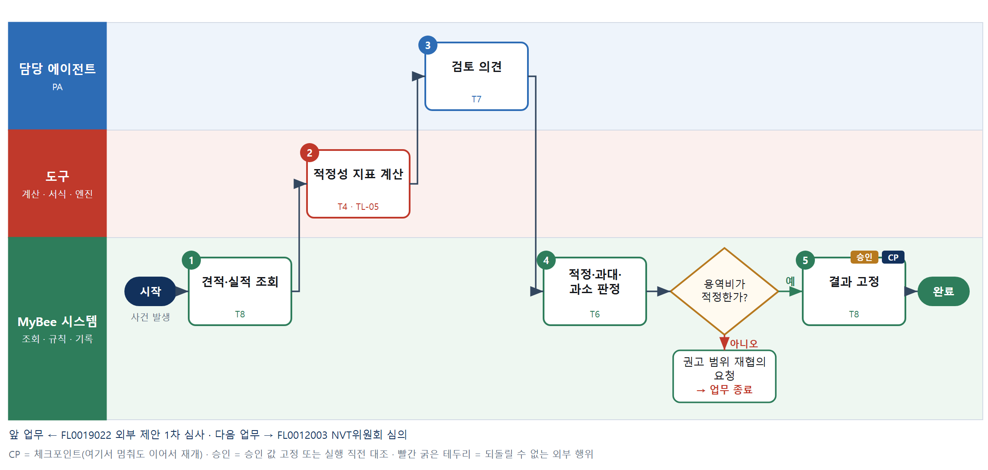

③ 단계별 설명
단계 | 누가 | 무엇을 하나 | 담당자가 할 일 | 알아 둘 점 · 막히면
1 | MyBee 시스템 | 제안 용역비와 산출 근거, 유사 종결 실적과 사내 환산 비용을 불러온다 | 없음 | 산출 근거가 없으면 검토할 수 없다
2 | 도구 TL-05 | 유사 실적 대비 배수와 사내 환산 대비 배수를 계산한다 | 없음 | 유사 실적이 없으면 사내 환산만으로 본다
3 | 담당 에이전트 | 배수가 왜 높거나 낮은지, 무엇을 더 확인해야 하는지 쓴다 | 의견을 읽고 보완한다 | 수치는 2단계 값을 그대로 인용한다
4 | MyBee 시스템(규칙) | 배수와 근거 완비로 적정·과대·과소를 규칙으로 가른다 | 없음 | 판정과 함께 권고 금액 범위를 적는다
판단 | MyBee 시스템(규칙) | 용역비가 적정한가? — 예: 다음으로 / 아니오: 권고 범위 재협의 요청 → 업무 종료 | 없음 | 아니오일 때 처리 주체: 플랫폼 기본
5 | MyBee 시스템 | 판정 결과를 고정해 심의 자료에 붙인다 | 없음 | 금액이 바뀌면 다시 판정한다
완료 후 | 담당 에이전트(PA) | 규칙상 원천은 아니지만 홍보 · IR 이 필요하다고 판단되면 판단 근거 문장을 붙여 홍보·IR PA 에 이벤트를 보낸다(지시문 7.7.2) | 알릴 만한 일이면 PA 에 말한다 | 외부 공개는 홍보·IR PA 만 한다

FL0019024 용역 조건 협의·확정
업무코드 | 객체 × 전이 | 반복 | 승인 | 위험 | 표준시간 · 난이도 · 토큰 | 자동화 | 전문가 에이전트
FL0019024 | 용역 × 확정 | 사건성 | 사람 | 높음 | 4h · 2.0 · 20 | 보조 | 하도급

산출물 | 완료 기준 | 앞 업무 | 다음 업무
용역 조건 | 산출물·검수·지급·권리가 정해졌다 | FL0012003 NVT위원회 심의 | FL0019013 착수 판정·ACTIVE 전환, FL0019026 채택 보상금 산정·지급 처리

담당자가 꼭 알아야 할 점
① 지휘·감독이 아니라 산출물로 주고받는다 — 근로자성 시비를 만들지 않는다
② 배경 IP 는 회사가 가져가지 않고 쓸 권리만 받는다
③ 금액은 의결 금액을 넘을 수 없다 — 넘으려면 다시 의결한다

① 스킬 설계
절차(사람 말로) 의결 조건과 제안을 불러온다 → 계약 조항 의견을 받는다 → 협상 자료를 고정한다 → 조건을 협상해 입력한다 → 정합을 규칙으로 본다 → 조건서를 만든다 → 확정하고 계약을 요청한다

No | 단계 | 무엇을 하나 | 수단 | 판정 사유(결정 사다리) | 도구 | 부작용 | CP | 승인 | 수치
1 | 의결 조건·제안 조회 | 가결 의결의 금액·조건과 제안 내용, 배경 IP 신고를 불러온다 | T8 플랫폼 기본 | ② 조회는 플랫폼 기본 | — | 없음
2 | 계약 조항 의견 | 산출물·검수·지급·권리·하자 담보 조항에 대한 의견을 낸다 | T7 LLM 판단 | ④ 규정 해석 의견이 본질이고 5단계 규칙이 잡는다 | — | 없음
3 | 협상 자료 고정 | 협상에 쓸 조건 초안과 의견을 고정한다 | T8 플랫폼 기본 | ② 스냅샷 고정은 플랫폼 기본 | — | 기록(중복 실행 방지) | ●
4 | 조건 협상·입력 | 산출물·검수 기준·분할 지급·사업화 보상 자격·권리를 협상해 적는다 | T1 사람 작업 | ⑧ 계약 조건은 사람이 정한다 | — | 없음
5 | 조건 정합 판정 | 금액·권리·지급·보상 자격이 의결과 규정에 맞는지 본다 | T6 데이터 규칙 | ③ 조건 → 결론을 표로 적을 수 있다 | — | 없음
6 | 조건서 생성 | 확정한 조건을 서식에 채워 조건서를 만든다 | T5 서식 생성 | ⑤ 서식 도구 사용 | TL-11 | 기록(중복 실행 방지) | ●
7 | 확정·계약 요청 | 조건을 확정하고 계약 체결을 요청한다 | T8 플랫폼 기본 | ② 상태 전이와 후속 호출은 플랫폼 기본 | — | 기록(중복 실행 방지) | ●

업무코드 칸(단계에서 도출) | 설계 결과
대표 수단 | T1 사람 작업 — 완료 기준(산출물·검수·지급·권리가 정해졌다)을 T1 단계가 좌우한다
사용 수단 집합 | T1 사람 작업 · T5 서식 생성 · T6 데이터 규칙 · T7 LLM 판단 · T8 플랫폼 기본
사람 결정 필요 | 예 — 사람 작업 단계는 자율 수준 L1
중복 실행 방지 키 | 테넌트 · 프로젝트 코드 · 당사자
승인 결속 항목 | 용역비 · 산출물 · 검수 기준 · 지급 조건 · 권리 범위
허용 오차(누적) | 금액 변동 없음
승인 유효기한 | 계약 체결 전까지
재개 허용 기한 | 30일
골든셋 | 필요 — 과거 용역 20건의 조항 의견과 분쟁 이력 대조
자율 수준 상한 | L1
참고 분류와의 차이 | 같음

② 플로우차트 — FL0019024 용역 조건 협의·확정
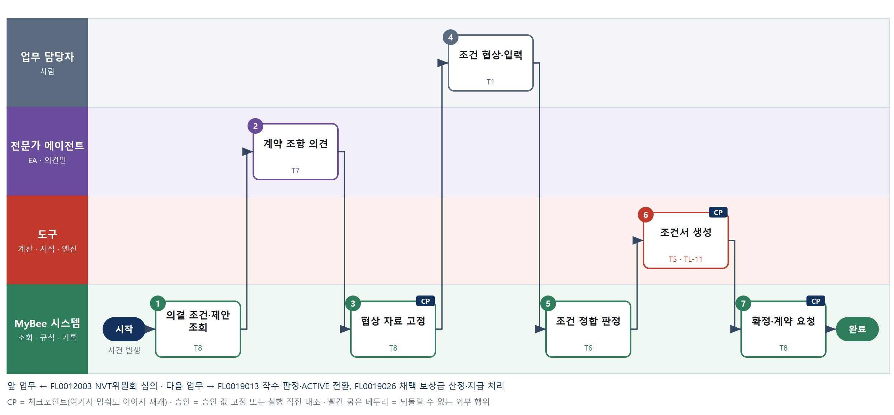

③ 단계별 설명
단계 | 누가 | 무엇을 하나 | 담당자가 할 일 | 알아 둘 점 · 막히면
1 | MyBee 시스템 | 가결 의결의 금액·조건과 제안 내용, 배경 IP 신고를 불러온다 | 없음 | 의결 조건은 협상으로 바꿀 수 없다
2 | 전문가 에이전트 | 산출물·검수·지급·권리·하자 담보 조항에 대한 의견을 낸다 | 의견을 협상 자료에 붙인다 | EA 의견은 참고이며 조건 확정은 사람이 한다
3 | MyBee 시스템 | 협상에 쓸 조건 초안과 의견을 고정한다 | 없음 | 고정한 자료로 양쪽이 같은 것을 본다
4 | 업무 담당자 | 산출물·검수 기준·분할 지급·사업화 보상 자격·권리를 협상해 적는다 | 상대와 협상해 조건을 적는다 | 상주·근무 시간 지정 같은 조건은 넣지 않는다
5 | MyBee 시스템(규칙) | 금액·권리·지급·보상 자격이 의결과 규정에 맞는지 본다 | 없음 | 어긋나면 무엇이 어긋나는지 알려 준다
6 | 도구 TL-11 | 확정한 조건을 서식에 채워 조건서를 만든다 | 조건서를 열어 확인한다 | 조건서는 계약서의 부속이 된다
7 | MyBee 시스템 | 조건을 확정하고 계약 체결을 요청한다 | 없음 | 계약 체결은 D13 계약 업무가 한다
완료 후 | 담당 에이전트(PA) | 규칙상 원천은 아니지만 홍보 · IR 이 필요하다고 판단되면 판단 근거 문장을 붙여 홍보·IR PA 에 이벤트를 보낸다(지시문 7.7.2) | 알릴 만한 일이면 PA 에 말한다 | 외부 공개는 홍보·IR PA 만 한다

FL0019025 외부 제안 정산·평가
업무코드 | 객체 × 전이 | 반복 | 승인 | 위험 | 표준시간 · 난이도 · 토큰 | 자동화 | 전문가 에이전트
FL0019025 | 외부 당사자 × 집계 | 정기 | 자동 | 보통 | 2h · 1.5 · 8 | 반자동 | —

산출물 | 완료 기준 | 앞 업무 | 다음 업무
외부 제안 평가 | 재참여 등급이 매겨졌다 | FL0019024 용역 조건 협의·확정 | FL0019018 외부 제안자 등록·자격 심사

담당자가 꼭 알아야 할 점
① 등급은 다음 제안의 심사 자료가 된다 — 사유를 함께 적는다
② 낮은 등급도 재참여를 막지 않는다. 막으려면 자격 심사로 간다
③ 점수는 도구가 내고 AI 는 설명만 쓴다

① 스킬 설계
절차(사람 말로) 산출물·검수·편익 실적을 불러온다 → 평가 점수를 계산한다 → 평가 의견을 쓴다 → 재참여 등급을 규칙으로 정한다 → 등급을 기록하고 알린다

No | 단계 | 무엇을 하나 | 수단 | 판정 사유(결정 사다리) | 도구 | 부작용 | CP | 승인 | 수치
1 | 산출물·실적 조회 | 검수 결과·지연·하자와 편익 실현 실적을 불러온다 | T8 플랫폼 기본 | ② 조회는 플랫폼 기본 | — | 없음
2 | 평가 점수 계산 | 검수 통과율·지연일·하자 건수·편익 실현률로 점수를 낸다 | T4 계산 도구 | ⑦ 수치가 산출물 · ① TL-23 재사용 | TL-23 | 없음 |  |  | ●
3 | 평가 의견 | 점수의 배경과 다음 계약에서 주의할 점을 쓴다 | T7 LLM 판단 | ④ 설명 문장이 본질이고 4단계 규칙이 잡는다 | — | 없음
4 | 재참여 등급 판정 | 점수와 하자·분쟁 이력으로 등급을 규칙으로 정한다 | T6 데이터 규칙 | ③ 조건 → 결론을 표로 적을 수 있다 | — | 없음
5 | 등급 기록·통지 | 등급과 사유를 기록하고 당사자에게 알린다 | T8 플랫폼 기본 | ② 기록과 통지는 플랫폼 기본 | — | 기록(중복 실행 방지) | ●

업무코드 칸(단계에서 도출) | 설계 결과
대표 수단 | T4 계산 도구 — 완료 기준(재참여 등급이 매겨졌다)을 T4 단계가 좌우한다
사용 수단 집합 | T4 계산 도구 · T6 데이터 규칙 · T7 LLM 판단 · T8 플랫폼 기본
사람 결정 필요 | 아니오
중복 실행 방지 키 | 테넌트 · 당사자 · 평가 연도
재개 허용 기한 | 30일
골든셋 | 필요 — 과거 평가 20건의 등급과 재참여 실적 대조
자율 수준 상한 | L3
참고 분류와의 차이 | 같음

② 플로우차트 — FL0019025 외부 제안 정산·평가
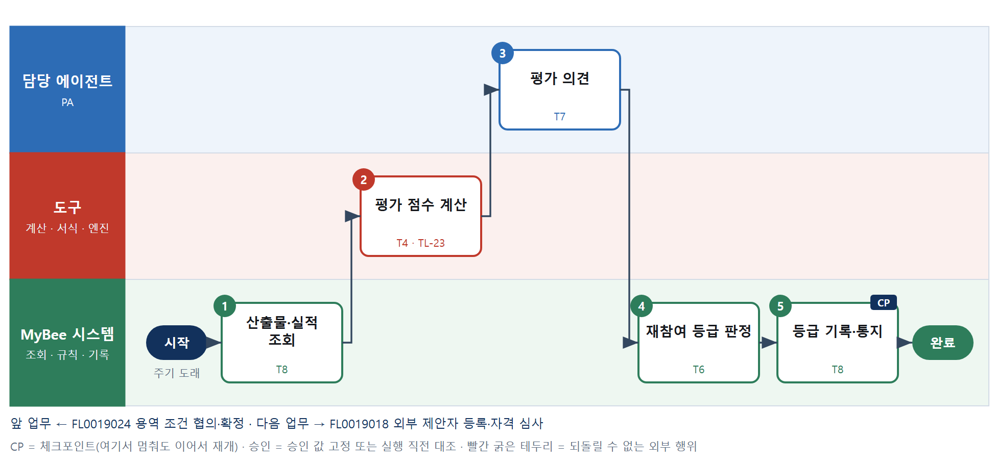

③ 단계별 설명
단계 | 누가 | 무엇을 하나 | 담당자가 할 일 | 알아 둘 점 · 막히면
1 | MyBee 시스템 | 검수 결과·지연·하자와 편익 실현 실적을 불러온다 | 없음 | 진행 중인 계약은 평가하지 않는다
2 | 도구 TL-23 | 검수 통과율·지연일·하자 건수·편익 실현률로 점수를 낸다 | 없음 | 가중치는 판정 기준 버전의 값을 쓴다
3 | 담당 에이전트 | 점수의 배경과 다음 계약에서 주의할 점을 쓴다 | 의견을 읽고 보완한다 | 점수는 2단계 값을 그대로 인용한다
4 | MyBee 시스템(규칙) | 점수와 하자·분쟁 이력으로 등급을 규칙으로 정한다 | 없음 | 등급은 자격 심사와 별개다
5 | MyBee 시스템 | 등급과 사유를 기록하고 당사자에게 알린다 | 없음 | 이의가 있으면 자격 심사에서 다시 본다
완료 후 | 담당 에이전트(PA) | 규칙상 원천은 아니지만 홍보 · IR 이 필요하다고 판단되면 판단 근거 문장을 붙여 홍보·IR PA 에 이벤트를 보낸다(지시문 7.7.2) | 알릴 만한 일이면 PA 에 말한다 | 외부 공개는 홍보·IR PA 만 한다

FL0019026 채택 보상금 산정·지급 처리
업무코드 | 객체 × 전이 | 반복 | 승인 | 위험 | 표준시간 · 난이도 · 토큰 | 자동화 | 전문가 에이전트
FL0019026 | 보상 × 실행 | 사건성 | 사람 | 높음 | 2h · 1.5 · 8 | 보조 | —

산출물 | 완료 기준 | 앞 업무 | 다음 업무
채택 보상금 지급 | 지급액과 권리 귀속이 기록되었다 | FL0012003 NVT위원회 심의 | FL0019013 착수 판정·ACTIVE 전환

담당자가 꼭 알아야 할 점
① 상한 500만 원을 넘겨 지급할 수 없다
② 지급과 권리 귀속은 하나의 결정이다 — 따로 떼지 않는다
③ 직원은 토큰으로, 외부는 현금으로 받는다

① 스킬 설계
절차(사람 말로) 의결과 지분, 기준 금액을 불러온다 → 보상금을 산정한다 → 대상과 상한을 규칙으로 본다 → 승인을 요청한다 → 승인권자가 지급을 승인한다 → 지급을 기록하고 권리 귀속을 남긴다

No | 단계 | 무엇을 하나 | 수단 | 판정 사유(결정 사다리) | 도구 | 부작용 | CP | 승인 | 수치
1 | 의결·지분 조회 | 가결 의결, 제안자 지분, 기준 금액과 토큰 단가를 불러온다 | T8 플랫폼 기본 | ② 조회는 플랫폼 기본 | — | 없음
2 | 보상금 산정 | 기준 금액에 요율을 곱하고 상한을 적용해 지급액을 낸다 | T4 계산 도구 | ⑦ 수치가 산출물 · ① TL-05 재사용 | TL-05 | 없음 |  |  | ●
3 | 대상·상한 판정 | 보상 대상인지, 상한과 중복 지급에 걸리지 않는지 본다 | T6 데이터 규칙 | ③ 조건 → 결론을 표로 적을 수 있다 | — | 없음
4 | 승인 요청 | 산정 결과를 고정해 승인권자에게 요청한다 | T8 플랫폼 기본 | ② 스냅샷 고정과 요청은 플랫폼 기본 | — | 기록(중복 실행 방지) | ● | ●
5 | 지급 승인 | 승인권자가 금액과 지분을 확인하고 지급을 승인한다 | T1 사람 작업 | ⑧ 돈이 나가는 결정은 사람이 한다 | — | 없음
6 | 지급 기록·권리 귀속 | 지급을 기록하고 권리 귀속을 남기며 토큰 적립·지급 요청을 부른다 | T8 플랫폼 기본 | ② 대조·기록·후속 호출은 플랫폼 기본 | — | 기록(중복 실행 방지) | ●

업무코드 칸(단계에서 도출) | 설계 결과
대표 수단 | T4 계산 도구 — 완료 기준(지급액과 권리 귀속이 기록되었다)을 T4 단계가 좌우한다
사용 수단 집합 | T1 사람 작업 · T4 계산 도구 · T6 데이터 규칙 · T8 플랫폼 기본
사람 결정 필요 | 예 — 사람 작업 단계는 자율 수준 L1
중복 실행 방지 키 | 테넌트 · 프로젝트 코드 · 보상 차수
승인 결속 항목 | 기준 금액 · 요율 · 지급액 · 지분
허용 오차(누적) | 없음
승인 유효기한 | 의결 후 90일
재개 허용 기한 | 14일
골든셋 | 불필요 — 계산·규칙·사람 결정으로 끝난다
자율 수준 상한 | L2
참고 분류와의 차이 | 같음

② 플로우차트 — FL0019026 채택 보상금 산정·지급 처리
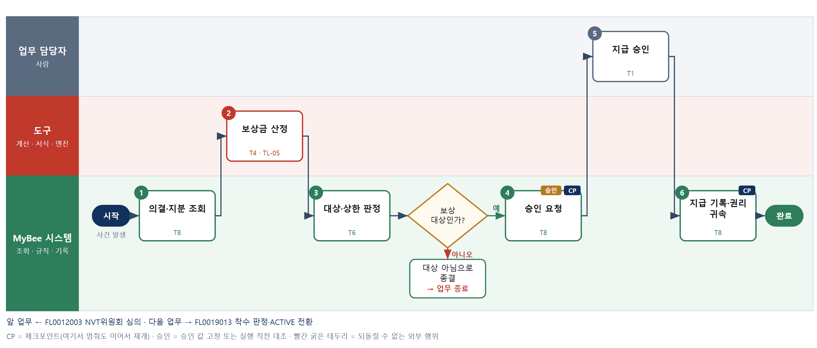

③ 단계별 설명
단계 | 누가 | 무엇을 하나 | 담당자가 할 일 | 알아 둘 점 · 막히면
1 | MyBee 시스템 | 가결 의결, 제안자 지분, 기준 금액과 토큰 단가를 불러온다 | 없음 | 지분 합이 100%가 아니면 산정하지 않는다
2 | 도구 TL-05 | 기준 금액에 요율을 곱하고 상한을 적용해 지급액을 낸다 | 없음 | 요율과 상한은 판정 기준 버전의 값을 쓴다
3 | MyBee 시스템(규칙) | 보상 대상인지, 상한과 중복 지급에 걸리지 않는지 본다 | 없음 | 운영·필수 운영·하위 프로젝트는 대상이 아니다
판단 | MyBee 시스템(규칙) | 보상 대상인가? — 예: 다음으로 / 아니오: 대상 아님으로 종결 → 업무 종료 | 없음 | 아니오일 때 처리 주체: 플랫폼 기본
4 | MyBee 시스템 | 산정 결과를 고정해 승인권자에게 요청한다 | 없음 | 고정한 산정은 승인 전까지 바뀌지 않는다
5 | 업무 담당자 | 승인권자가 금액과 지분을 확인하고 지급을 승인한다 | 금액과 지분을 확인하고 승인한다 | 외부 지급은 계약 체결 뒤에만 승인한다
6 | MyBee 시스템 | 지급을 기록하고 권리 귀속을 남기며 토큰 적립·지급 요청을 부른다 | 없음 | 같은 보상 차수로 두 번 지급되지 않는다
완료 후 | 담당 에이전트(PA) | 규칙상 원천은 아니지만 홍보 · IR 이 필요하다고 판단되면 판단 근거 문장을 붙여 홍보·IR PA 에 이벤트를 보낸다(지시문 7.7.2) | 알릴 만한 일이면 PA 에 말한다 | 외부 공개는 홍보·IR PA 만 한다

FL0019027 사업화 성과 보상 의결
업무코드 | 객체 × 전이 | 반복 | 승인 | 위험 | 표준시간 · 난이도 · 토큰 | 자동화 | 전문가 에이전트
FL0019027 | 보상 × 확정 | 비정기 | 사람 | 치명 | 3h · 2.0 · 15 | 보조 | —

산출물 | 완료 기준 | 앞 업무 | 다음 업무
사업화 보상 계획 | 요율·기간·귀속 범위가 의결되었다 | — | FL0019028 사업화 보상 배분 확정·연차 정산

담당자가 꼭 알아야 할 점
① 사업화는 출시가 아니라 최초 매출로 본다
② 제품 하나에 보상 풀 하나 — 후속 개선 프로젝트도 같은 풀을 나눈다
③ 요율이 높을수록 회사가 오래 부담한다 — 기간과 함께 본다

① 스킬 설계
절차(사람 말로) 제품과 최초 매출, 관련 프로젝트를 불러온다 → 예상 지급 규모를 계산한다 → 의결 요건과 귀속 범위를 규칙으로 본다 → 상정한다 → 위원이 의결한다 → 계획을 기록하고 알린다

No | 단계 | 무엇을 하나 | 수단 | 판정 사유(결정 사다리) | 도구 | 부작용 | CP | 승인 | 수치
1 | 제품·매출 조회 | 제품, 최초 매출 발생일, 원 프로젝트와 후속 개선 프로젝트를 불러온다 | T8 플랫폼 기본 | ② 조회는 플랫폼 기본 | — | 없음
2 | 예상 규모 계산 | 예상 순매출에 요율 후보와 기간을 곱해 지급 규모를 낸다 | T4 계산 도구 | ⑦ 수치가 산출물 · ① TL-01 재사용 | TL-01 | 없음 |  |  | ●
3 | 의결 요건 판정 | 사업화 요건과 매출 귀속 범위가 정해졌는지 규칙으로 본다 | T6 데이터 규칙 | ③ 조건 → 결론을 표로 적을 수 있다 | — | 없음
4 | 의결 상정 | 계획안을 고정해 위원회에 상정한다 | T8 플랫폼 기본 | ② 스냅샷 고정과 상정은 플랫폼 기본 | — | 기록(중복 실행 방지) | ● | ●
5 | 위원 의결 | 위원이 요율·기간·귀속 범위·배분 프로파일을 의결한다 | T1 사람 작업 | ⑧ 오래 나갈 돈을 정하는 것은 위원의 결정이다 | — | 없음
6 | 계획 기록·통지 | 보상 계획을 기록하고 관련자에게 알린다 | T8 플랫폼 기본 | ② 기록과 통지는 플랫폼 기본 | — | 기록(중복 실행 방지) | ●

업무코드 칸(단계에서 도출) | 설계 결과
대표 수단 | T1 사람 작업 — 완료 기준(요율·기간·귀속 범위가 의결되었다)을 T1 단계가 좌우한다
사용 수단 집합 | T1 사람 작업 · T4 계산 도구 · T6 데이터 규칙 · T8 플랫폼 기본
사람 결정 필요 | 예 — 사람 작업 단계는 자율 수준 L1
중복 실행 방지 키 | 테넌트 · 제품 코드 · 의결 번호
승인 결속 항목 | 요율 · 기간 · 매출 귀속 범위 · 배분 프로파일
허용 오차(누적) | 없음
승인 유효기한 | 기간 종료까지
재개 허용 기한 | 30일
골든셋 | 불필요 — 계산·규칙·의결로 끝난다
자율 수준 상한 | L1
참고 분류와의 차이 | 같음

② 플로우차트 — FL0019027 사업화 성과 보상 의결
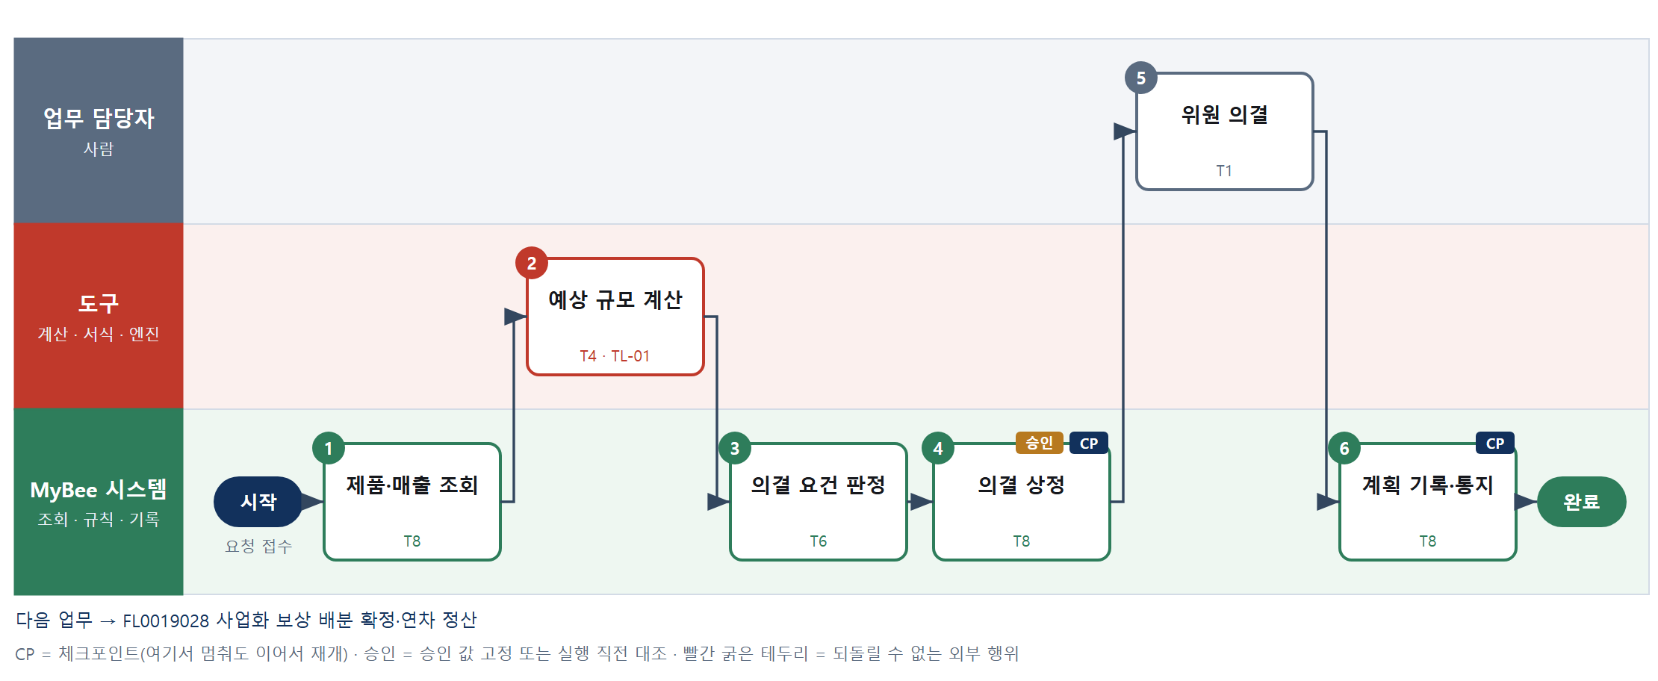

③ 단계별 설명
단계 | 누가 | 무엇을 하나 | 담당자가 할 일 | 알아 둘 점 · 막히면
1 | MyBee 시스템 | 제품, 최초 매출 발생일, 원 프로젝트와 후속 개선 프로젝트를 불러온다 | 없음 | 최초 매출이 없으면 의결하지 않는다
2 | 도구 TL-01 | 예상 순매출에 요율 후보와 기간을 곱해 지급 규모를 낸다 | 없음 | 요율 후보별로 나란히 보인다
3 | MyBee 시스템(규칙) | 사업화 요건과 매출 귀속 범위가 정해졌는지 규칙으로 본다 | 없음 | 귀속 범위가 모호하면 의결하지 않는다
4 | MyBee 시스템 | 계획안을 고정해 위원회에 상정한다 | 없음 | 상정 뒤에는 값이 바뀌지 않는다
5 | 업무 담당자 | 위원이 요율·기간·귀속 범위·배분 프로파일을 의결한다 | 요율과 기간을 확인하고 의결한다 | 조건을 붙이면 조건도 기록된다
6 | MyBee 시스템 | 보상 계획을 기록하고 관련자에게 알린다 | 없음 | 같은 제품에 계획이 둘 생기지 않는다
완료 후 | 담당 에이전트(PA) | 규칙상 원천은 아니지만 홍보 · IR 이 필요하다고 판단되면 판단 근거 문장을 붙여 홍보·IR PA 에 이벤트를 보낸다(지시문 7.7.2) | 알릴 만한 일이면 PA 에 말한다 | 외부 공개는 홍보·IR PA 만 한다

FL0019028 사업화 보상 배분 확정·연차 정산
업무코드 | 객체 × 전이 | 반복 | 승인 | 위험 | 표준시간 · 난이도 · 토큰 | 자동화 | 전문가 에이전트
FL0019028 | 보상 × 확정 | 정기 | 사람 | 높음 | 3h · 1.5 · 11 | 보조 | —

산출물 | 완료 기준 | 앞 업무 | 다음 업무
연차 배분·지급 | 연차 지분이 확정되었다 | FL0019027 사업화 성과 보상 의결 | —

담당자가 꼭 알아야 할 점
① 진행 기여가 없는 해에는 그 몫을 지급하지 않는다
② PM 도 받는 사람이므로 PM 이 아닌 사람이 승인한다
③ 확정된 연차는 다음 해 재계산이 덮지 않는다

① 스킬 설계
절차(사람 말로) 순매출과 기여 토큰, 지난 연차를 불러온다 → 풀과 지분을 계산한다 → 배분안을 고정한다 → PM 이 조정을 입력한다 → 상·하한과 승인 자격을 규칙으로 본다 → 참여자 확인과 승인을 요청한다 → 승인권자가 승인한다 → 지분을 확정하고 지급을 요청한다

No | 단계 | 무엇을 하나 | 수단 | 판정 사유(결정 사다리) | 도구 | 부작용 | CP | 승인 | 수치
1 | 매출·기여 조회 | 연차 순매출, 프로젝트별 기여 토큰, 지난 연차 지분을 불러온다 | T8 플랫폼 기본 | ② 조회는 플랫폼 기본 | — | 없음
2 | 풀·지분 계산 | 제품 풀을 프로젝트로 나누고 제안·원 기여·진행 기여 몫을 계산한다 | T4 계산 도구 | ⑦ 수치가 산출물 · ① TL-01 재사용 | TL-01 | 없음 |  |  | ●
3 | 배분안 고정 | 계산된 배분안을 고정해 PM 에게 보인다 | T8 플랫폼 기본 | ② 스냅샷 고정은 플랫폼 기본 | — | 기록(중복 실행 방지) | ●
4 | PM 조정 입력 | PM 이 이해관계자와 협의해 조정폭과 사유를 적는다 | T1 사람 작업 | ⑧ 기여의 결은 PM 이 가장 잘 안다 | — | 없음
5 | 상·하한·자격 판정 | 외부·사내·PM 몫 한도와 승인 자격을 규칙으로 본다 | T6 데이터 규칙 | ③ 조건 → 결론을 표로 적을 수 있다 | — | 없음
6 | 확인·승인 요청 | 참여자에게 배분안을 보이고 승인권자에게 요청한다 | T8 플랫폼 기본 | ② 스냅샷 고정과 요청은 플랫폼 기본 | — | 기록(중복 실행 방지) | ● | ●
7 | 배분 승인 | PM 이 아닌 승인권자가 연차 배분을 승인한다 | T1 사람 작업 | ⑧ 수령자가 스스로 승인할 수 없다 | — | 없음
8 | 확정·지급 요청 | 연차 지분을 확정하고 토큰 적립·현금 지급을 요청한다 | T8 플랫폼 기본 | ② 대조·기록·후속 호출은 플랫폼 기본 | — | 기록(중복 실행 방지) | ●

업무코드 칸(단계에서 도출) | 설계 결과
대표 수단 | T4 계산 도구 — 완료 기준(연차 지분이 확정되었다)을 T4 단계가 좌우한다
사용 수단 집합 | T1 사람 작업 · T4 계산 도구 · T6 데이터 규칙 · T8 플랫폼 기본
사람 결정 필요 | 예 — 사람 작업 단계는 자율 수준 L1
중복 실행 방지 키 | 테넌트 · 제품 코드 · 연차
승인 결속 항목 | 연차 지분 · 조정폭 · 순매출
허용 오차(누적) | 조정폭 ±10%p
승인 유효기한 | 연차 종료까지
재개 허용 기한 | 30일
골든셋 | 불필요 — 계산·규칙·사람 결정으로 끝난다
자율 수준 상한 | L2
참고 분류와의 차이 | 같음

② 플로우차트 — FL0019028 사업화 보상 배분 확정·연차 정산
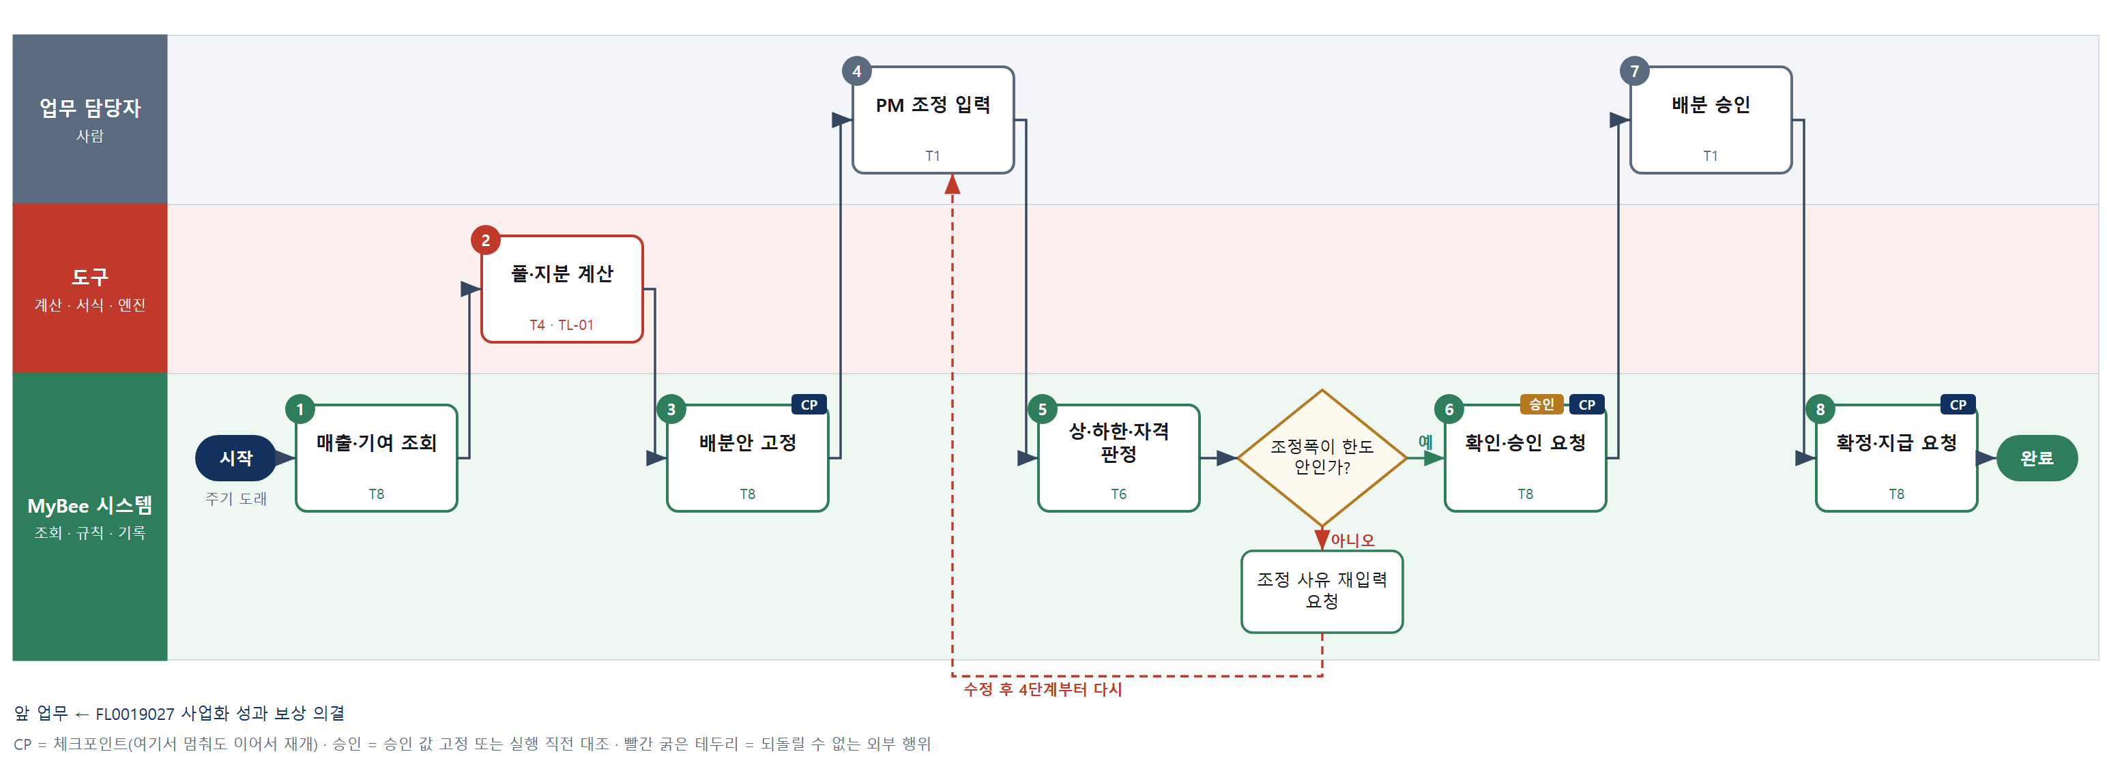

③ 단계별 설명
단계 | 누가 | 무엇을 하나 | 담당자가 할 일 | 알아 둘 점 · 막히면
1 | MyBee 시스템 | 연차 순매출, 프로젝트별 기여 토큰, 지난 연차 지분을 불러온다 | 없음 | 외부 수행자는 용역비를 환산 토큰으로 본다
2 | 도구 TL-01 | 제품 풀을 프로젝트로 나누고 제안·원 기여·진행 기여 몫을 계산한다 | 없음 | 원 프로젝트 하한을 지켜 나눈다
3 | MyBee 시스템 | 계산된 배분안을 고정해 PM 에게 보인다 | 없음 | 고정한 배분안이 조정의 출발점이다
4 | 업무 담당자 | PM 이 이해관계자와 협의해 조정폭과 사유를 적는다 | 조정폭과 사유를 적는다 | 한 사람당 ±10%p 를 넘길 수 없다
5 | MyBee 시스템(규칙) | 외부·사내·PM 몫 한도와 승인 자격을 규칙으로 본다 | 없음 | PM 이 스스로 승인할 수 없게 막는다
판단 | MyBee 시스템(규칙) | 조정폭이 한도 안인가? — 예: 다음으로 / 아니오: 조정 사유 재입력 요청 → 4단계부터 다시 | 없음 | 아니오일 때 처리 주체: 플랫폼 기본
6 | MyBee 시스템 | 참여자에게 배분안을 보이고 승인권자에게 요청한다 | 배분안을 보고 이의를 낸다 | 이의는 승인권자가 판단한다
7 | 업무 담당자 | PM 이 아닌 승인권자가 연차 배분을 승인한다 | 지분과 사유를 확인하고 승인한다 | 승인 뒤에는 그 연차를 고치지 않는다
8 | MyBee 시스템 | 연차 지분을 확정하고 토큰 적립·현금 지급을 요청한다 | 없음 | 같은 연차로 두 번 지급되지 않는다
완료 후 | 담당 에이전트(PA) | 규칙상 원천은 아니지만 홍보 · IR 이 필요하다고 판단되면 판단 근거 문장을 붙여 홍보·IR PA 에 이벤트를 보낸다(지시문 7.7.2) | 알릴 만한 일이면 PA 에 말한다 | 외부 공개는 홍보·IR PA 만 한다

부록 A 도구 사용 목록
도구 | 이름 | 사용 단계 수 | 사용처
TL-01 | TL-01 범용 집계 · 보고 엔진 | 5 | FL0019002 S3, FL0019007 S2, FL0019014 S2, FL0019027 S2, FL0019028 S2
TL-05 | TL-05 자산 · 평가 계산 | 3 | FL0019010 S2, FL0019023 S2, FL0019026 S2
TL-11 | TL-11 문서 서식 엔진 | 4 | FL0019003 S5, FL0019014 S5, FL0019020 S3, FL0019024 S6
TL-23 | TL-23 | 1 | FL0019025 S2
TL-33 | TL-33 | 1 | FL0019009 S2
TL-34 | TL-34 | 1 | FL0019004 S2

「신규」 도구는 기존 도구 계열로 해결되지 않아 새로 만들어야 하는 후보다. 등록 전에 사람이 확인한 시험 사례를 먼저 확정한다(지시문 4.9.7).

부록 B 설계 검사 결과
검사 | 결과
검사 규칙 | 단계 수 3~8 · 수단 코드 · 수치 단계 도구 필수 · 되돌릴 수 없는 단계 체크포인트 · 사람 대기 전 체크포인트 · 체크포인트 사이 되돌릴 수 없는 ≤1 · 수단 집합 = 단계 수단 · 대표 수단 ∈ 집합 · 사람 결정 = T1 유무 · 중복 실행 방지 키 필수 및 금지 요소 · 승인 결속 항목 · 위험 치명 L2 이하 · 판정/T7 골든셋 · 분기 형식
오류 | 0건
경고 | 0건

— 이상 —

